

项目开发总结报告书



题 目 **交通视频分析系统**

学 院  **计算机学院**

专 业  **计算机科学与技术**

组 号  **XM01**

组 长  **许涛**

指导教师  **辛卫**

二Ο二五年六月二十日

**交通视频分析系统**

计算机科学与技术

组号 XM01(许涛、冉冉、马鹏飞、王泳淇、孙谦昊)

指导教师 辛 卫

**【摘要】**

随着当今世界经济的高速发展，机动车的数量迅速增加，导致交通状况不断恶化，这种情况尤为突出并严重影响了人类的生活，给环境带来了严重的后果，为了从根本上解决交通拥挤堵塞的问题，人们开始运用各种新技术。此时，基于OpenCV的智能交通系统应运而生，不仅有效的解决了交通阻塞问题，而且对交通事故的应急处理、环境的保护都有了显著的效果。基于OpenCV的视频检测技术在传统的电视监视系统基础上将计算机视觉引入到交通信息检测之中，通过计算机从数字图像中提取出高级交通信息，如闯红灯等违法行为，同时又像其他车辆检测器一样能向交通监控中心提供图像和交通参数如车流量等。

如今，国内外许多发达城市已经将基于深度学习的交通视屏分析技术投入使用，并且具有较好的表现效果。然而，国内外仍有许多二线乃至三线城市等广大地区没有进行基于深度学习技术的交通视频分析技术的投入，仍然具有广大的市场潜力。

基于深度学习技术的交通视频分析技术的投入减轻了相关交通部门的警备压力以及劳务支出，同时增强了交通违规行为以及车流量检测的准确性，具有较大的应用前景。

**【关键词】** OpenCV，数据统计，分级管理

OpenCV：基于BSD许可（开源）发行的跨平台计算机视觉和机器学习软件库

监控管理：通过实时获取车辆的所有相关信息来了解车辆所有的最新动态进而实现对车辆的实时监管。

数据共享：让不同地方的用户能够读取统一的数据并进行各种操作运算和分析。

分级管理：通过给予不同类型的用户不同的功能和数据来实现分级服务。

**[Abstract]**

With the rapid development of today's world economy, the number of motor vehicles is increasing rapidly, resulting in the deterioration of the traffic situation, which is particularly prominent and seriously affects human life and brings serious consequences to the environment, in order to fundamentally solve the problem of traffic congestion and blockage, people began to use a variety of new technologies. At this time, the intelligent transportation system came into being, not only to effectively solve the problem of traffic congestion, but also to the emergency treatment of traffic accidents, the protection of the environment has a significant effect. OpenCV-based video detection technology in the traditional television surveillance system based on the introduction of computer vision into the traffic information detection, through the computer from the digital image to extract high-level traffic information, such as red-light violations, while at the same time, like other vehicle detector can provide images and traffic parameters such as traffic flow to the traffic monitoring center.

Nowadays, many developed cities at home and abroad have put deep learning-based traffic video screen analysis technology into use, and it has a good performance effect. However, there are still many second-tier and even third-tier cities and other vast areas at home and abroad that have not invested in deep learning-based traffic video analytics, which still has a vast market potential.

The input of traffic video analysis technology based on deep learning technology reduces the police pressure and labor expenditure of the relevant traffic departments, and at the same time enhances the accuracy of traffic violations and traffic flow detection, which has a greater application prospect.

**[KeyWord]** OpenCV, data statistics, hierarchical management

OpenCV: A cross-platform computer vision and machine learning software library released under the BSD license (open source).

Monitoring management: Real-time monitoring of vehicles by obtaining all relevant information about the vehicle to understand all the latest developments of the vehicle.

Data sharing: allow users in different places to read the unified data and perform various operations and analysis.

Hierarchical management: Realize hierarchical service by giving different functions and data to different types of users.

**项目组成员工作完成情况**

|  |  |  |  |
| --- | --- | --- | --- |
| 姓名 | 角色 | 分配到的工作 | 完成情况 |
| 许涛 | 项目经理 | 1. 统一项目进度、最终项目整合  2. 单张照片车牌识别模块  3. 车牌识别模块  4. 违法数据监控页面  5. 用户管理  6. 微信小程序个人信息、天气  7. 违停检测  8. 驾驶舱界面数据可视化+视频展示 | 1.（已完成）  2.（已完成）  3.（已完成）  4.（已完成）  5.（已完成）  6.（已完成）  7.（已完成）  8.（已完成） |
| 王泳淇 | 项目成员 | 1. 车辆检测数据页面  2. 压双黄线检测  3. 车流量监控页面  4. 项目所有前后端页面的交互  5. 前端调用python代码，提取python处理的数据  6. 驾驶舱数据可视化+视频展示 | 1.（已完成）  2.（已完成）  3.（已完成）  4.（已完成）  5.（已完成）  6.（已完成） |
| 孙谦昊 | 项目成员 | 1. 用户登陆页面  2. 天气预报页面  3. 路段管理页面  4. 驾驶舱页面  5. 数据库维护  6. 微信小程序地图页面  7. 违停检测页面  8. 车辆数据检测页面  9. 设计E-R图和建表 | 1.（已完成）  2.（已完成）  3.（已完成）  4.（已完成）  5.（已完成）  6.（已完成）  7.（已完成）  8.（已完成）  9.（已完成） |
| 冉冉 | 项目成员 | 1. 待办事项页面  2. 微信小程序违法数据检测  3. 微信小程序用户管理  4. 微信小程序用户登陆、用户注册  5．单张照片车牌识别页面  6. 微博热搜页面  7. 历史天气页面  8. 地图页面  9. 微信小程序车流量检测  10. 驾驶舱echarts实现  11. E-R图制作  12. 文档审查 | 1.（已完成）  2.（已完成）  3.（已完成）  4.（已完成）  5.（已完成）  6.（已完成）  7.（已完成）  8.（已完成）  9.（已完成）  10.（已完成）  11.（已完成）  12.（已完成） |
| 马鹏飞 | 项目成员 | 1. 微信小程序车流量数据监控  2. 投诉建议页面  3. 逆行检测  4. 驾驶舱数据可视化图实现  5. 微信小程序投诉页面  6. 项目文档攥写  7. 超速检测  8. 车流量统计  9. 闯红灯检测  10.微信小程序待办事项管理 | 1.（已完成）  2.（已完成）  3.（已完成）  4.（已完成）  5.（已完成）  6.（已完成）  7.（已完成）  8.（已完成）  9.（已完成）  10.（已完成） |

目录

1.绪论 1

1.1选题 1

1.2欲实现的主要功能 1

1.3目的和意义 1

1.4创新点 2

2.核心技术及使用工具简介 2

2.1核心技术 2

2.2开发平台 5

2.3核心技术及难点 5

3.概要设计 7

3.1基本设计概念和处理流程 7

3.2 系统结构 7

3.3数据库设计（ER图） 8

3.4功能设计（用例图） 8

4.系统详细设计 13

4.1系统硬件结构图 13

4.2系统组成 14

4.3模块功能设计 15

4.4 UI设计 16

5.主要功能 24

5.1功能清单 24

5.2详细功能 26

6.总结和展望 48

6.1 小组分工 48

6.2 总结 49

## 1.绪论

### 1.1选题

交通视频分析系统。

### 1.2欲实现的主要功能

|  |  |
| --- | --- |
| **分类** | **功能** |
| 用户管理 | 显示所有用户信息，可对用户信息进行修改、删除、查询、添加、查询、排序、统计、打印、导出 |
| 地点管理 | 显示所有地点信息，可对用户信息进行修改、删除、查询、添加、查询、排序、统计、打印、导出 |
| 设备管理 | 显示所有设备信息，可对用户信息进行修改、删除、查询、添加、查询、排序、统计、打印、导出 |
| 设备地点列表 | 在地图上显示当前所有设备位置点信息 |
| 违法识别 | 可上传视频文件、显示后端识别后的违法信息、违法识别视频和车牌识别视频的播放及切换、可视化展示车流量图 |
| 驾驶舱页面 | 实时显示可视化的违规信息数据（闯红灯数据、违规停车数据、车流量数据、压双黄线数据、逆行数据、超速数据、违法比例数据） |
| 天气管理 | 显示天气列表信息，对每条信息可进行详细展示，可对天气信息进行修改、删除、查询、添加、查询、排序、统计、打印、导出 |
| 违章信息管理 | 显示违章列表信息，对每条信息可进行详细展示，可对信息进行修改、删除、查询、添加、查询、排序、统计、打印、导出 |
| 待办事项信息管理 | 显示待办事项列表信息，可对信息进行修改、删除、查询、添加、查询、排序、统计、打印、导出 |
| 投诉信息管理 | 显示违章列表信息，对每条信息可进行详细展示，可对投诉信息进行删除、查询、查询、排序、统计、导出 |
| 微信小程序 | 小程序端登录注册  小程序端用户管理  小程序端天气管理  小程序端待办事项与投诉  小程序端地点管理  小程序端设备管理  小程序端违章记录 |
| 违章检测 | 车牌检测  闯红灯检测  超速检测  违停检测  压线检测  逆行检测 |
| 微博热搜 | 显示微博热搜  导出微博热搜 |

### 1.3目的和意义

随着当今世界经济的高速发展，机动车的数量迅速增加，导致交通状况不断恶化，这种情况尤为突出并严重影响了人类的生活，给环境带来了严重的后果，为了从根本上解决交通拥挤堵塞的问题，人们开始运用各种新技术。此时，智能交通系统应运而生，不仅有效的解决了交通阻塞问题，而且对交通事故的应急处理、环境的保护都有了显著的效果。基于OpenCV的视频检测技术在传统的电视监视系统基础上将计算机视觉引入到交通信息检测之中，通过计算机从数字图像中提取出高级交通信息，如闯红灯等违法行为，同时又像其他车辆检测器一样能向交通监控中心提供图像和交通参数如车流量等。

如今，国内外许多发达城市已经将基于深度学习的交通视屏分析技术投入使用，并且具有较好的表现效果。然而，国内外仍有许多二线乃至三线城市等广大地区没有进行基于深度学习技术的交通视频分析技术的投入，仍然具有广大的市场潜力。

基于深度学习技术的交通视频分析技术的投入减轻了相关交通部门的警备压力以及劳务支出，同时增强了交通违规行为以及车流量检测的准确性，具有较大的应用前景。

### 1.4创新点

使用OpenCV有效地保证了车辆识别、违章检测地准确性，可视化数据为数据统计应用大大减少了时间成本。

## 2.核心技术及使用工具简介

### 2.1核心技术

#### 2.1.1 JSP前端界面设计

JSP（Java Server Pages，Java服务器页面）是一种动态语言，需要先编译成servlet程序，再编译成servlet字节码(.class文件)，再动态生成HTML页面返回给客户端(浏览器)。虽然JSP可以视为servelt的简化版，在同一个文件中书写html语言和Java语言，但是会造成页面的显示和实际业务逻辑混乱，影响软件的复用性和可维护性。

本车辆管理系统将JSP与Servlet分离，JSP负责前端展示，Servlet负责业务逻辑实现。

#### 2.1.2 数据表设计

用户相关关系：

|  |  |  |  |  |  |  |  |  |
| --- | --- | --- | --- | --- | --- | --- | --- | --- |
| 数据名 | 数据类型 | 长度 | 小数位 | 主键 | 外键 | 不是null | 默认 | 说明 |
| User_id | Bigint | 20 | 0 | Y |  | Y |  | 用户ID |
| Dept_id | Bigint | 20 | 0 |  |  |  | NULL | 部门ID |
| User_name | Varchar | 30 | 0 |  |  | Y |  | 用户账号 |
| Nick_name | Varchar | 30 | 0 |  |  | Y |  | 用户昵称 |
| User_type | Varchar | 0 | 0 |  |  |  | 00 | 用户类型（00系统用户） |
| Email | Varchar | 50 | 0 |  |  |  | Empty String | 用户邮箱 |
| Phonenumber | Varchar | 11 | 0 |  |  |  | Empty String | 用户邮箱 |
| Sex | Char | 1 | 0 |  |  |  | 0 | 性别 |
| Avatar | Varchar | 100 | 0 |  |  |  | Empty String | 头像地址 |
| Password | Varchar | 100 | 0 |  |  |  | Empty String | 密码 |
| Status | Char | 1 | 0 |  |  |  | 0 | 帐号状态（0正常 1停用） |
| Del_flag | Char | 1 | 0 |  |  |  | 0 | 删除标志（0代表存在 2代表删除） |
| Login_ip | Varchar | 128 | 0 |  |  |  | Empty String | 最后登录IP |
| Login_date | Datetime | 0 | 0 |  |  |  | NULL | 最后登录时间 |
| Create_by | Varchar | 64 | 0 |  |  |  | Empty String | 创建者 |
| Create_time | Datetime | 0 | 0 |  |  |  | NULL | 创建时间 |
| Update_by | Varchar | 64 | 0 |  |  |  | Empty String | 更新者 |
| Update_time | Datetime | 0 | 0 |  |  |  | NULL | 更新时间 |
| remark | Varchar | 500 | 0 |  |  |  | NULL | 备注 |

**XM01-complaints**

|  |  |  |  |  |  |  |  |  |
| --- | --- | --- | --- | --- | --- | --- | --- | --- |
| 数据名 | 数据类型 | 长度 | 小数位 | 主键 | 外键 | 不是null | 默认 | 说明 |
| Id | Int | 11 | 0 | Y |  | Y |  | 投诉ID，主键，自增 |
| Content | Text | 0 | 0 |  |  | Y |  | 投诉内容 |
| Time | Datetime | 0 | 0 |  |  | Y |  | 投诉时间 |
| Name | Varchar | 100 | 0 |  |  | Y |  | 投诉人姓名 |

**XM01-carcolor**

|  |  |  |  |  |  |  |  |  |
| --- | --- | --- | --- | --- | --- | --- | --- | --- |
| 数据名 | 数据类型 | 长度 | 小数位 | 主键 | 外键 | 不是null | 默认 | 说明 |
| Id | Int | 11 | 0 | Y |  | Y |  | 自增ID |
| Plate_number | Varchar | 20 | 0 |  |  | Y |  |  |
| Plate_color | Varchar | 10 | 0 |  |  | Y |  |  |

**XM01-cardata**

|  |  |  |  |  |  |  |  |  |
| --- | --- | --- | --- | --- | --- | --- | --- | --- |
| 数据名 | 数据类型 | 长度 | 小数位 | 主键 | 外键 | 不是null | 默认 | 说明 |
| Id | int | 11 | 0 | Y |  | Y |  | ID |
| Car_number | Varchar | 255 | 0 |  |  |  | NULL | 车牌号 |
| Car_type | Varchar | 255 | 0 |  |  |  | NULL | 车类型 |
| Traffic_type | Varchar | 255 | 0 |  |  |  | NULL | 违章类型 |
| Location | Varchar | 255 | 0 |  |  |  | NULL | 地点 |
| Time | datetime | 0 | 0 |  |  |  | NULL | 时间 |
| Car_speed | int | 11 | 0 |  |  |  | NULL | 车速 |

**XM01-opposites**

|  |  |  |  |  |  |  |  |  |
| --- | --- | --- | --- | --- | --- | --- | --- | --- |
| 数据名 | 数据类型 | 长度 | 小数位 | 主键 | 外键 | 不是null | 默认 | 说明 |
| opposite_id | Int | 11 | 0 | Y |  | Y |  | 逆向ID |
| pic_id | Varchar | 255 | 0 |  |  |  | NULL | 图片id |
| opposite_x1 | Float | 20 | 12 |  |  |  | NULL | 坐标 |
| opposite_y1 | Float | 20 | 12 |  |  |  | NULL | 坐标 |
| opposite_x2 | Int | 11 | 12 |  |  |  | NULL | 坐标 |
| opposite_y2 | Int | 11 | 12 |  |  |  | NULL | 坐标 |
| time | Datetime | 0 | 0 |  |  |  | NULL | 时间 |
| picture_url | Varchar | 255 | 0 |  |  |  | NULL | 图片位置 |
| car_id | Int | 11 | 0 |  |  |  | NULL | 车id |
| location | Varchar | 255 | 0 |  |  |  | NULL | 地点 |
| car_number | Varchar | 255 | 0 |  |  |  | NULL | 车牌号 |

**XM01-overspeeds**

|  |  |  |  |  |  |  |  |  |
| --- | --- | --- | --- | --- | --- | --- | --- | --- |
| 数据名 | 数据类型 | 长度 | 小数位 | 主键 | 外键 | 不是null | 默认 | 说明 |
| overspeed_id | Int | 11 | 0 | Y |  | Y |  | 超速ID |
| pic_id | Varchar | 255 | 0 |  |  |  | NULL | 图片id |
| overspeed _x1 | Float | 20 | 12 |  |  |  | NULL | 坐标 |
| overspeed _y1 | Float | 20 | 12 |  |  |  | NULL | 坐标 |
| overspeed _x2 | Int | 11 | 12 |  |  |  | NULL | 坐标 |
| overspeed _y2 | Int | 11 | 12 |  |  |  | NULL | 坐标 |
| time | Datetime | 0 | 0 |  |  |  | NULL | 时间 |
| picture_url | Varchar | 255 | 0 |  |  |  | NULL | 图片位置 |
| car_id | Int | 11 | 0 |  |  |  | NULL | 车id |
| location | Varchar | 255 | 0 |  |  |  | NULL | 地点 |
| car_number | Varchar | 255 | 0 |  |  |  | NULL | 车牌号 |

**XM01-parking**

|  |  |  |  |  |  |  |  |  |
| --- | --- | --- | --- | --- | --- | --- | --- | --- |
| 数据名 | 数据类型 | 长度 | 小数位 | 主键 | 外键 | 不是null | 默认 | 说明 |
| id | Int | 11 | 0 | Y |  | Y |  | 违停ID |
| pic_id | Varchar | 255 | 0 |  |  |  | NULL | 图片id |
| parking_x1 | Float | 20 | 12 |  |  |  | NULL | 坐标 |
| parking _y1 | Float | 20 | 12 |  |  |  | NULL | 坐标 |
| parking _x2 | Int | 11 | 12 |  |  |  | NULL | 坐标 |
| parking _y2 | Int | 11 | 12 |  |  |  | NULL | 坐标 |
| time | Datetime | 0 | 0 |  |  |  | NULL | 时间 |
| picture_url | Varchar | 255 | 0 |  |  |  | NULL | 图片位置 |
| car_id | Int | 11 | 0 |  |  |  | NULL | 车id |
| location | Varchar | 255 | 0 |  |  |  | NULL | 地点 |
| car_number | Varchar | 255 | 0 |  |  |  | NULL | 车牌号 |

**XM01-redlights**

|  |  |  |  |  |  |  |  |  |
| --- | --- | --- | --- | --- | --- | --- | --- | --- |
| 数据名 | 数据类型 | 长度 | 小数位 | 主键 | 外键 | 不是null | 默认 | 说明 |
| Redlights_id | Int | 11 | 0 | Y |  | Y |  | 闯红灯ID |
| pic_id | Varchar | 255 | 0 |  |  |  | NULL | 图片id |
| Redlights _x1 | Float | 20 | 12 |  |  |  | NULL | 坐标 |
| Redlights _y1 | Float | 20 | 12 |  |  |  | NULL | 坐标 |
| Redlights _x2 | Int | 11 | 12 |  |  |  | NULL | 坐标 |
| Redlights _y2 | Int | 11 | 12 |  |  |  | NULL | 坐标 |
| time | Datetime | 0 | 0 |  |  |  | NULL | 时间 |
| picture_url | Varchar | 255 | 0 |  |  |  | NULL | 图片位置 |
| car_id | Int | 11 | 0 |  |  |  | NULL | 车id |
| location | Varchar | 255 | 0 |  |  |  | NULL | 地点 |
| car_number | Varchar | 255 | 0 |  |  |  | NULL | 车牌号 |

**XM01-statistic**

|  |  |  |  |  |  |  |  |  |
| --- | --- | --- | --- | --- | --- | --- | --- | --- |
| 数据名 | 数据类型 | 长度 | 小数位 | 主键 | 外键 | 不是null | 默认 | 说明 |
| Statistic_id | Int | 11 | 0 | Y |  | Y |  | 设备ID |
| Traffic_flow | Int | 11 | 0 |  |  |  | NULL | 车流量 |
| Wid_x1 | Float | 20 | 12 |  |  |  | NULL | 坐标 |
| Wid_y1 | Float | 20 | 12 |  |  |  | NULL | 坐标 |
| Wid_x2 | Int | 11 | 0 |  |  |  | NULL | 坐标 |
| Wid_y2 | Int | 11 | 0 |  |  |  | NULL | 坐标 |
| Create_time | datetime | 0 | 0 |  |  |  | NULL | 创建时间 |

**XM01-yellowline**

|  |  |  |  |  |  |  |  |  |
| --- | --- | --- | --- | --- | --- | --- | --- | --- |
| 数据名 | 数据类型 | 长度 | 小数位 | 主键 | 外键 | 不是null | 默认 | 说明 |
| yellow_id | Int | 11 | 0 | Y |  | Y |  | 压线ID |
| pic_id | Varchar | 255 | 0 |  |  |  | NULL | 图片id |
| yellowid _x1 | Float | 20 | 12 |  |  |  | NULL | 坐标 |
| yellowid _y1 | Float | 20 | 12 |  |  |  | NULL | 坐标 |
| yellowid _x2 | Int | 11 | 12 |  |  |  | NULL | 坐标 |
| yellowid _y2 | Int | 11 | 12 |  |  |  | NULL | 坐标 |
| time | Datetime | 0 | 0 |  |  |  | NULL | 时间 |
| picture_url | Varchar | 255 | 0 |  |  |  | NULL | 图片位置 |
| car_id | Int | 11 | 0 |  |  |  | NULL | 车id |
| location | Varchar | 255 | 0 |  |  |  | NULL | 地点 |
| car_number | Varchar | 255 | 0 |  |  |  | NULL | 车牌号 |

**XM01-weather**

|  |  |  |  |  |  |  |  |  |
| --- | --- | --- | --- | --- | --- | --- | --- | --- |
| 数据名 | 数据类型 | 长度 | 小数位 | 主键 | 外键 | 不是null | 默认 | 说明 |
| id | Int | 11 | 0 | Y |  | Y |  | Id |
| City | Varchar | 255 | 0 | Y |  | Y |  | 城市 |
| Obs_time | Datetime | 0 | 0 |  |  |  |  | 当地时间 |
| Current_temp | Decimal | 5 | 2 |  |  |  | NULL | 当时温度 |
| Temp_max | Varchar | 255 | 0 |  |  |  | NULL | 最高温度 |
| Temp_min | Varchar | 255 | 0 |  |  |  | NULL | 最低温度 |
| Current_weather_text | Varchar | 255 | 0 |  |  |  | NULL | 天气 |
| Day1_fx_date | Date | 0 | 0 |  |  |  | NULL | 时间 |
| Day1_temp_max | Varchar | 5 | 2 |  |  |  | NULL | 最高温度 |
| Day1_temp_min | Varchar | 5 | 2 |  |  |  | NULL | 最低温度 |
| Day2_fx_date | Date | 0 | 0 |  |  |  | NULL | 时间 |
| Day2_temp_max | Varchar | 5 | 2 |  |  |  | NULL | 最高温度 |
| Day2_temp_min | Varchar | 5 | 2 |  |  |  | NULL | 最低温度 |
| Day3_fx_date | Date | 0 | 0 |  |  |  | NULL | 时间 |
| Day3_temp_max | Varchar | 5 | 2 |  |  |  | NULL | 最高温度 |
| Day3_temp_min | Varchar | 5 | 2 |  |  |  | NULL | 最低温度 |
| Day4_fx_date | Date | 0 | 0 |  |  |  | NULL | 时间 |
| Day4_temp_max | Varchar | 5 | 2 |  |  |  | NULL | 最高温度 |
| Day4_temp_min | Varchar | 5 | 2 |  |  |  | NULL | 最低温度 |
| Created_at | Timestamp | 0 | 0 |  |  |  | CURRENT_TIMESTAMP | 创建时间 |

### 2.2开发环境

1. 开发环境：Windows 10,MySQL 8.0，IDEA 2019/2025

开发语言：JAVA， html, JavaScript，Python3.10，Vue, Spring Boot

开发工具：IDEA 2019/2025,Navicat Premium，VScode

文档工具：Microsoft Office 2019

1. 运行环境

软件环境：Windows 10/8.1/8/7, Google Chrome, Microsoft Edge

硬件环境：内存4G 处理器 Intel Core i5/i7

### 2.3核心技术及难点

#### 2.3.1设备信息抓取

本车辆管理系统，因此需要采集设备信息，本次测试中数据来演由老师提供将其保存至本地数据库，模拟原始车辆数据，将其用于数据操作，实现本系统的主要功能。

本项目的核心点之一是在每次访问保持同一个体验账户，这就要求我们使用cookie绕过登陆，获得对方网站的信任，保持同一个账户的登陆状态，从对方数据库中返回上次账户对应的车辆信息。

## 3.概要设计

#### 3.1基本设计概念和处理流程

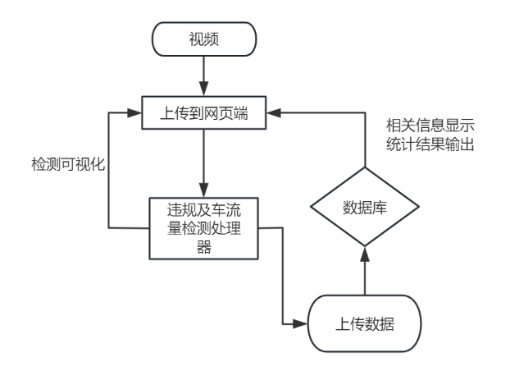

### 3.2 系统结构

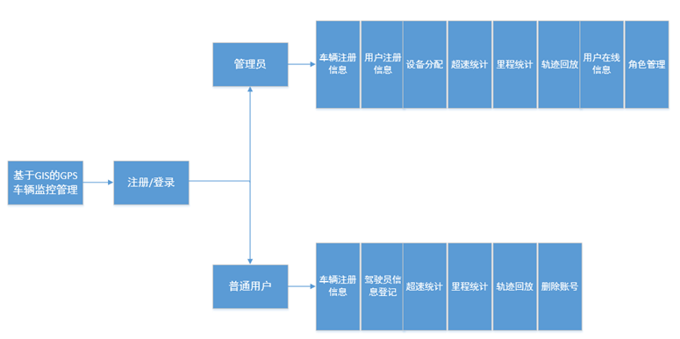

### 3.3数据库设计（ER图）

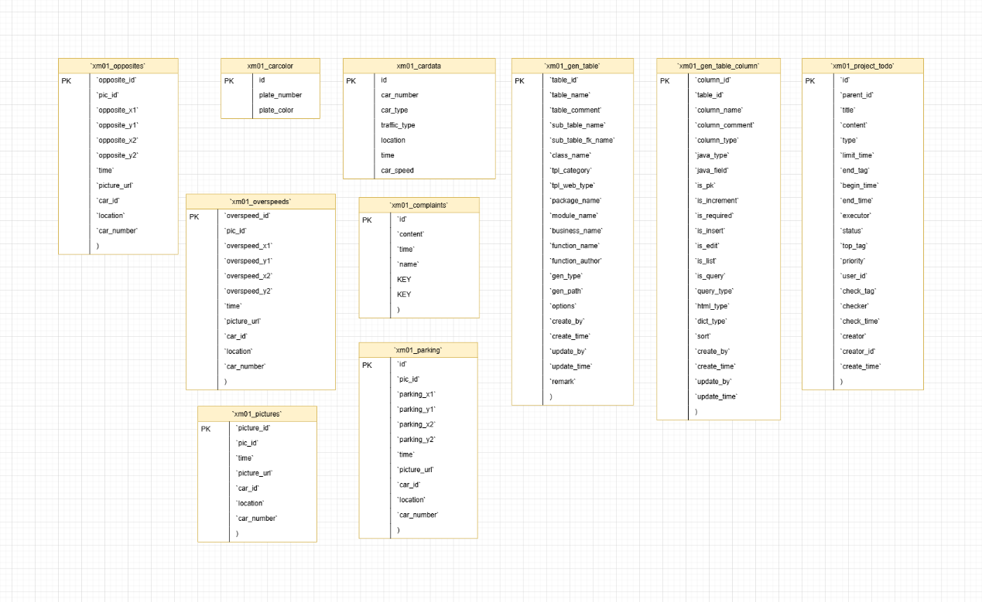

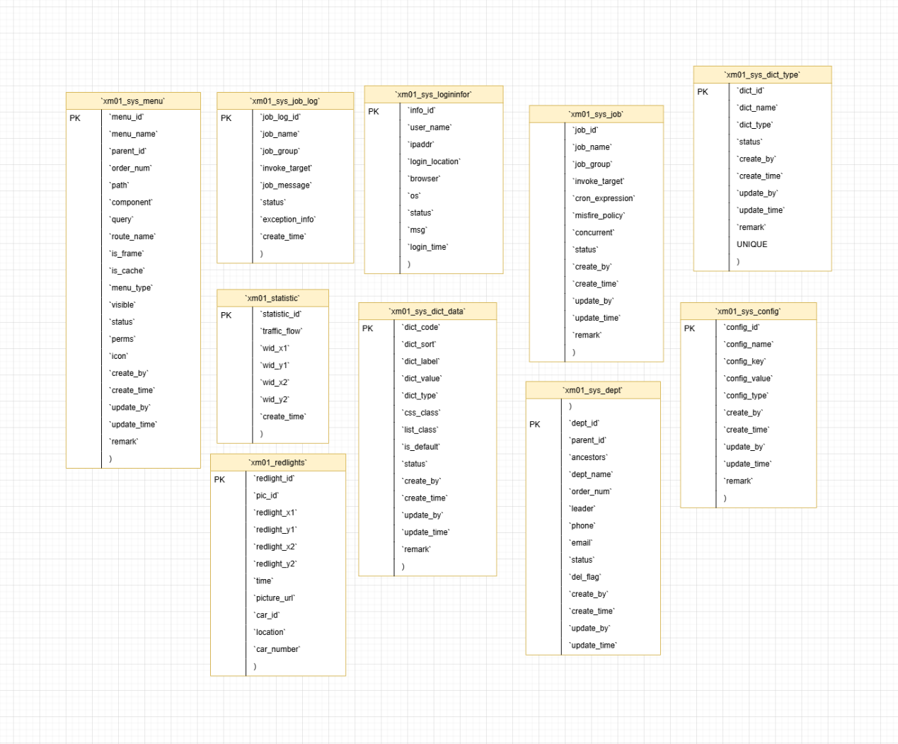

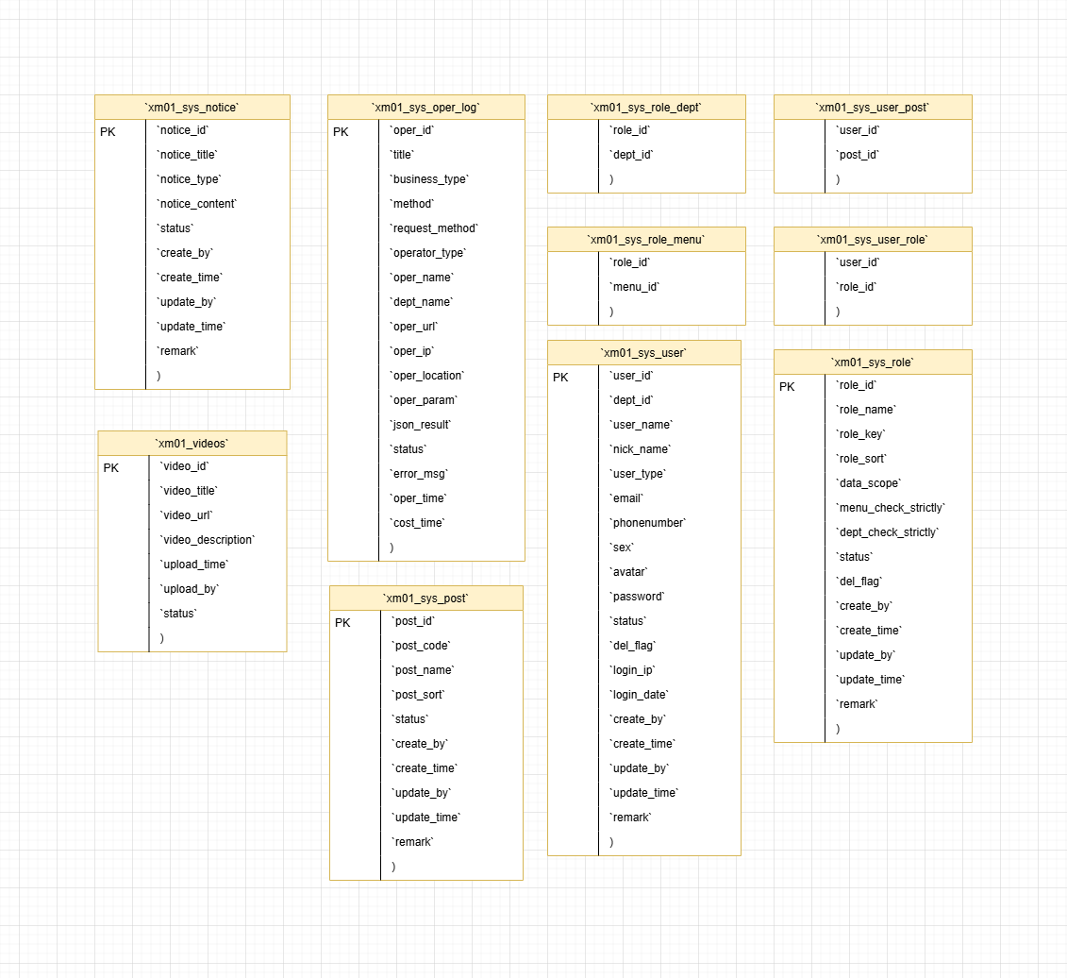

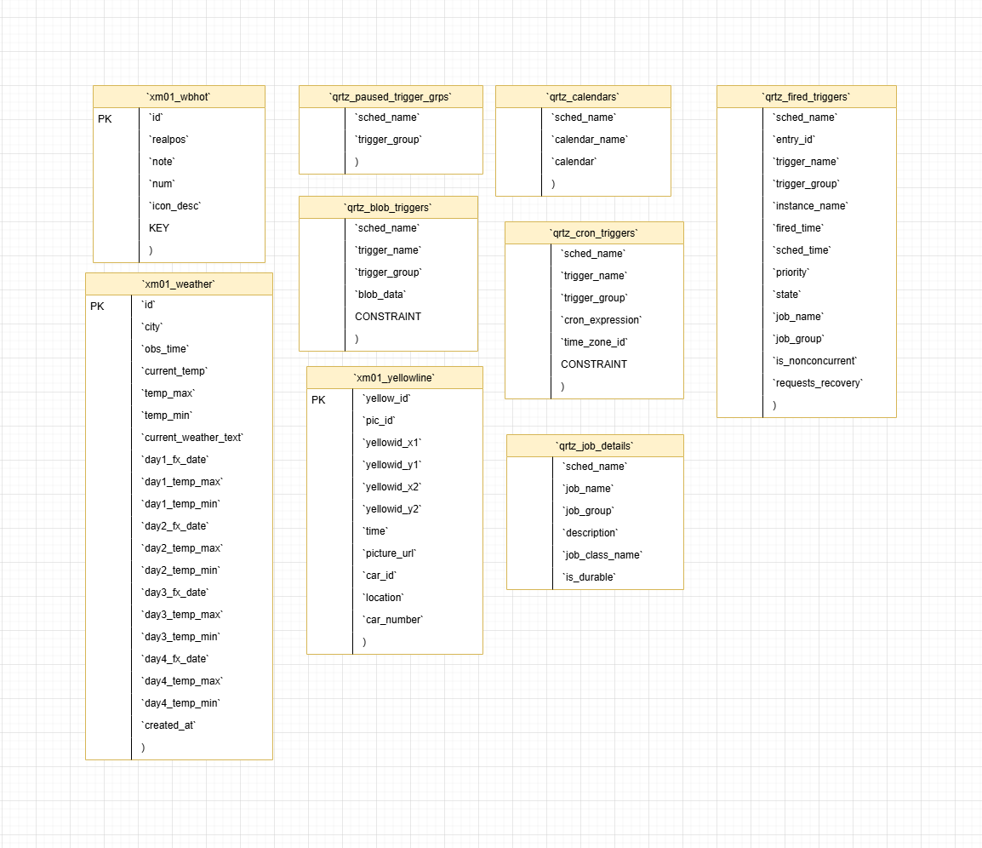

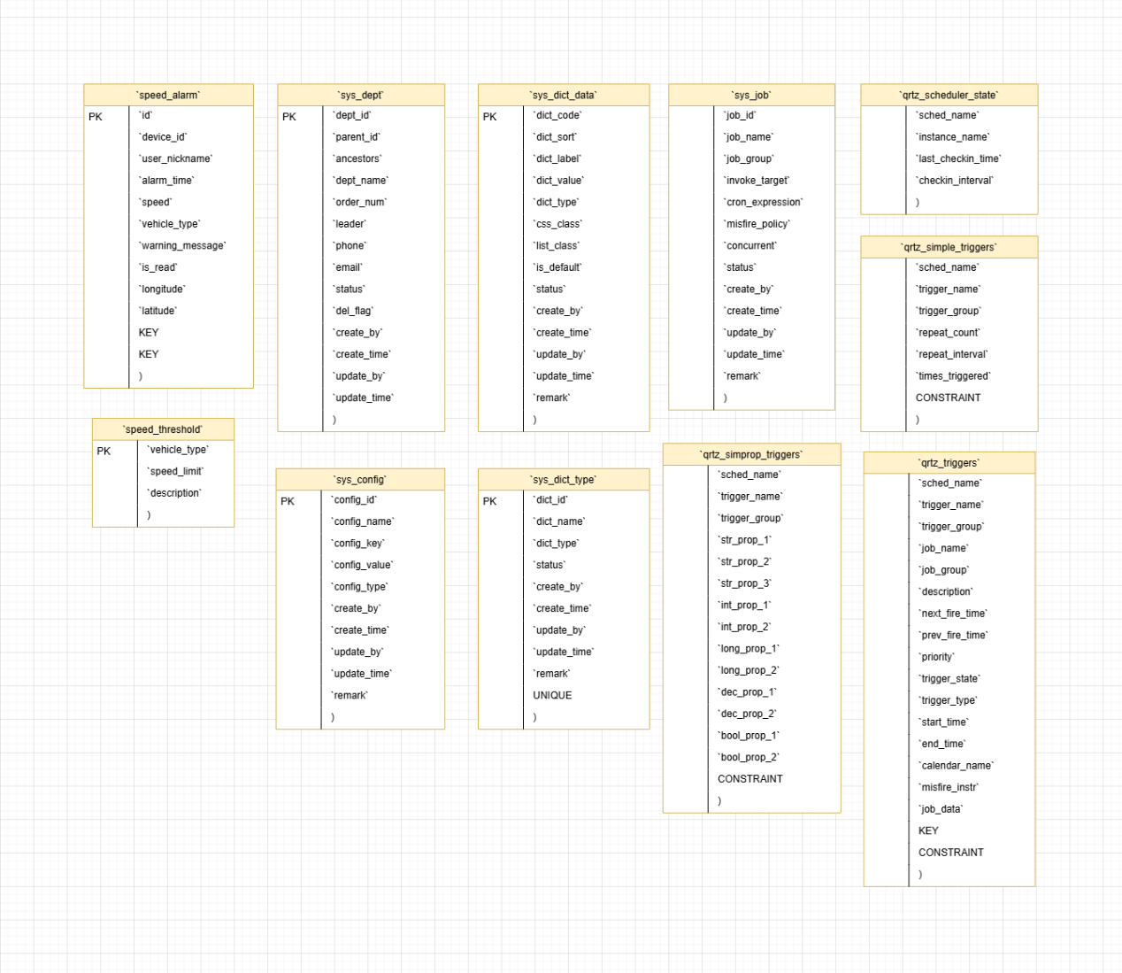

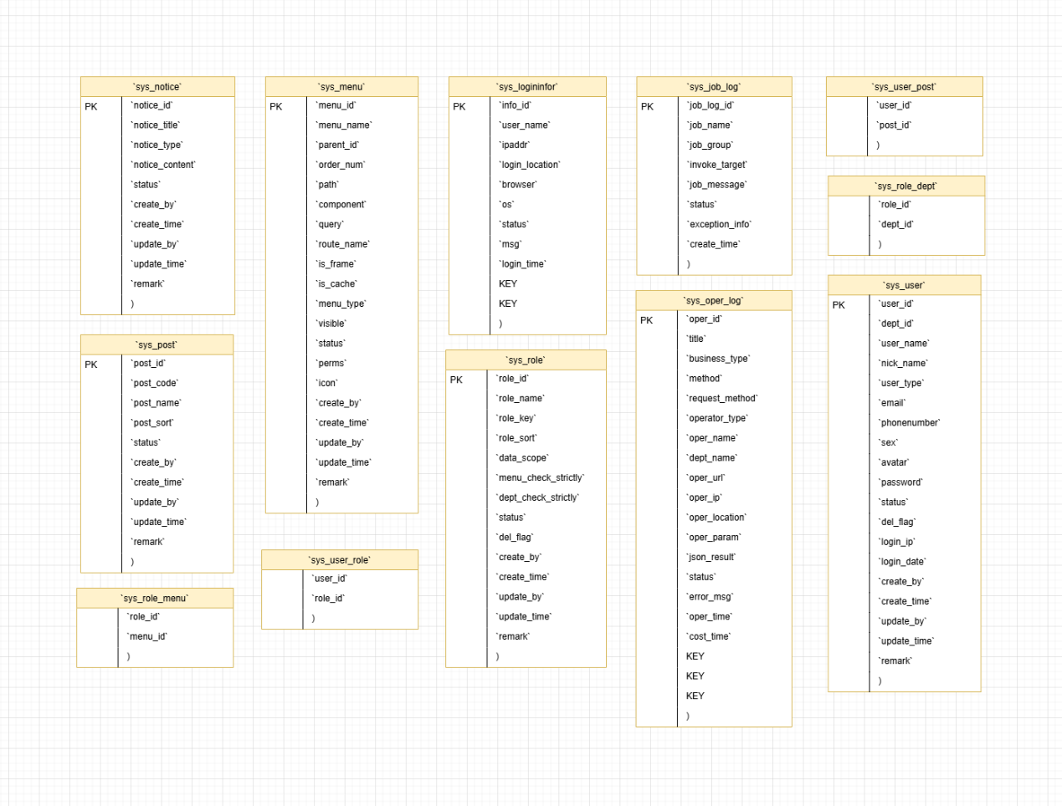

### 3.4功能设计

【用户登录与注册】

|  |
| --- |
| **- 功能描述**：未注册用户注册，默认权限等级为UESR，需要满足用户名未被注册、两次密码输入一致、验证码正确。 |
| **- 主要参与者：**用户、系统。 |
| **- 触发条件：**用户点击登录界面中的注册按钮 |
| **- 前置条件：**无 |
| **- 后置条件：**注册成功/失败。 |
| **- 输入数据：**用户名：输入 必填 |
| 密码：输入 必填 |
| 确认密码：输入 必填 |
| 邮箱：输入 必填 |
|  |
| **- 输出数据：**注册结果：成功/失败。 |
| **- 操作流程：** |
|  |

【用户登录】

|  |
| --- |
| **- 功能描述**：输入帐号密码登录网站，用户若验证失败则提示登录失败并回到登录界面 |
| **- 主要参与者：**用户、系统。 |
| **- 触发条件：**用户点击登录界面中的登录按钮 |
| **- 前置条件：**无。 |
| **- 后置条件：**登录成功/失败。 |
| **- 输入数据：**用户名：输入 必填 |
| 密码：输入 必填 |
| **- 输出数据：**登录结果：成功/失败。 |
| **- 操作流程：** |
|  |

【用户密码修改】

|  |
| --- |
| **- 功能描述**：用户输入用户名和邮箱，得到验证码，通过验证后，修改新密码 |
| **- 主要参与者：**用户、系统。 |
| **- 触发条件：**用户点击登录界面中的修改密码按钮 |
| **- 前置条件：**无。 |
| **- 后置条件：**登录成功/失败。 |
| **- 输入数据：**用户名：输入 必填 |
| 邮箱：输入 必填 |
| 验证码：输入 必填 |
| 新密码：输入 必填 |
| 确认新密码：输入 必填 |
| **- 输出数据：**登录结果：成功/失败。 |
| **- 操作流程：** |
|  |

【用户管理】

|  |
| --- |
| **- 业务描述**：管理员用户对注册用户信息进行维护，包括增删查改导印序七种功能，也可以手动添加用户 |
| **- 业务用例**： |
|  |

【角色管理】

|  |
| --- |
| **- 业务描述**：管理员用户对注册用户的角色进行维护，包括增删查改导印序七种功能。 |

【信息增删查改导印统序】

|  |
| --- |
| **- 功能描述**：进入用户信息管理界面，对用户注册信息进行八个维度的修改 |
| **- 主要参与者：**用户、系统。 |
| **- 触发条件：**用户点击用户信息管理页面中各模块对应的按钮 |
| **- 前置条件：**用户已经登录，并具有该权限 |
| **- 后置条件：**无， |
| **- 输入数据：**查询类：查询条件 |
| **- 输出数据：**查询类：查询结果 |
| **- 操作流程：** |
|  |

【交通数据获取】

|  |
| --- |
| **- 功能描述**：登录成功进入主界面，系统从数据库中获取相关交通信息。 |
| **- 主要参与者：**用户、系统。 |
| **- 触发条件：**用户点击登录成功界面中的获取数据按钮 |
| **- 前置条件：**用户已经登录 |
| **- 后置条件：**无 |
| **- 输入数据：**无 |
| **- 输出数据：数据库**提供的车辆定位数据 |
| **- 操作流程：**无 |

【设备列表】

|  |
| --- |
| **- 功能描述**：在应用主界面中使用列表显示每一个设备的名称，ID，创建人，创建时间，以及相关操作按钮 |
| **- 主要参与者：**用户，系统 |
| **- 触发条件：**无 |
| **- 前置条件：**用户成功登录，系统从后端数据库成功获取数据 |
| **- 输入数据：**无 |
| **- 输出数据：**无 |
| **- 操作流程：**无 |

【信息排序】

|  |
| --- |
| **- 功能描述**：用户对数据列表进行排序查看，根据预设定关键词等选项对列表数据进行排序，方便用户查看相关信息 |
| **- 主要参与者：**用户、系统。 |
| **- 触发条件：**用户点击列表头中的排序，选择排序方案 |
| **- 前置条件：**用户成功登录，系统从数据库成功抓取数据 |
| **- 后置条件：**无 |
| **- 输入数据：**无 |
| **- 输出数据：**排序后的数据 |
| **- 操作流程：**无 |

【设备显示】

|  |
| --- |
| **- 业务描述**：系统在主界面的地图和设备列表中显示设备的相关信息 |
| **- 主要参与者：**系统。 |
| **- 业务用例图：** |
|  |

## 4.系统详细设计

### 4.1系统硬件结构图

本项目最终产品为交通视频分析管理Web系统。

### 4.2系统组成

前后端，微信小程序。

### 4.3模块功能设计

模块描述

|  |  |
| --- | --- |
| **分类** | **功能** |
| 用户管理 | 显示所有用户信息，可对用户信息进行修改、删除、查询、添加、查询、排序、统计、打印、导出 |
| 地点管理 | 显示所有地点信息，可对用户信息进行修改、删除、查询、添加、查询、排序、统计、打印、导出 |
| 设备管理 | 显示所有设备信息，可对用户信息进行修改、删除、查询、添加、查询、排序、统计、打印、导出 |
| 设备地点列表 | 在地图上显示当前所有设备位置点信息 |
| 违法识别 | 可上传视频文件、显示后端识别后的违法信息、违法识别视频和车牌识别视频的播放及切换、可视化展示车流量图 |
| 驾驶舱页面 | 实时显示可视化的违规信息数据（闯红灯数据、违规停车数据、车流量数据、压双黄线数据、逆行数据、超速数据、违法比例数据） |
| 天气管理 | 显示天气列表信息，对每条信息可进行详细展示，可对天气信息进行修改、删除、查询、添加、查询、排序、统计、打印、导出 |
| 违章信息管理 | 显示违章列表信息，对每条信息可进行详细展示，可对信息进行修改、删除、查询、添加、查询、排序、统计、打印、导出 |
| 待办事项信息管理 | 显示待办事项列表信息，可对信息进行修改、删除、查询、添加、查询、排序、统计、打印、导出 |
| 投诉信息管理 | 显示违章列表信息，对每条信息可进行详细展示，可对投诉信息进行删除、查询、查询、排序、统计、导出 |
| 微信小程序 | 小程序端登录注册  小程序端用户管理  小程序端天气管理  小程序端待办事项与投诉  小程序端地点管理  小程序端设备管理  小程序端违章记录 |
| 违章检测 | 车牌检测  闯红灯检测  超速检测  违停检测  压线检测  逆行检测 |
| 微博热搜 | 显示微博热搜 |

### 4.4 UI设计

主要页面UI展示：

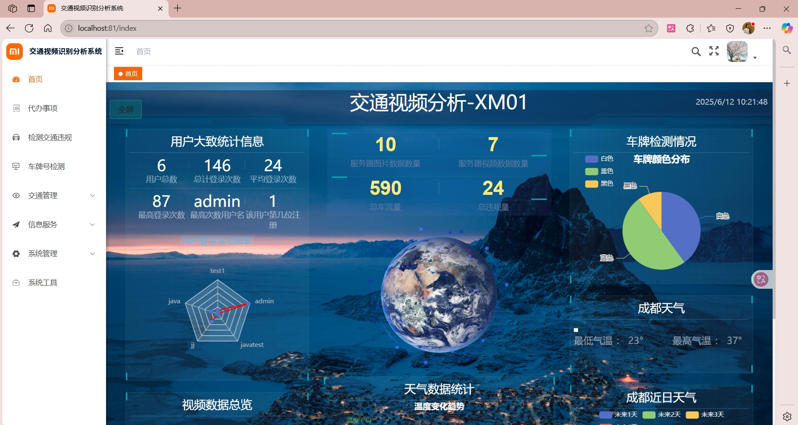

## 5.主要功能

### 5.1安装与初始化

登录基于OpenCV的交通视频分析系统网站即可,使用前需要配置网络，无需安装软件。

### 5.2用户使用过程

#### 5.2.1登录

用户输入登录基于OpenCV的交通视频分析系统平台网址可进入登录界面。

1.用户输入账号、密码，当账号和密码都正确后，点击“登录”即可成功进入页面。

2.当用户没有账号时，可以点击“注册账号？”进入注册页面，详情见4.2.2注册。

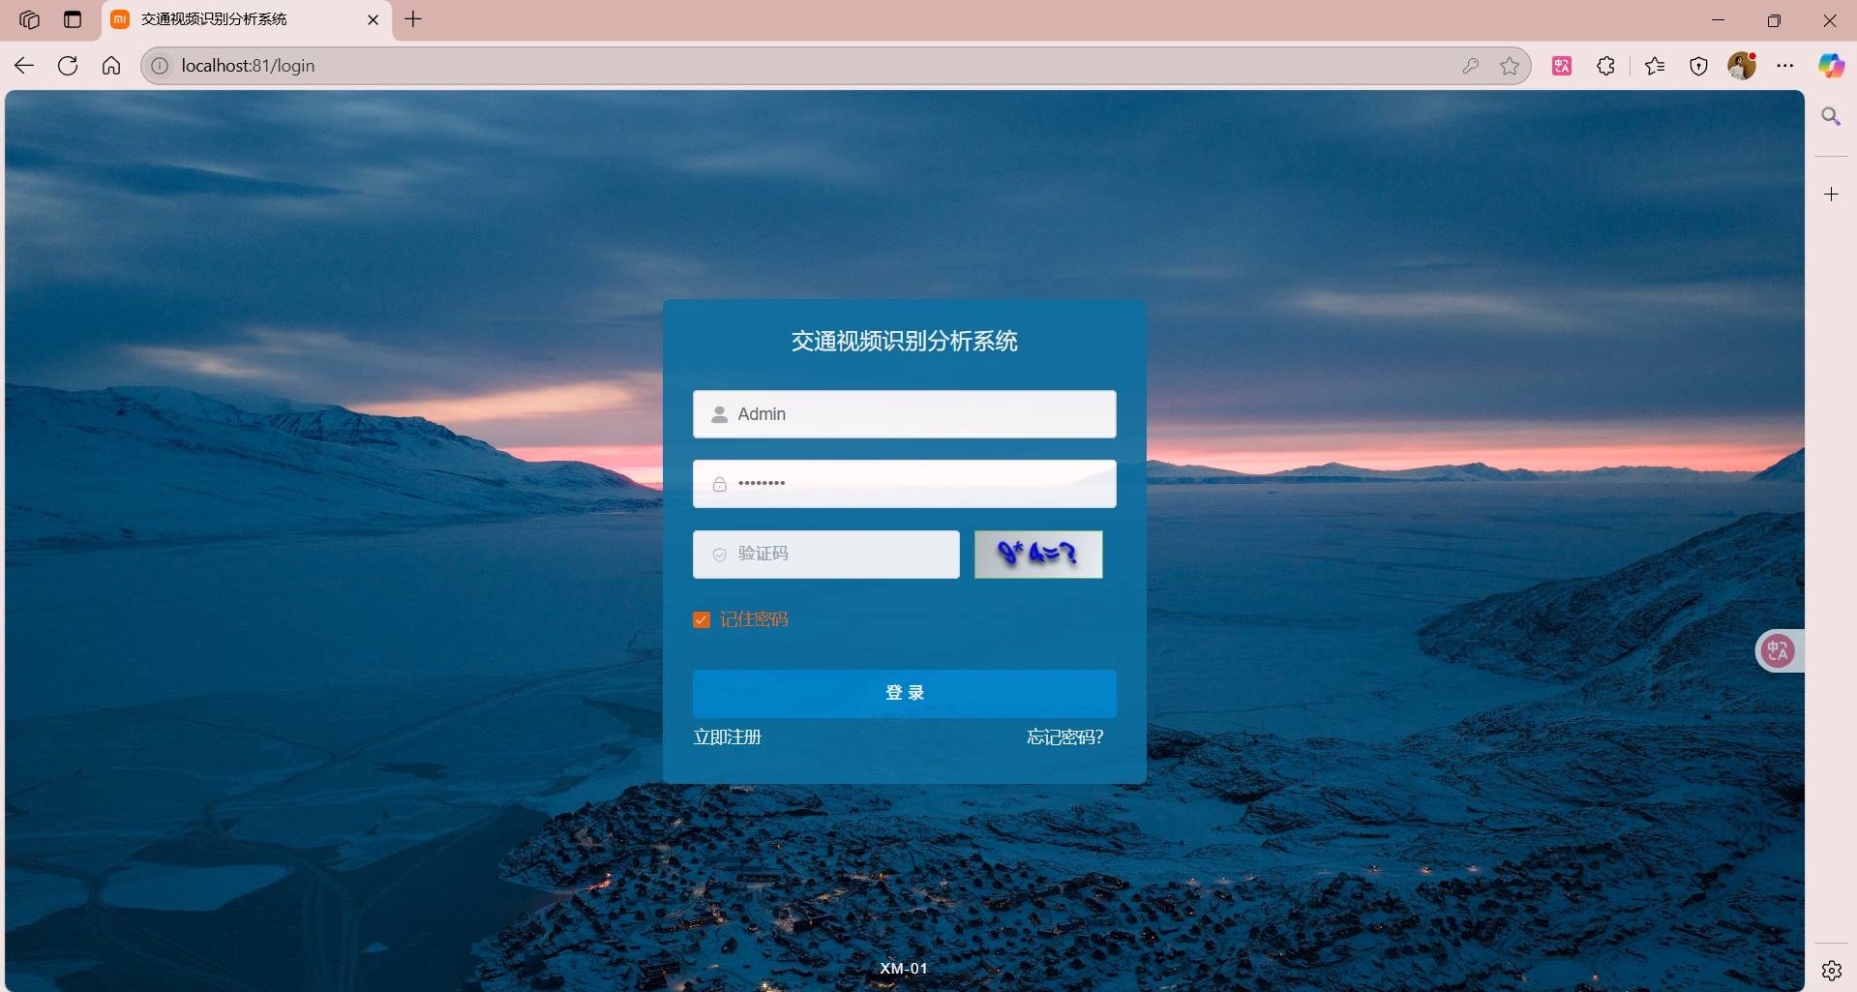

图5.2.1交通视频分析系统登录界面

#### 5.2.2注册

1.用户需输入账号，密码，重复输入一次密码后，输入手机号。

2.用户点击“获取验证码”，输入的手机号会接收到我们发送的包含验证码的短信。

3.用户输入正确的验证码后即可成功注册。

4.用户点击“注册”后会进入“主页”。

5.用户点击左上角的箭头符号可以返回登录界面。

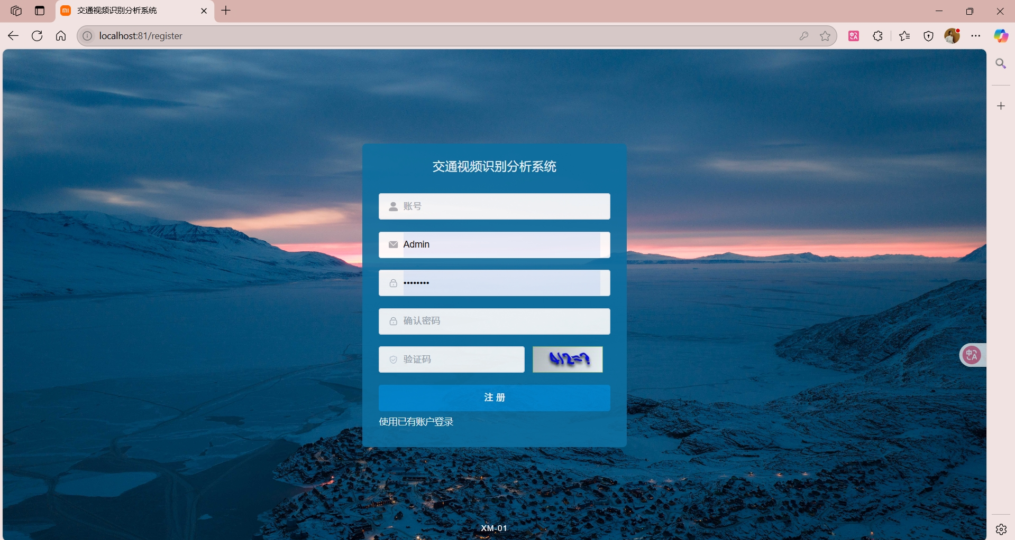

图5.2.2基于OpenCV的交通视频分析系统注册界面

#### 5.2.3找回密码

1.用户在登录界面点击“忘记密码”可以进入找回密码界面

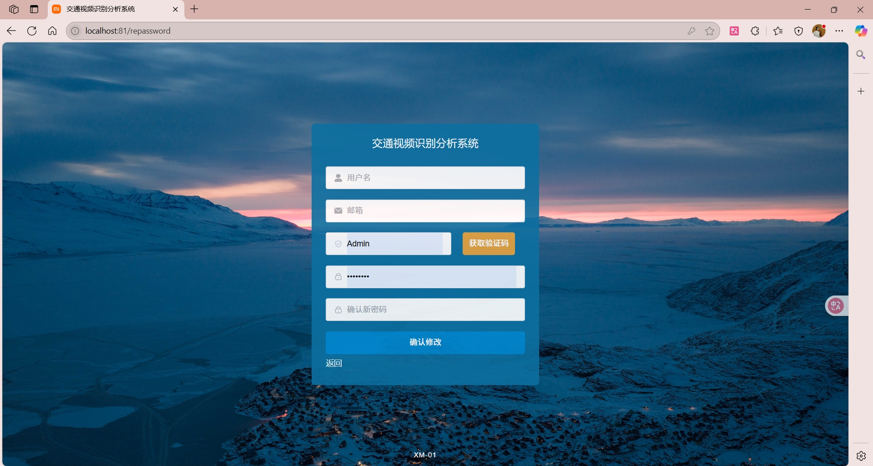

图5.2.3.1找回密码1

2.用户在输入了正确的账号和手机号后点击“获取验证码”，手机会收到验证消息

3.用户输入正确的验证码后点击“确认”可以进入找回密码的输入新密码阶段

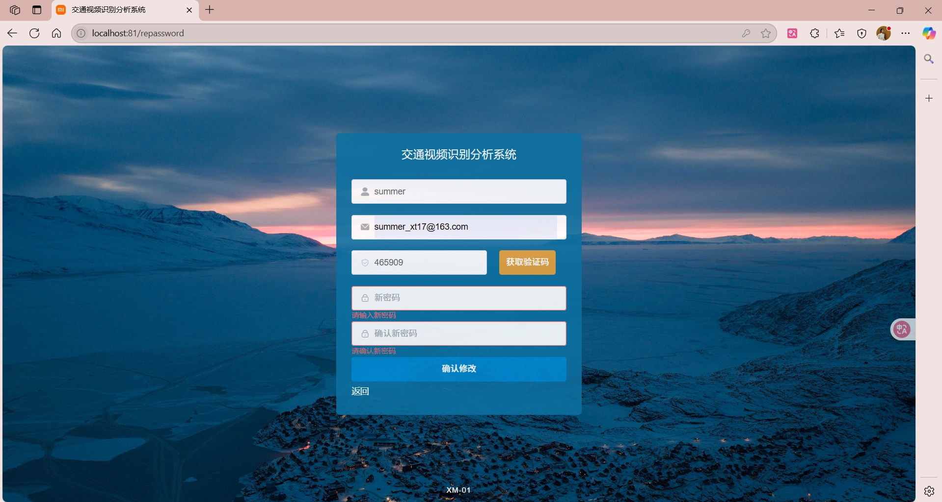

图5.2.3.2 找回密码2

4.用户输入两次新密码后点击“确认”后密码修改成功

5.用户点击左上角的箭头可以返回登录界面

#### 5.2.4主页

1.用户在主页可点击“首页”进入驾驶舱界面



图5.2.4.1 驾驶舱

2.点击“检测交通违规”进入详细检测界面，详见4.2.5“具体违章分析”

3.点击“违法信息”进入总体检测界面，详见4.2.6“违章分析与统计”

4.点击“车流量监控”进入车流量检测界面，详见4.2.7“车流量分析与统计”

5.点击“车牌号检测”进入车牌检测界面，详见4.2.8“车牌号检测”

6点击“个人头像”进入个人资料界面，详见4.2.9“个人”

7.点击“天气信息”进入天气情况查询界面，详见4.2.10“天气情况”

8.点击“代办事项”进入系统待办事项界面，详情见4.2.11“待办事项”

9.点击“微博热搜”进入微博热搜界面，详情见4.2.12“微博热搜”

10.点击“用户管理”进入用户管理界面，详情见4.2.12“用户管理”

11.点击“投诉管理”进入用户投诉信息收集界面，详情见4.2.12“用户投诉”

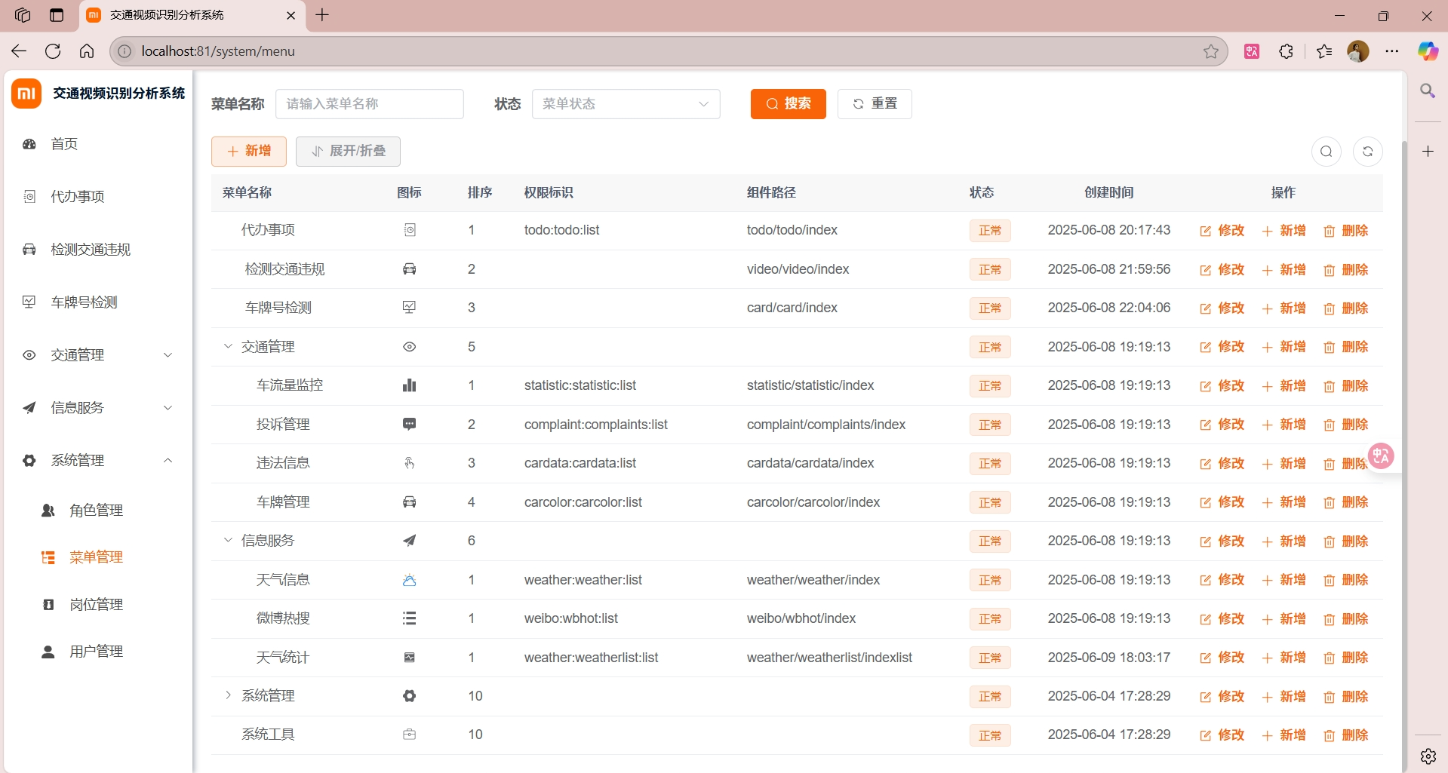

图5.2.4.2菜单导航栏

#### 5.2.5具体违章分析

1.在主页导航栏点击“检测交通法规”即可进入违章分析与统计界面

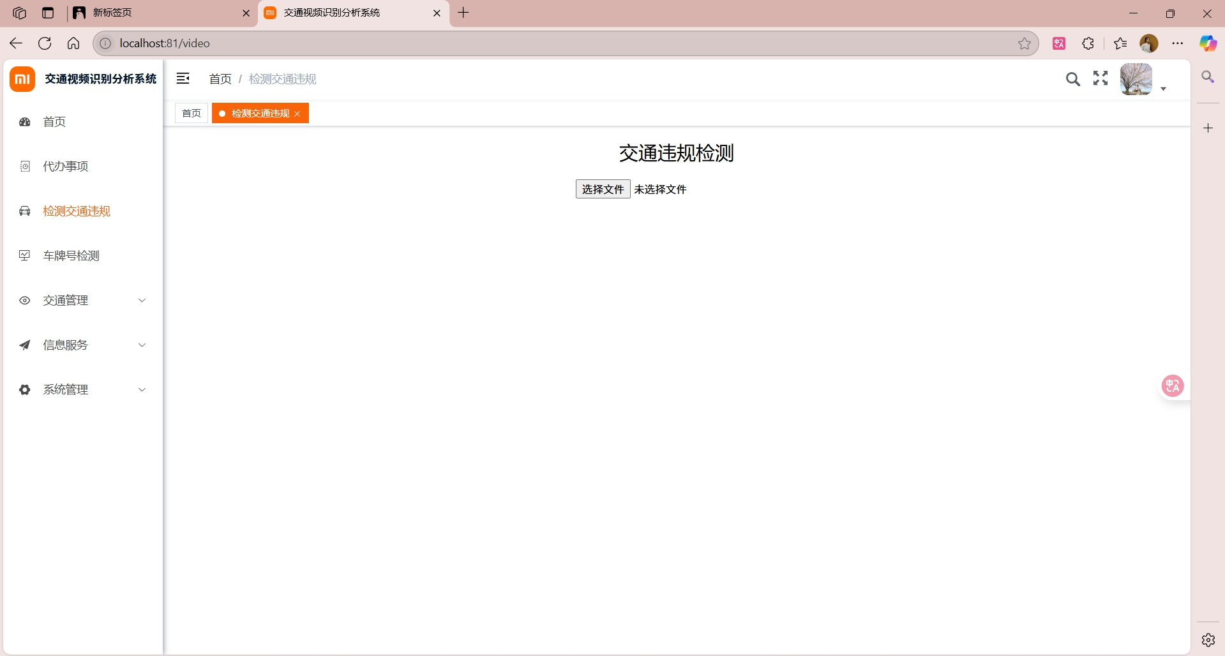

图5.2.5.1违章分析与统计图

2.用户点击“选择文件”后可以上传本地视频到服务器进行分析

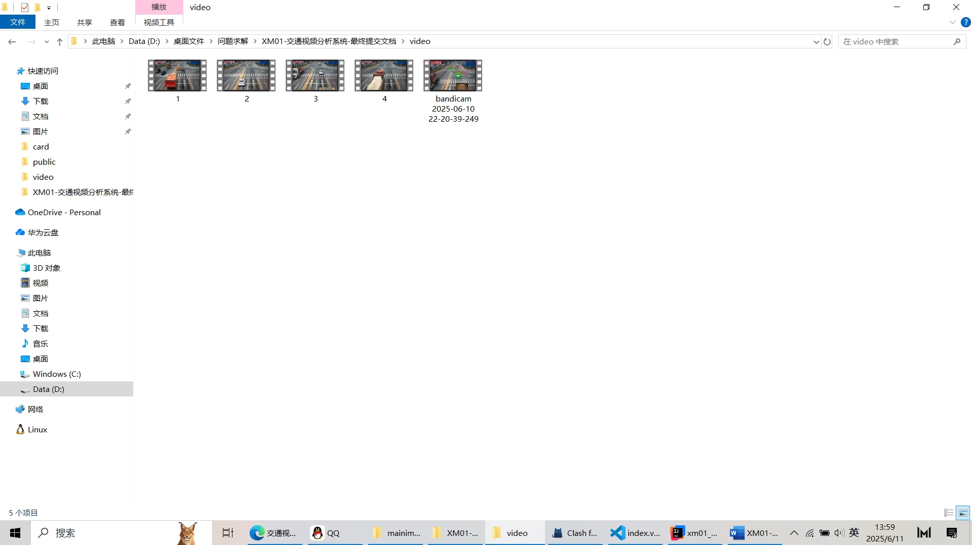

图5.2.5.2 用户上传视频图

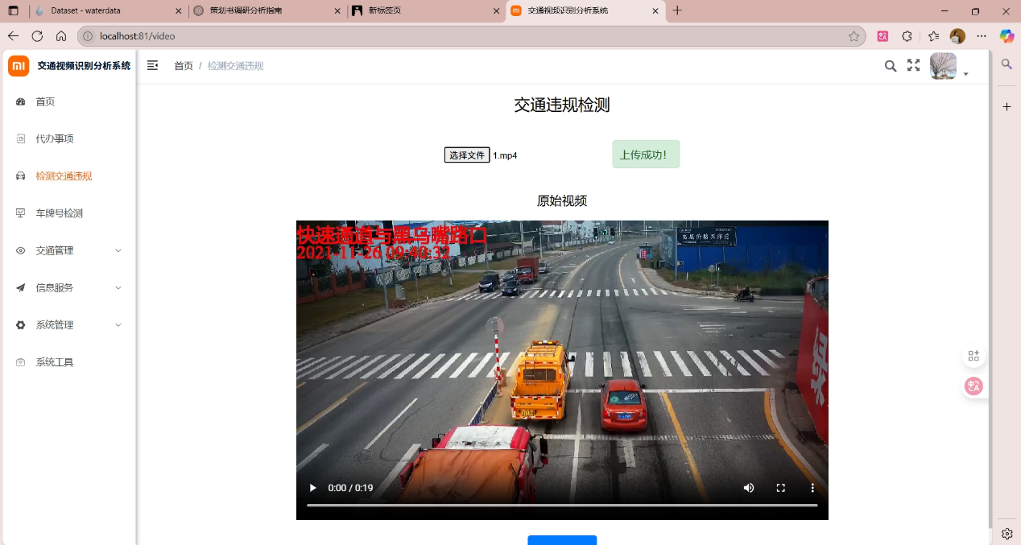

图5.2.5.3 用户上传视频成功图

3.用户点击想要进行的项目后点击“分析”后检测结果会返回到界面显示

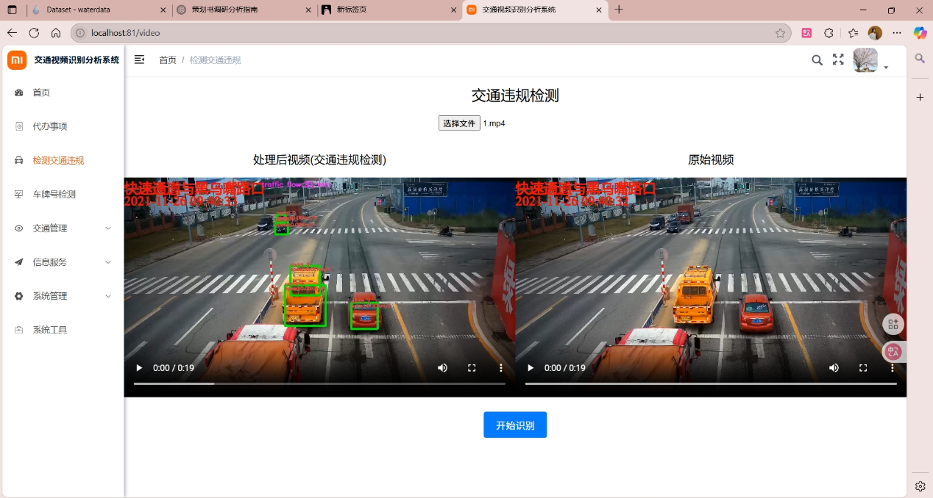

图5.2.5.4分析结果成功图

#### 5.2.6违章分析与统计

1.进入“违法信息”界面，此界面可分析视频中具体违规发生的时间点。这个模块可以进行对违法信息的增删改查

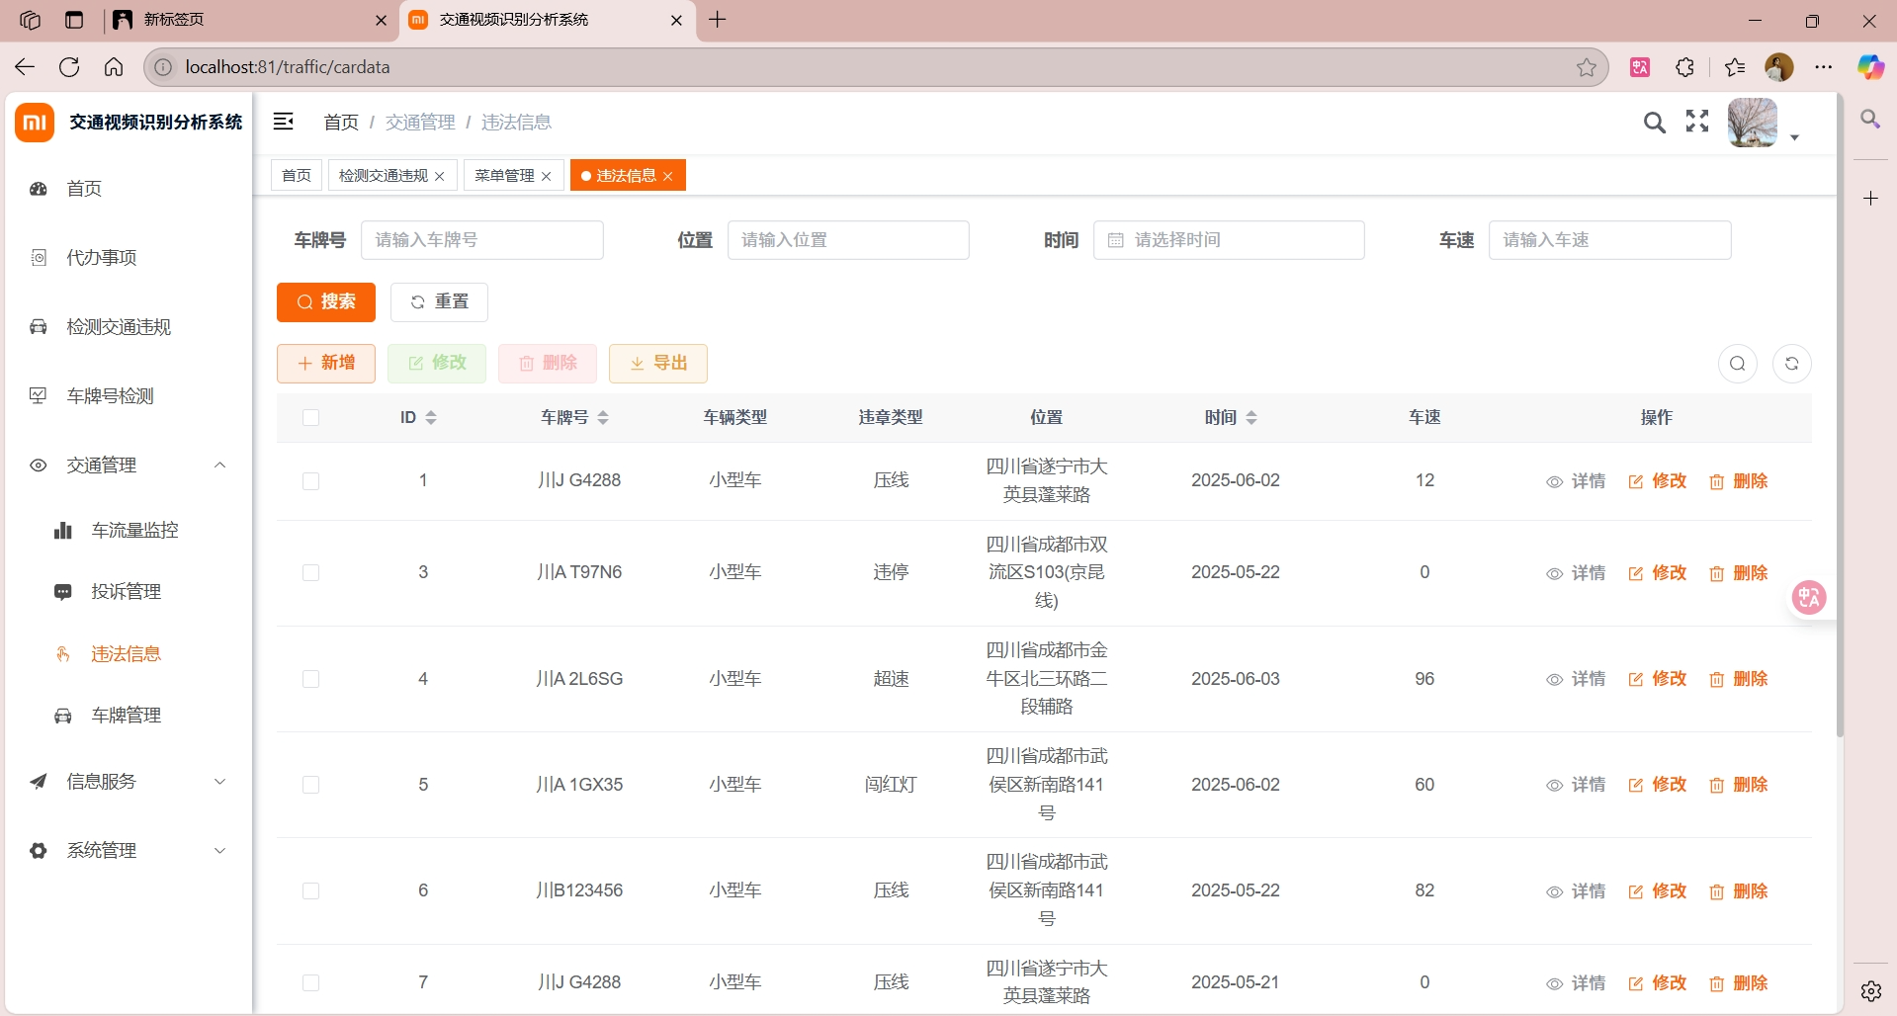

图5.2.6.1违法信息界面

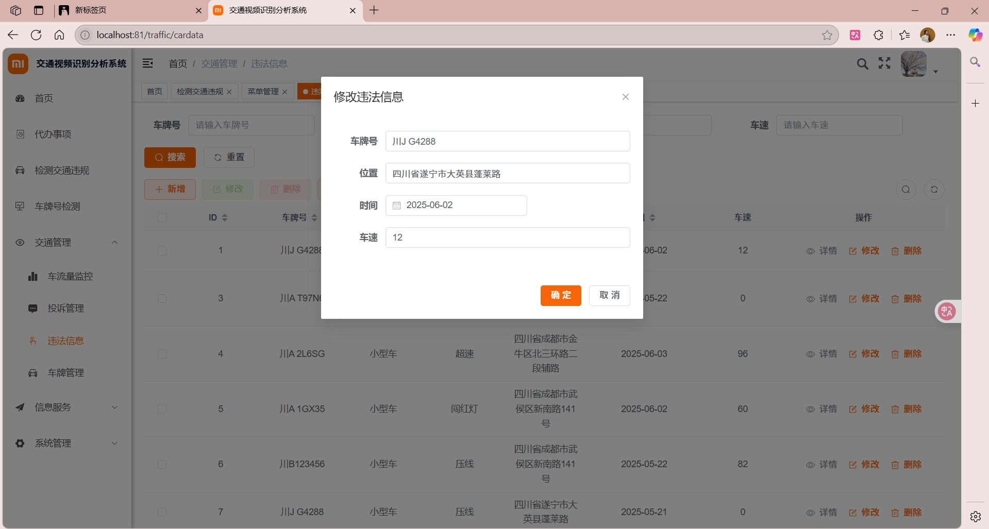

图5.2.6.2修改违法信息界面

2.用户也可以选择导出违法信息表

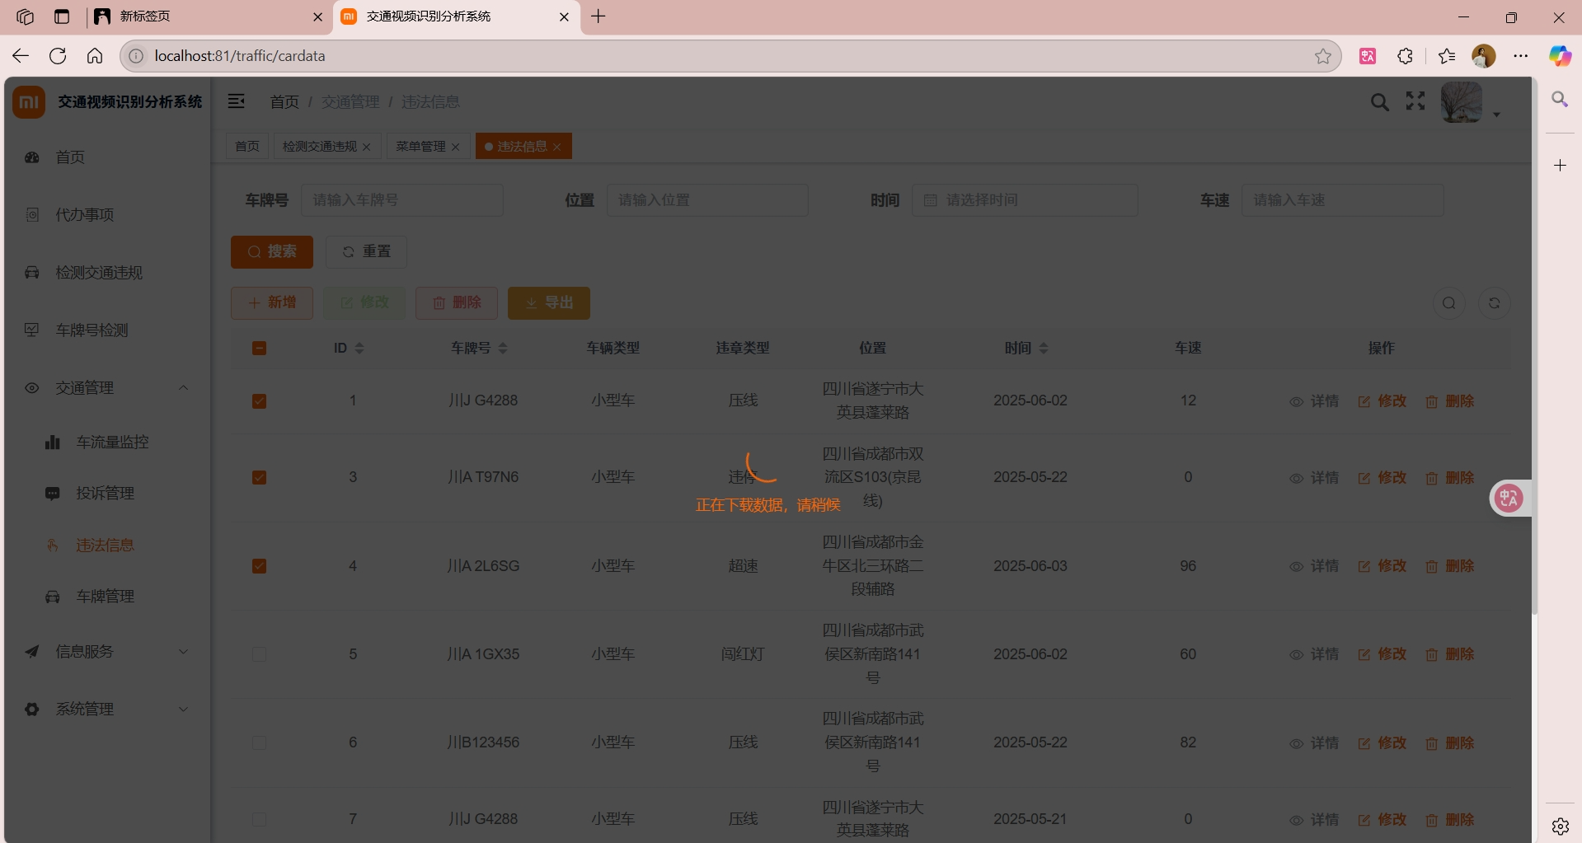

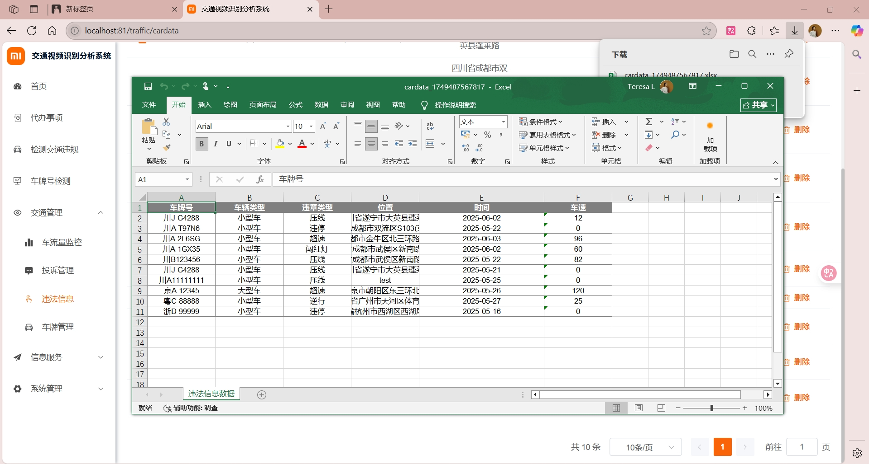

图4.2.6.3导出违法信息

#### 5.2.7车流量分析与统计

1.在主页导航栏点击“车流量监控”即可进入车流量统计与分析界面。

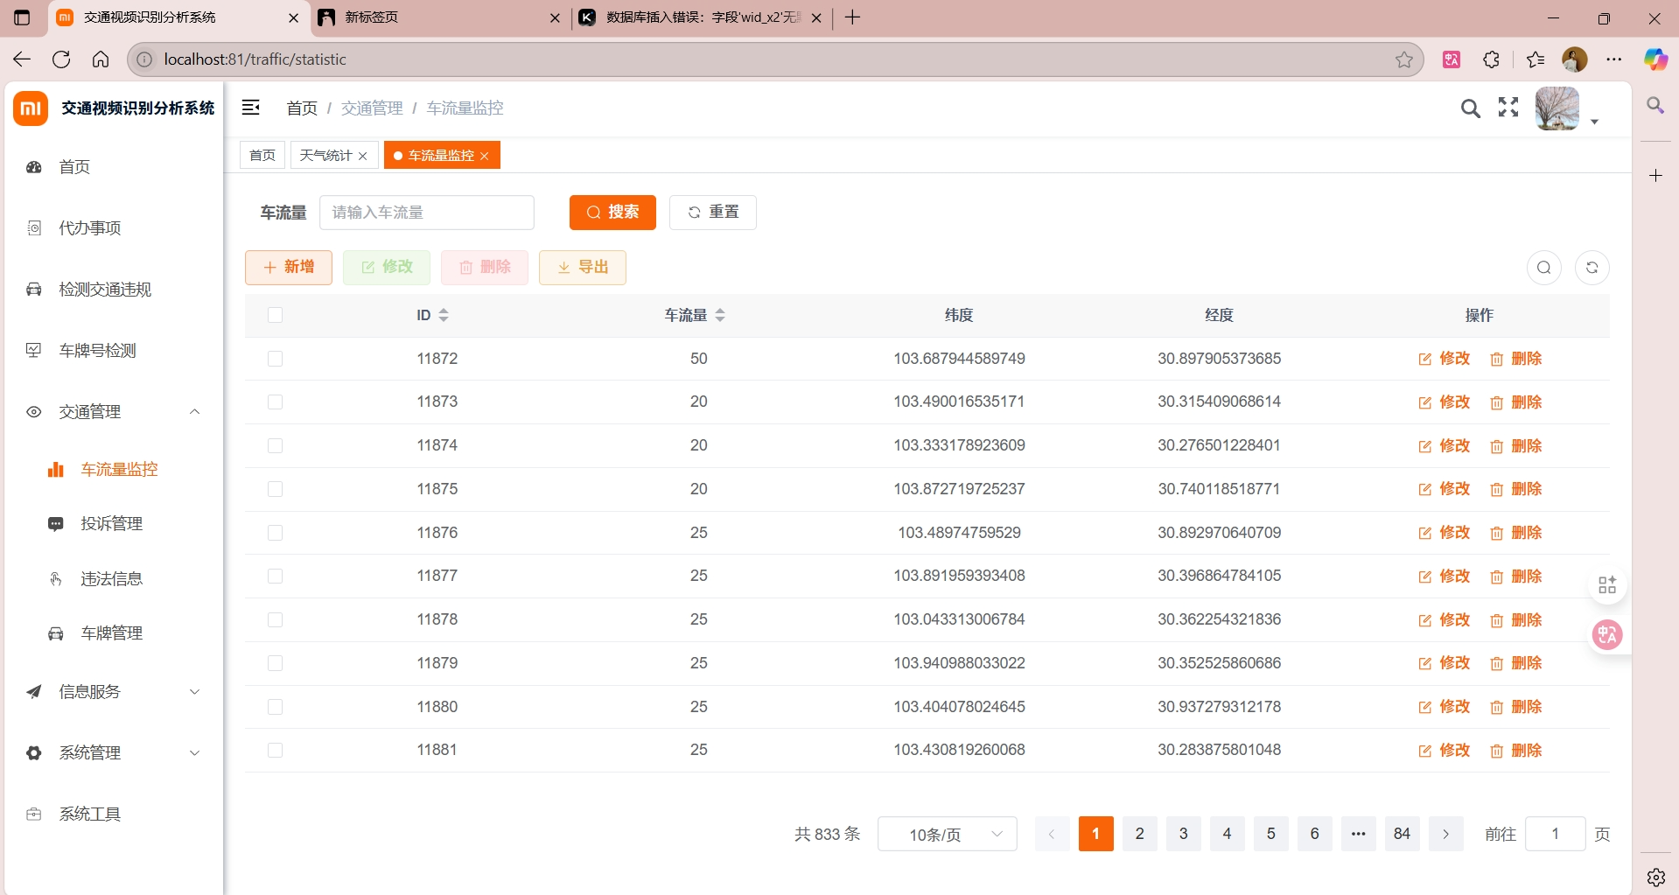

图5.2.7.1车流量分析与统计界面

2.这个模块可以实现对车流量信息的增删改查功能

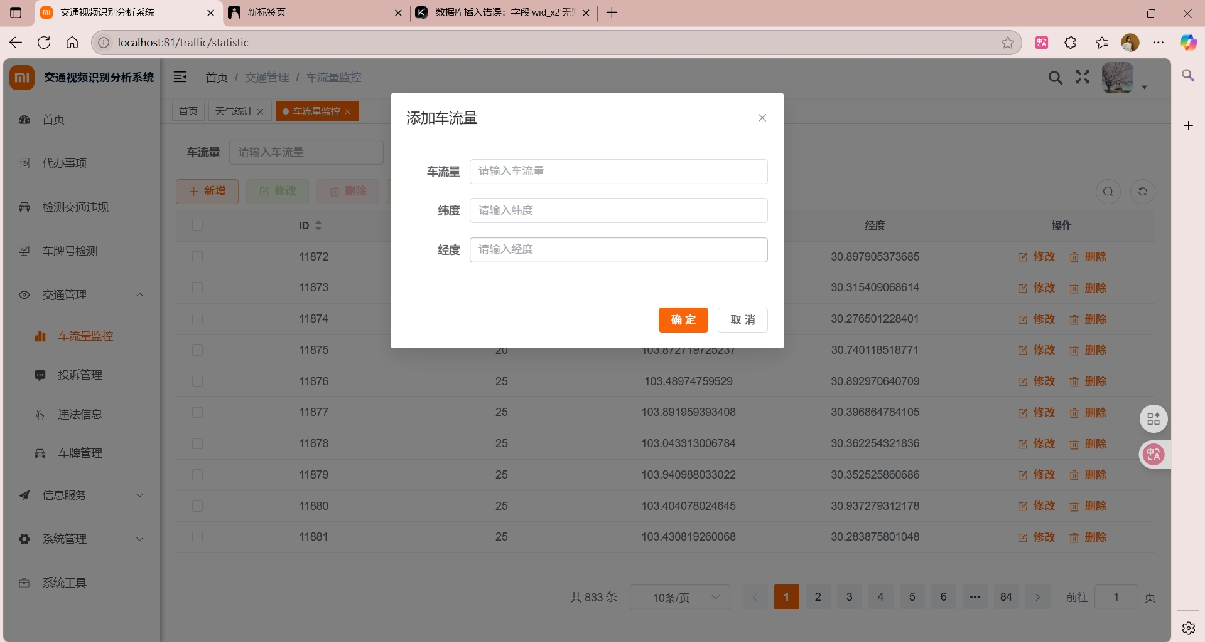

图5.2.7.2添加车流量信息

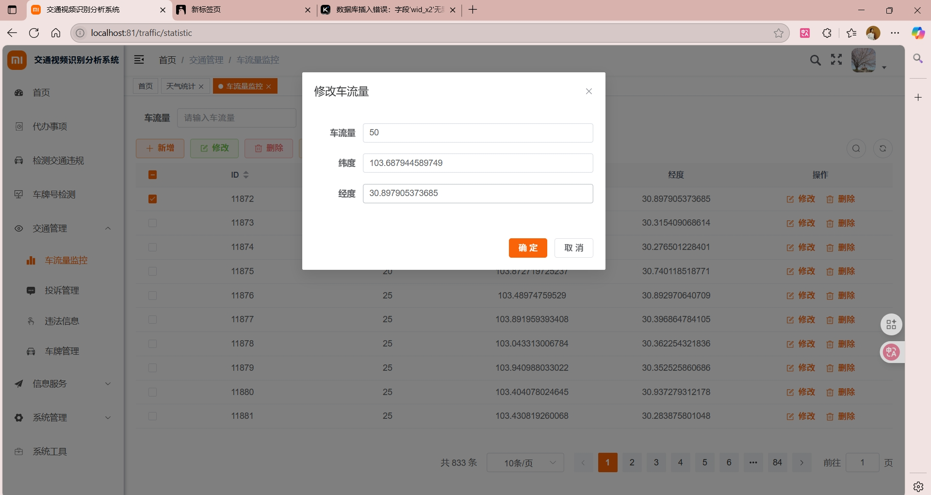

图5.2.7.3修改车流量信息

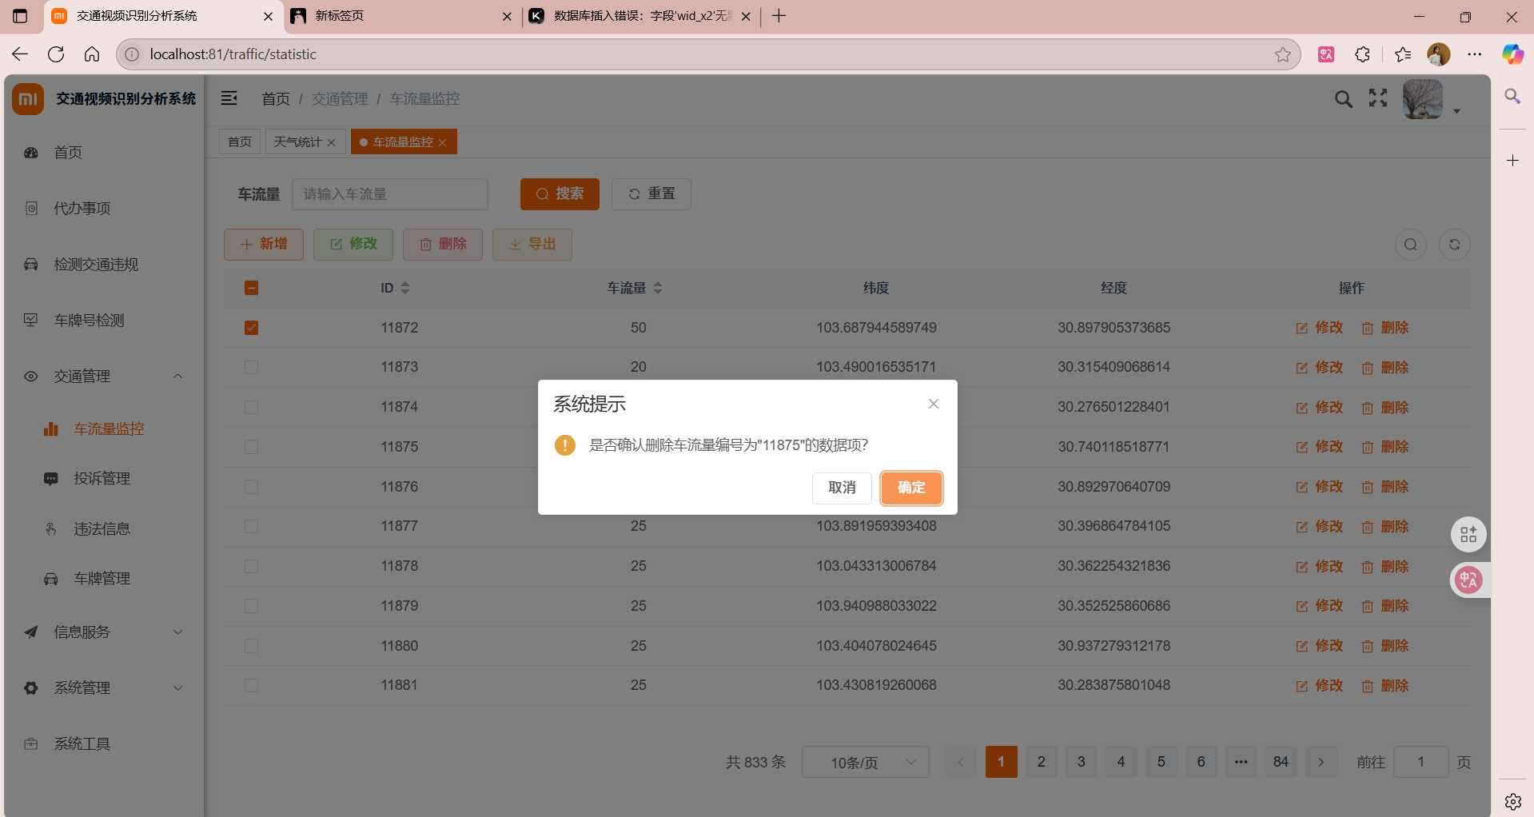

图5.2.7.4删除车流量信息

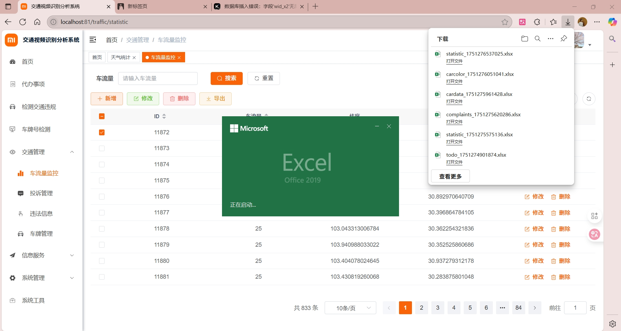

图5.2.7.5导出车流量信息

#### 5.2.8车牌号检测

1.在主页导航栏点击“车牌号检测”即可进入车牌号分析界面。

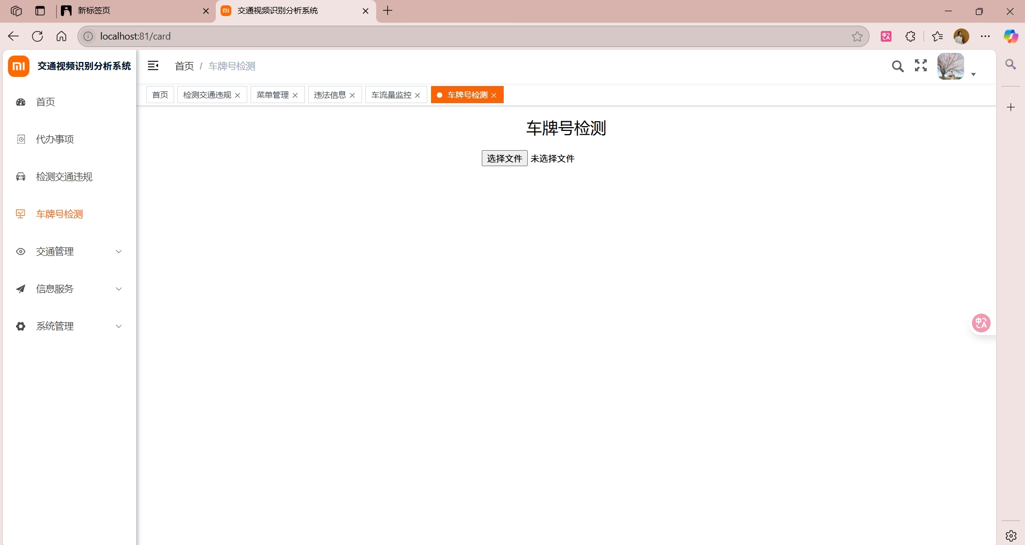

图5.2.8.1车牌号分析界面

2.用户上传视频后，选择日期后可点击“分析”，服务器会将分析得到的数据传回前

端显示

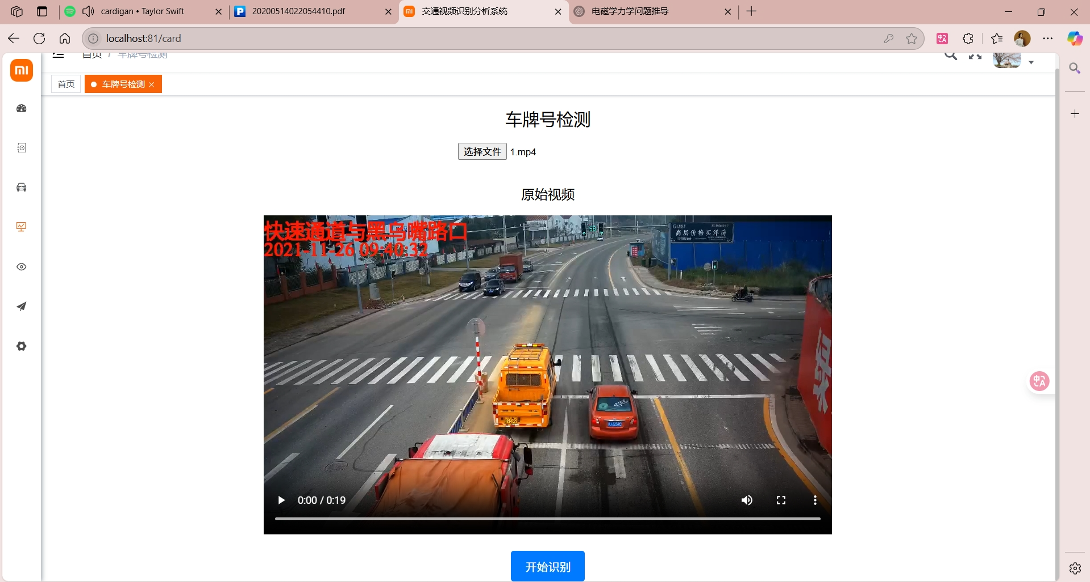

图5.2.8.2图片分析图

3.用户点击“保持”后，分析完成的数据会存进数据库，并在界面弹出一个检测完成的视频

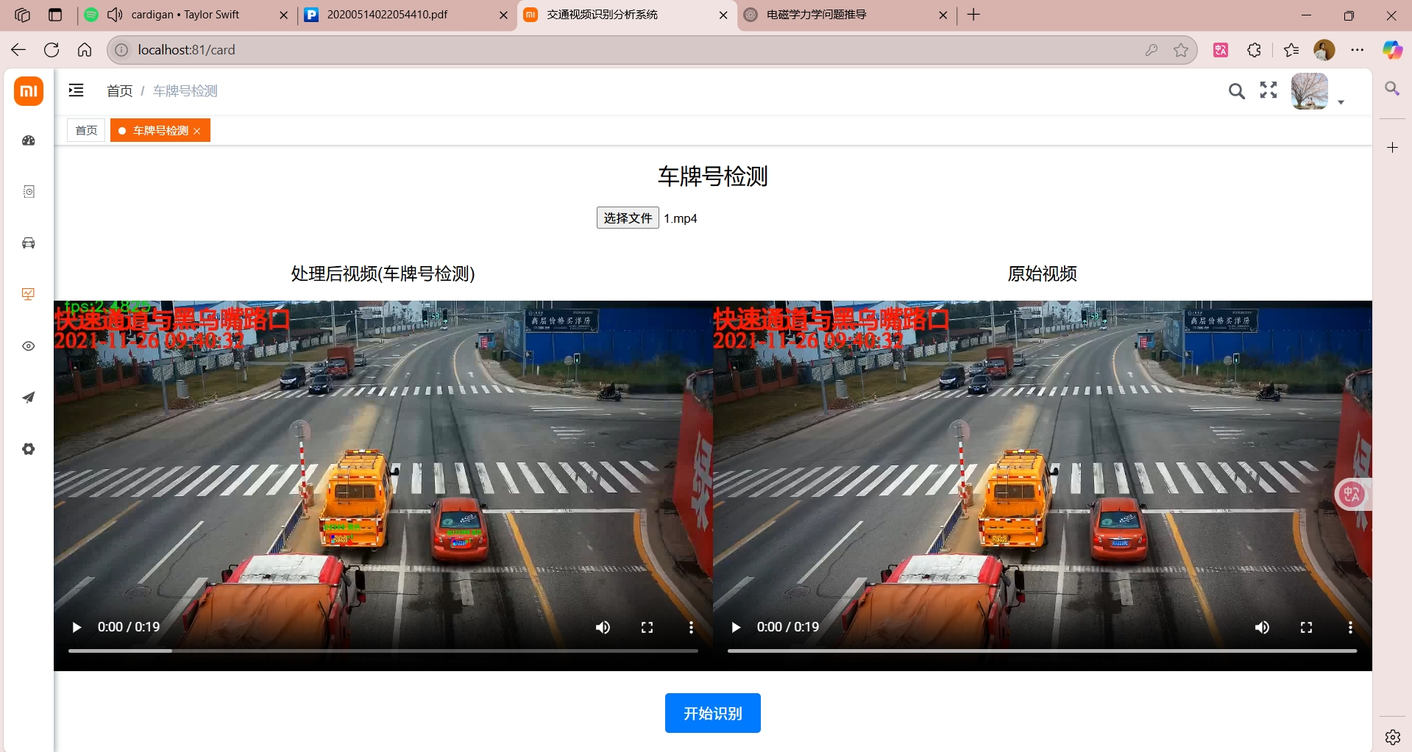

图5.2.8.3车牌检测数据成功图

4.用户可以进入车牌管理页面，通过点击车牌管理页面栏

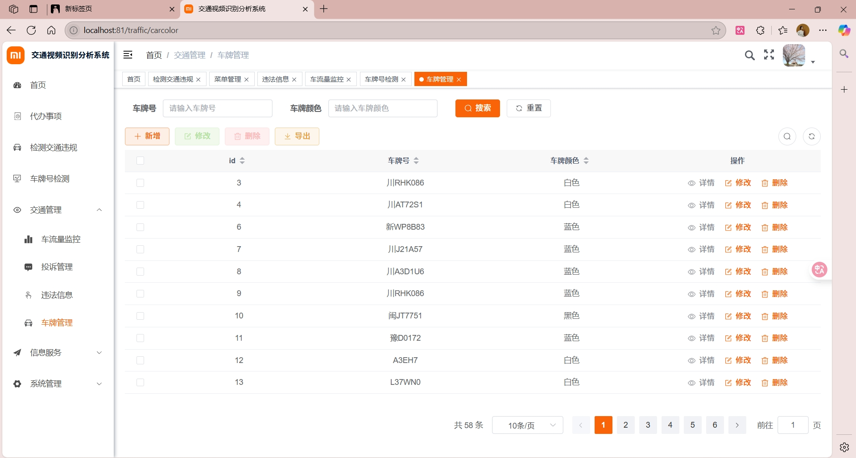

图5.2.8.4车牌管理页面

5.在这个页面可以实现车牌信息的增删改查

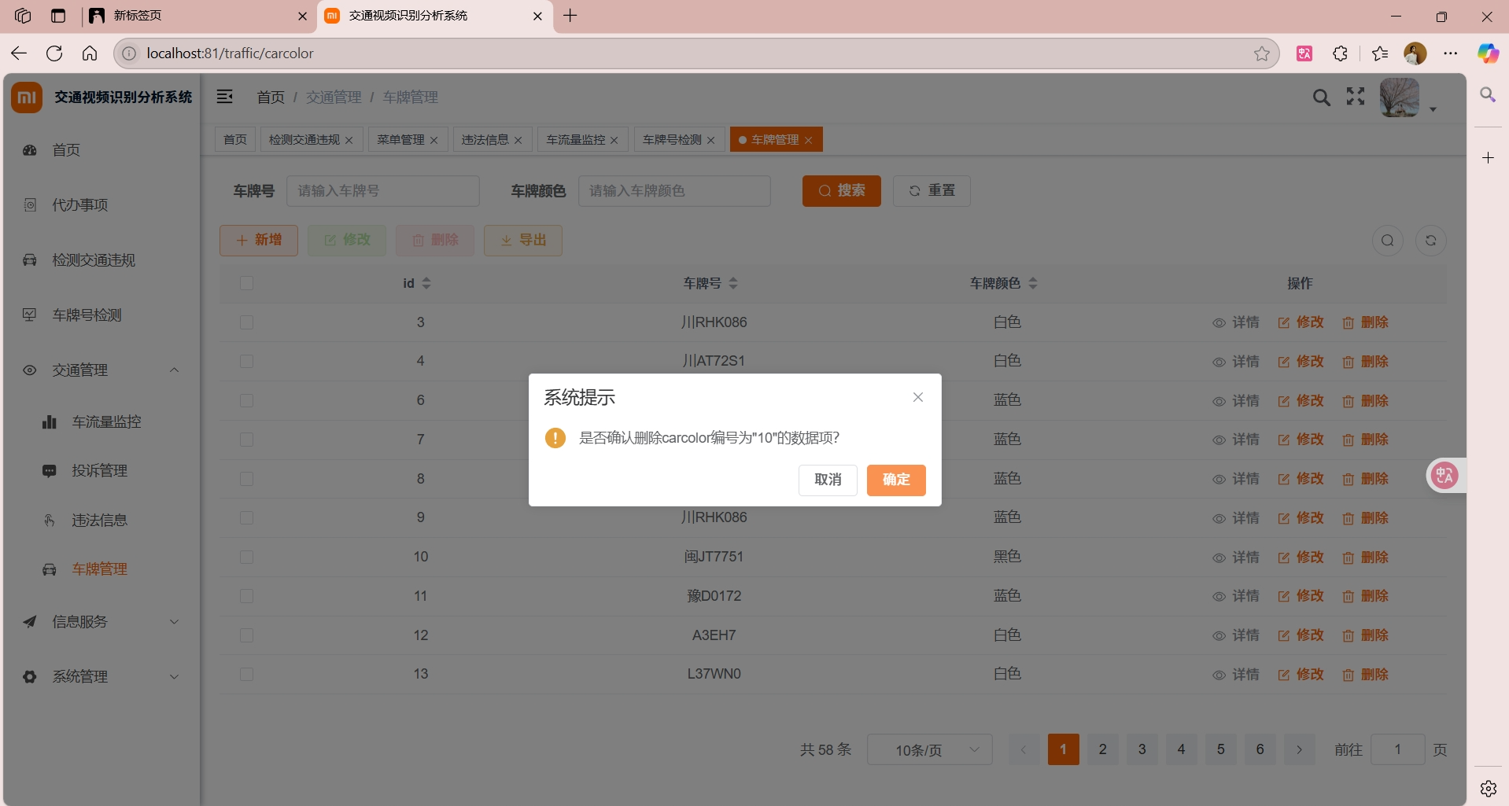

图5.2.8.5车牌管理删除页面

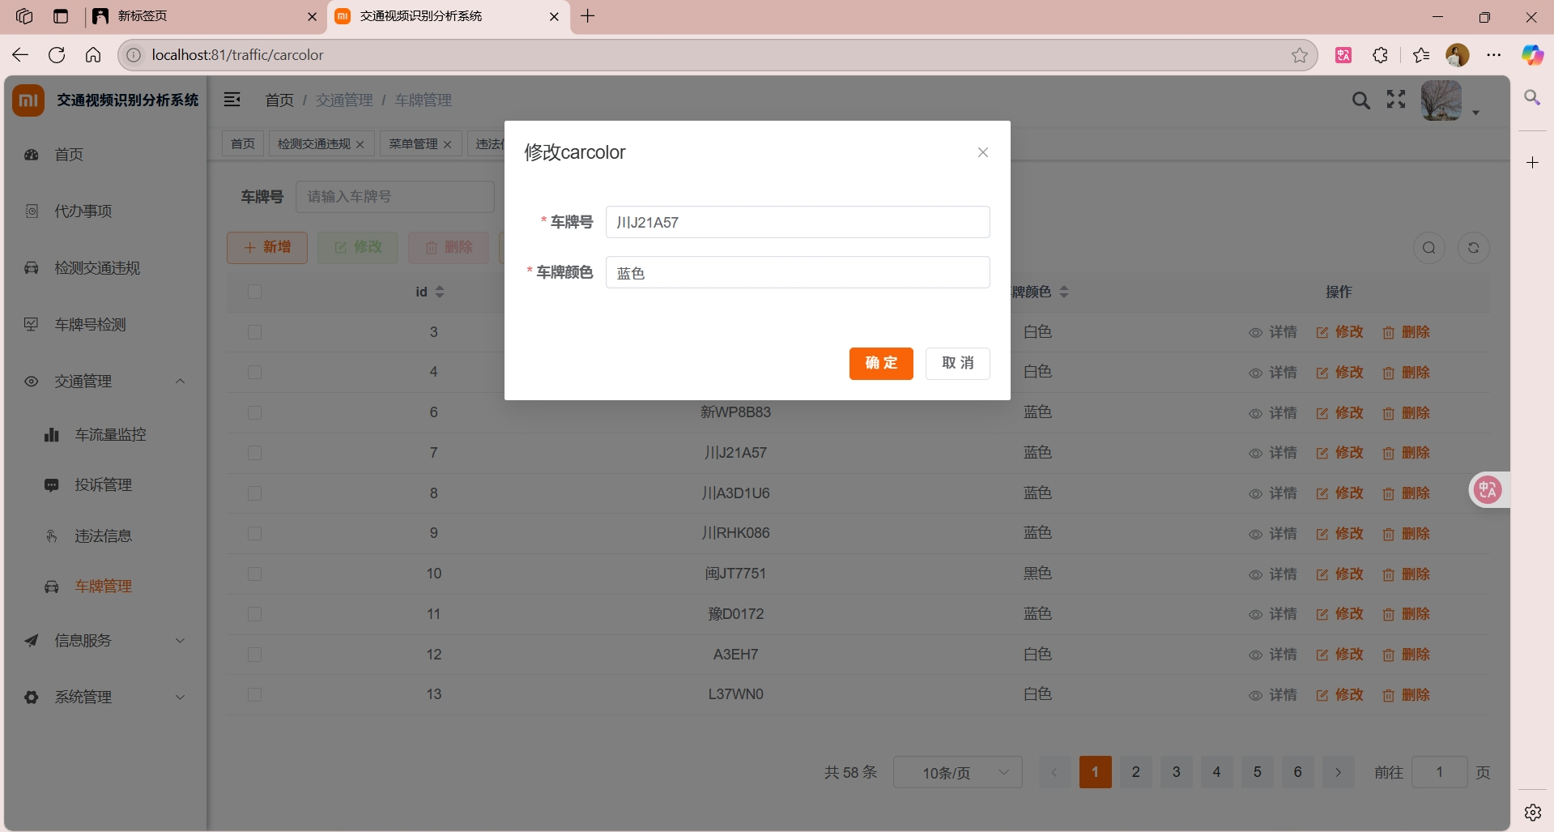

图5.2.8.6车牌管理修改页面

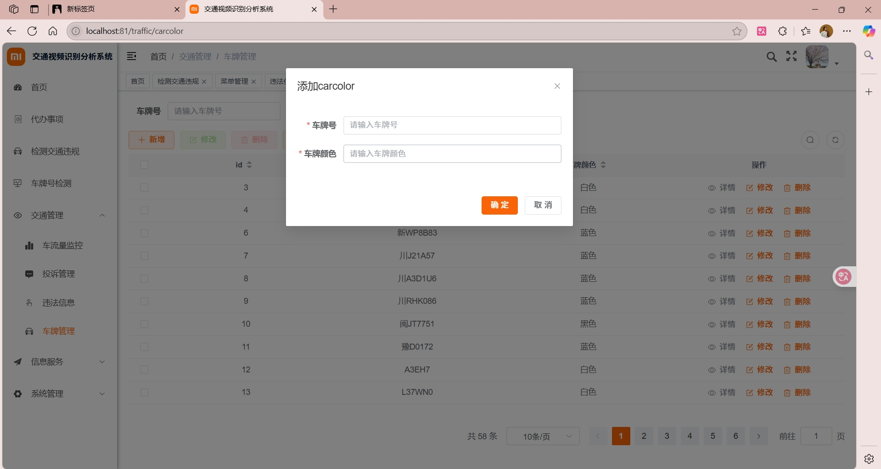

图5.2.8.7车牌管理添加页面

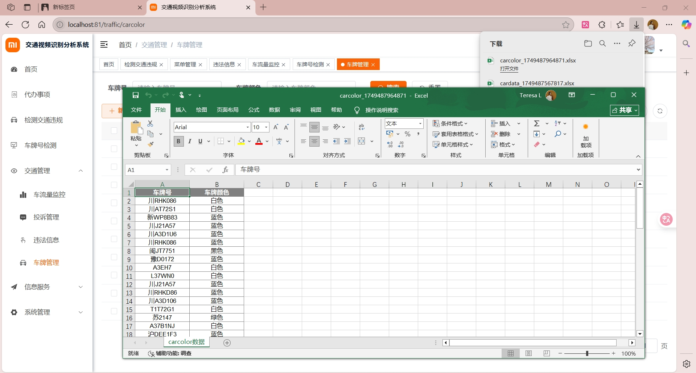

图5.2.8.8车牌管理信息导出页面

#### 5.2.9个人

1.在主页点击“个人头像”下的个人中心可进入个人资料界面

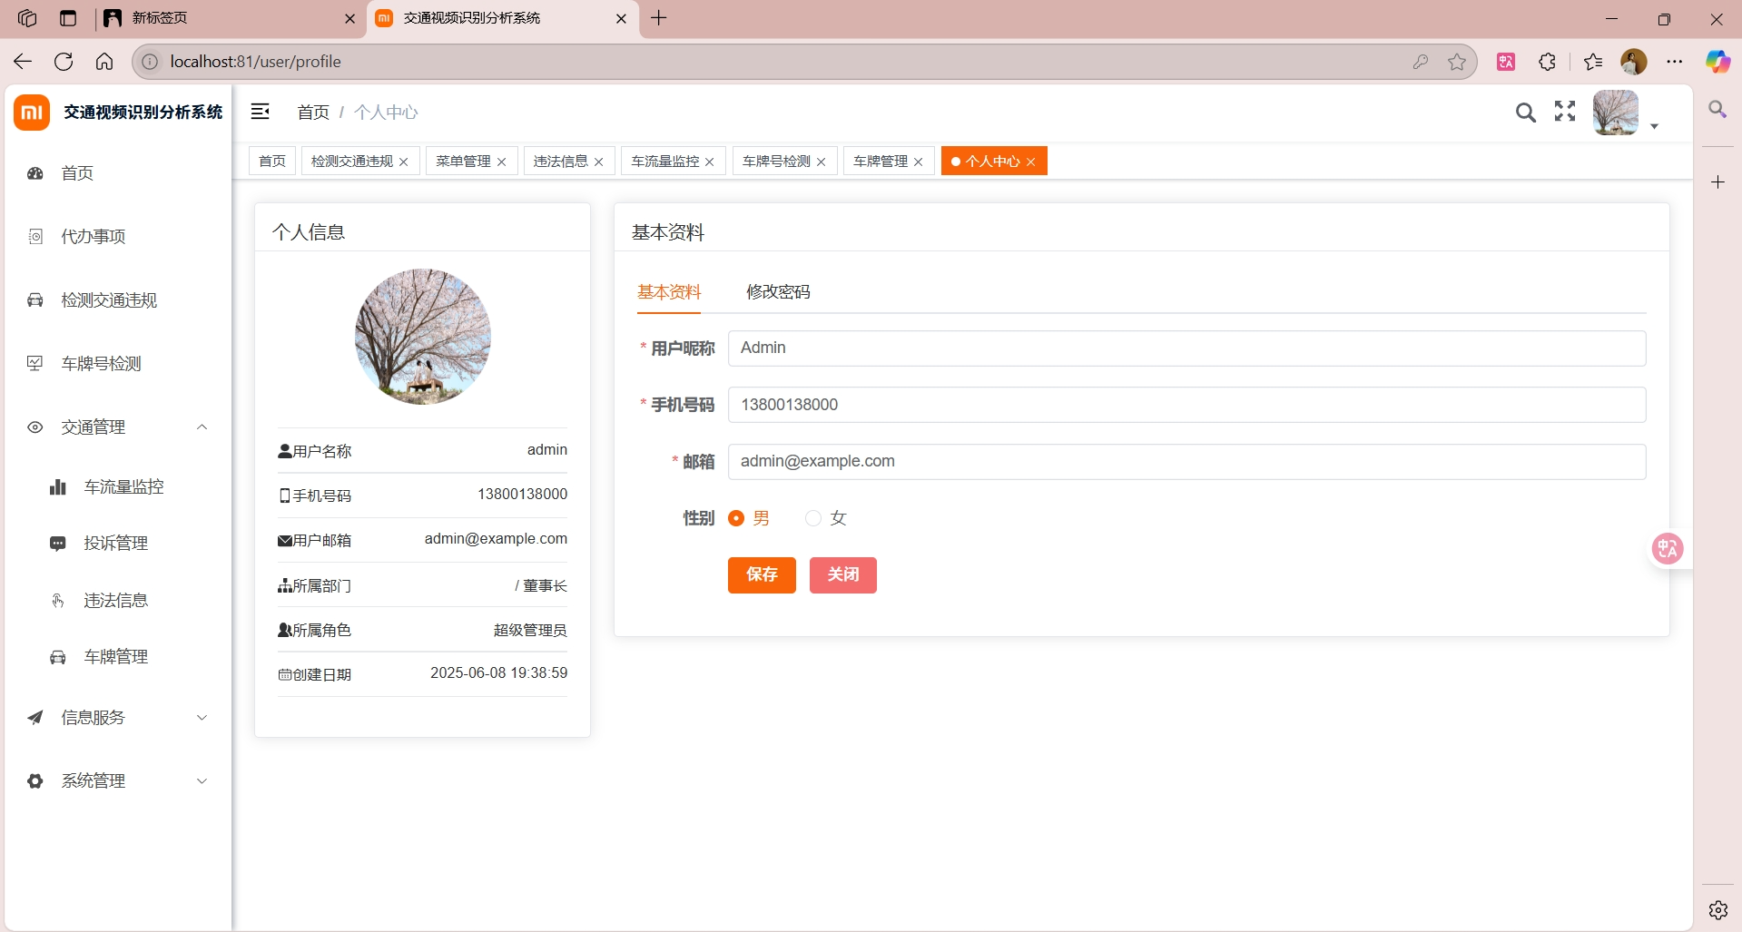

图5.2.9.1个人界面图

#### 5.2.10天气情况

1.在主页点击“天气管理”下的天气预报可进入天气获取的界面，用户允许定位，来获取城市所在位置，点击“查询”即可显示对应城市的当天和近4天的天气数据

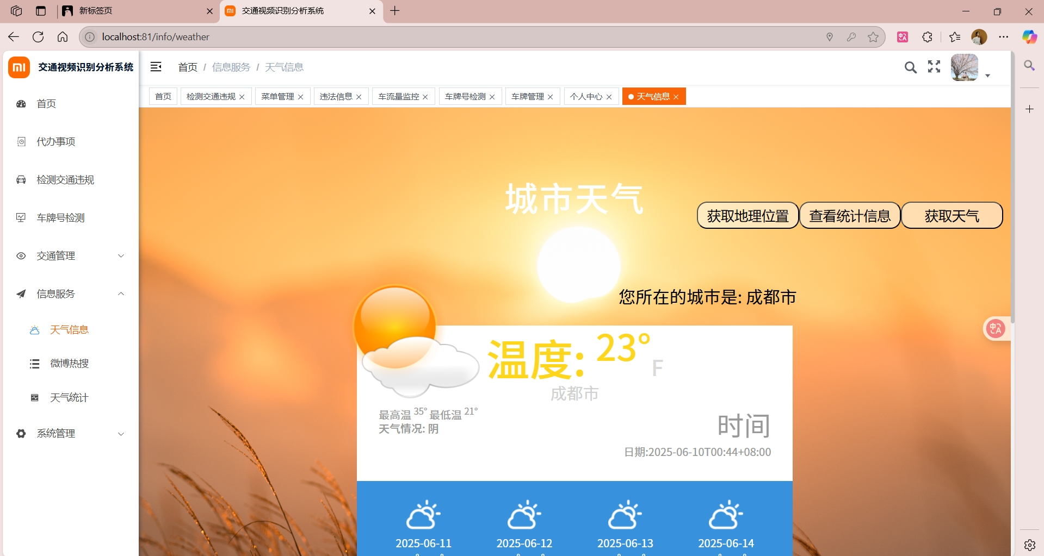

图5.2.10.1天气预报界面图

2.点击天气管理下的天气数据统计页面栏，可以进入天气数据统计页面，在上一个天气预报的界面，点击获取天气可以同时把天气数据写入数据库

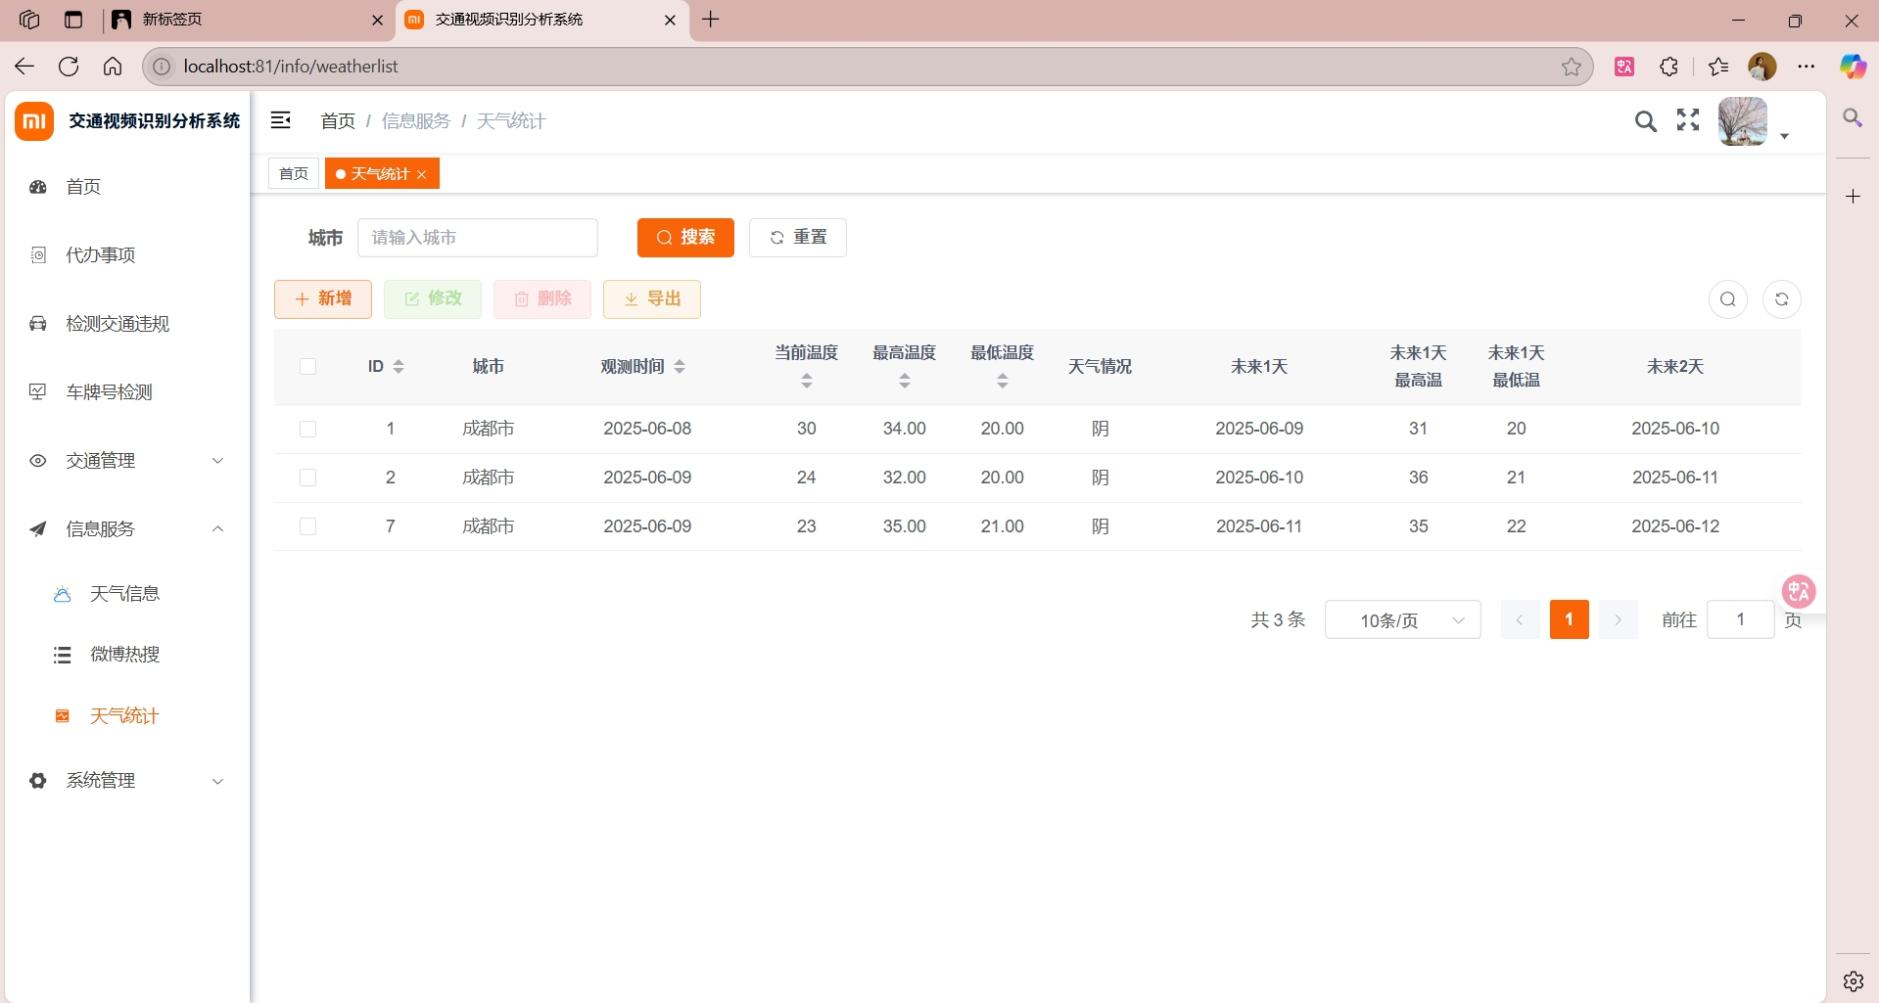

图5.2.10.2天气情况查询界面图

3.用户可以对天气数据进行增删改查功能

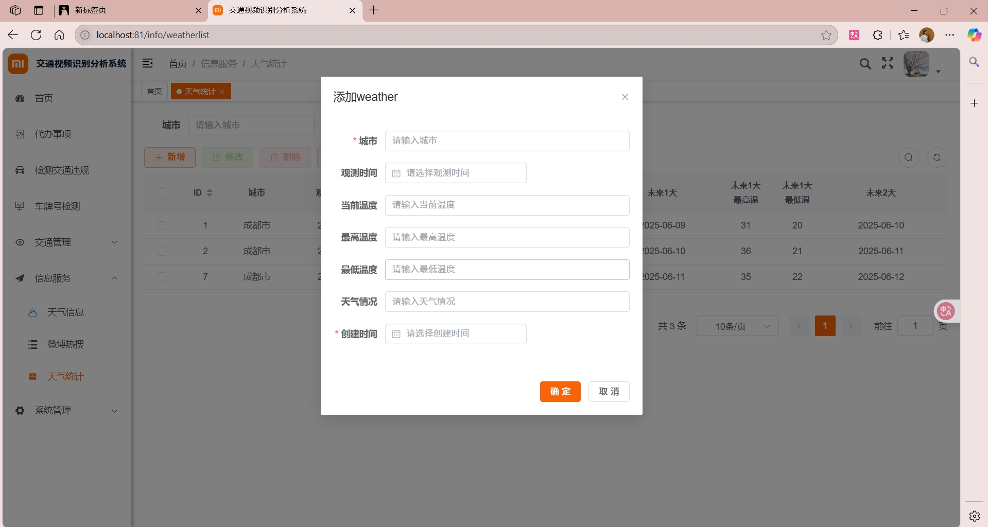

图5.2.10.3添加天气数据图

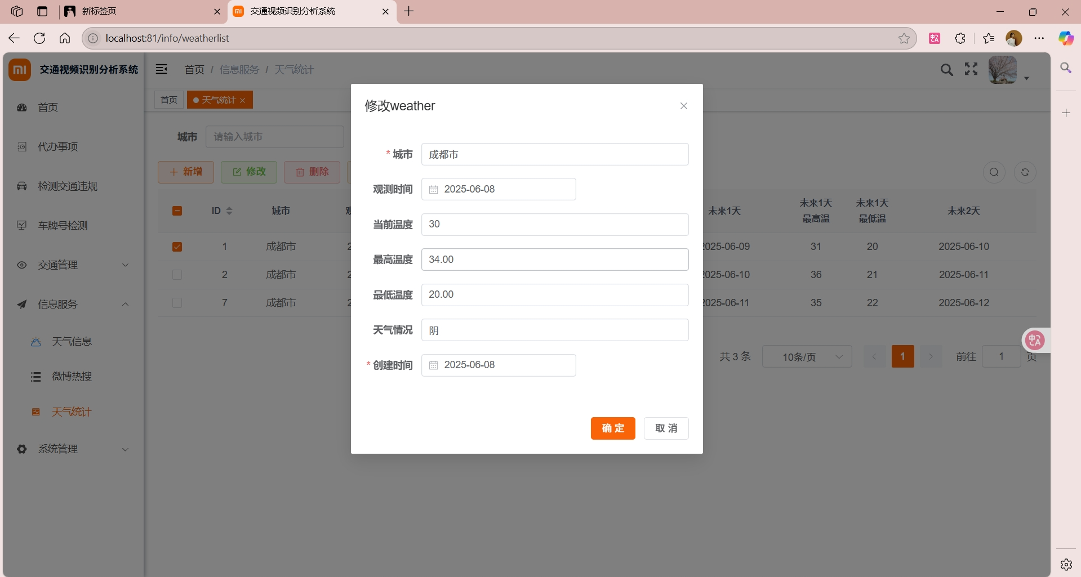

图5.2.10.4修改天气数据图

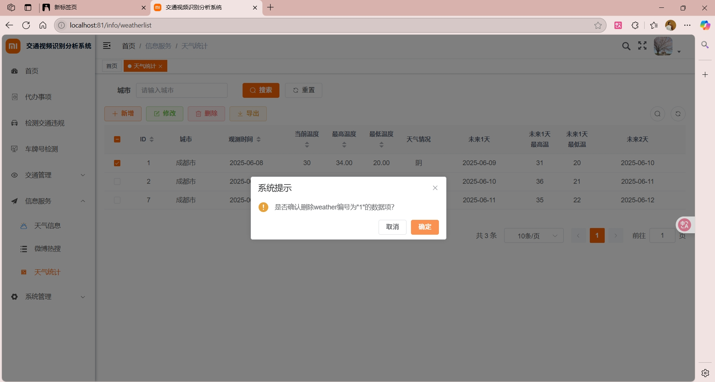

图5.2.10.5删除天气数据图

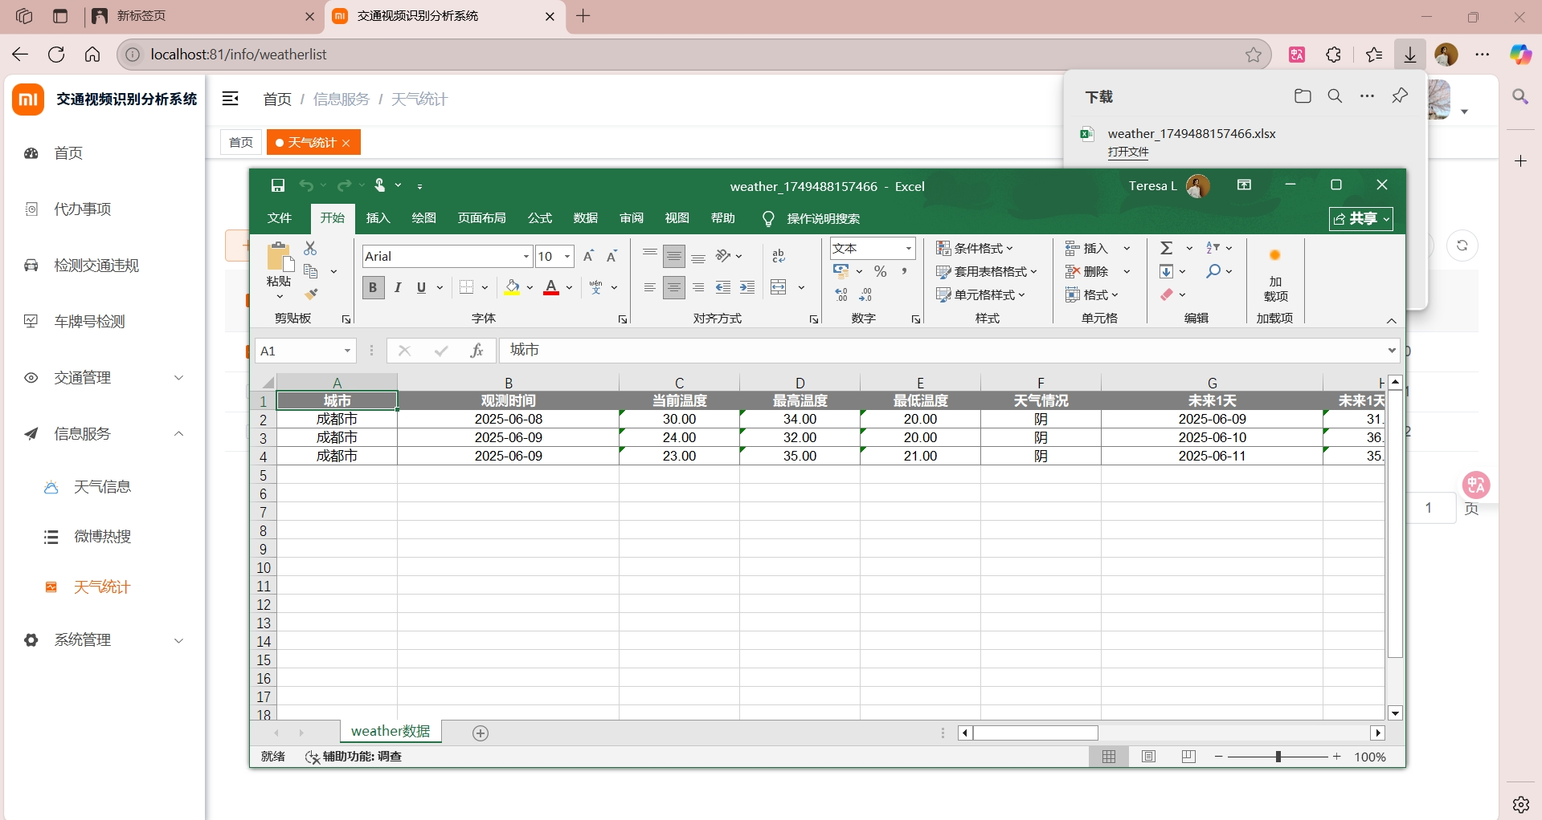

图5.2.10.6导出天气数据图

#### 5.2.11待办事项

1. 在主页点击“待办事项”可进入待办事项界面

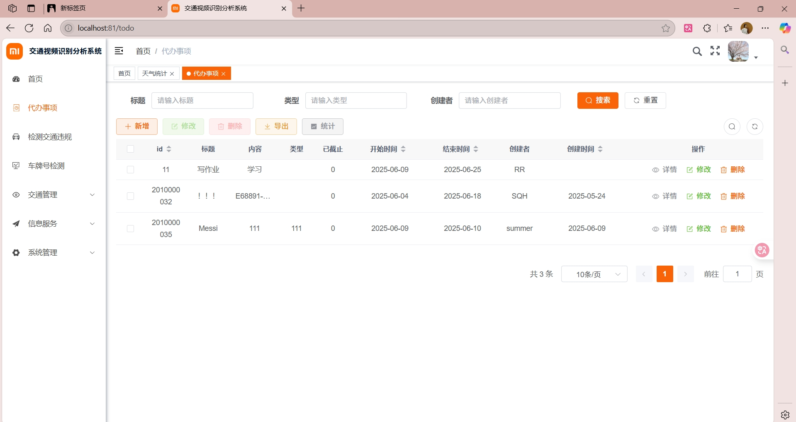

图5.2.11.1待办事项页面

2.点击“新增”，添加新待办事项

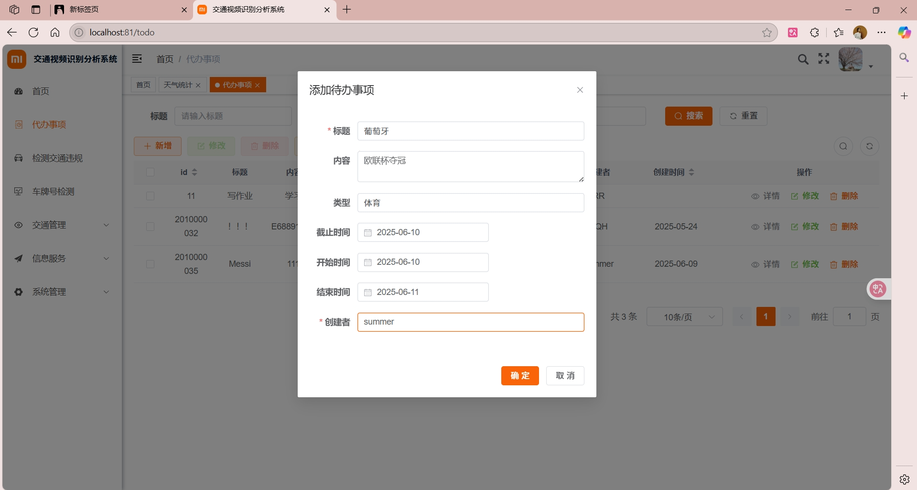

图5.2.11.2添加新待办图

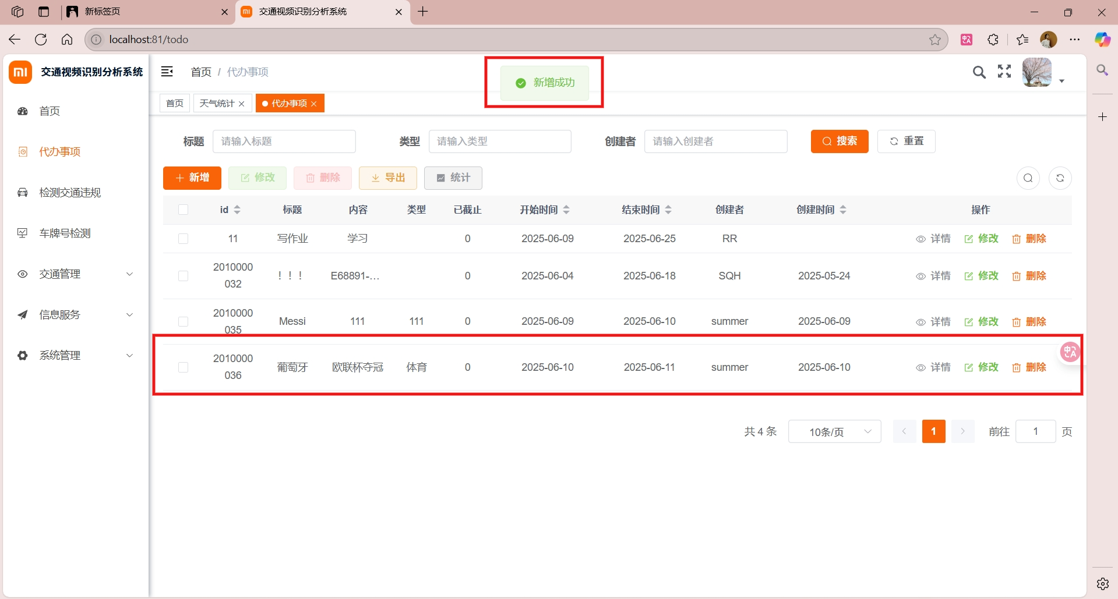

图5.2.11.3新待办添加成功图

3.点击“修改”，修改新待办事项

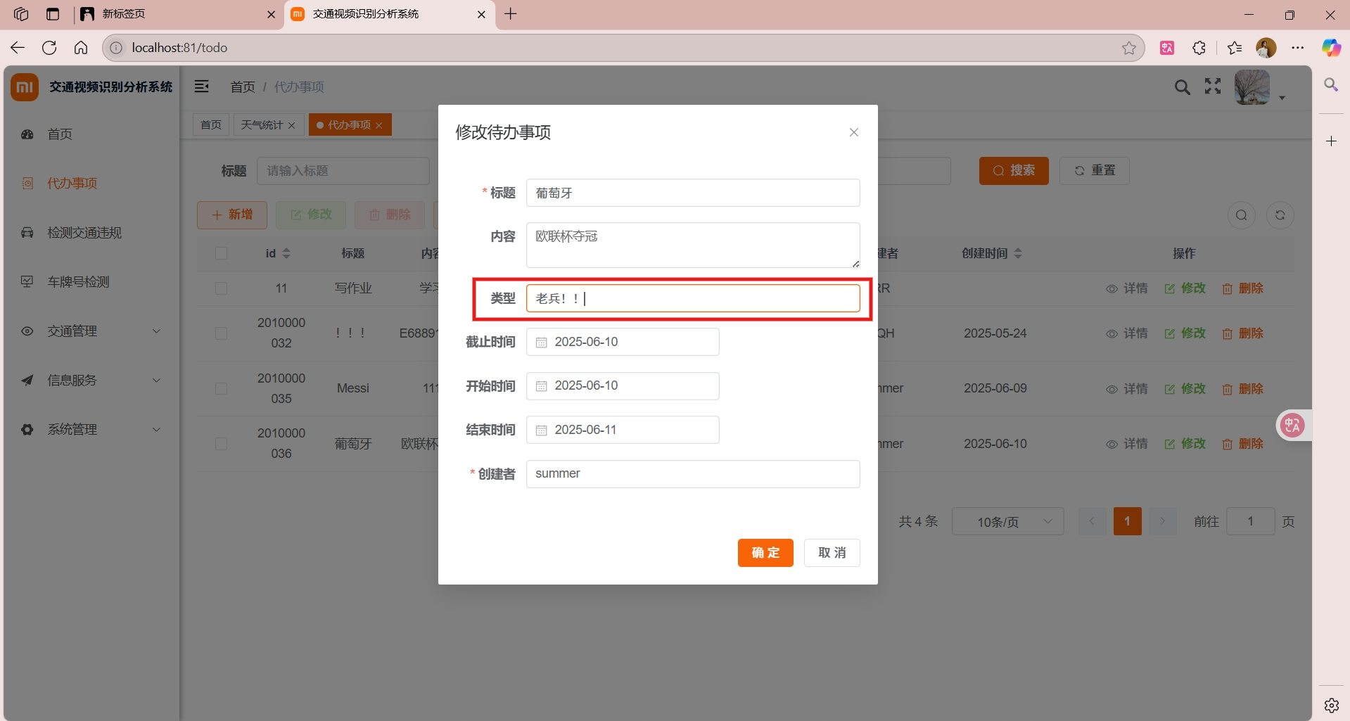

图5.2.11.4修改待办事项图

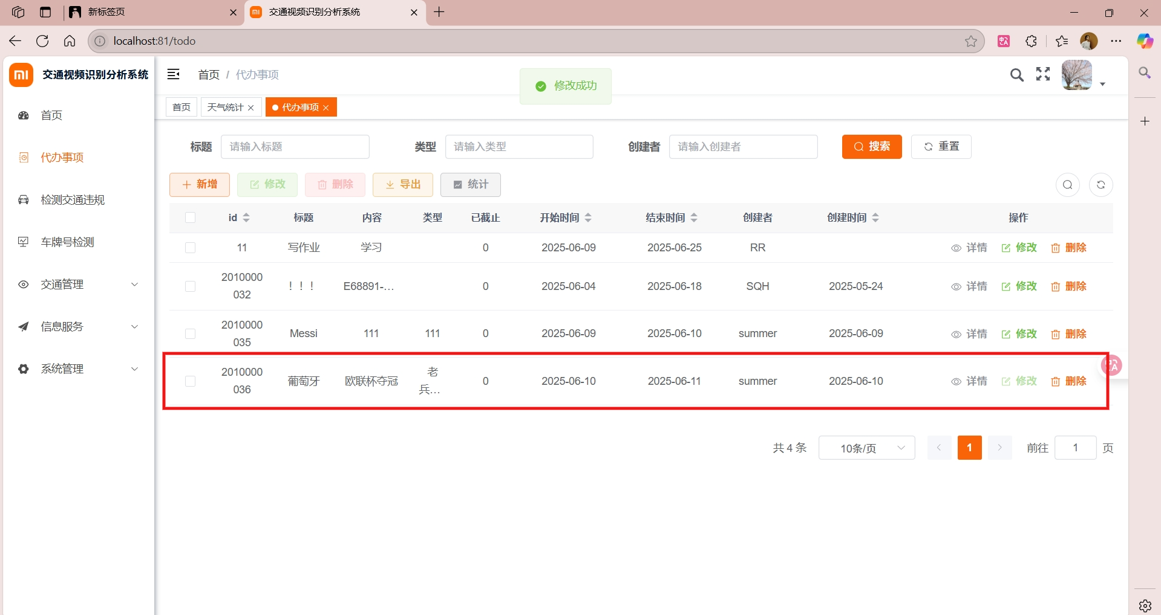

图5.2.11.5修改待办事项成功图

4.点击“删除”，删除待办事项 ，删除确认提示

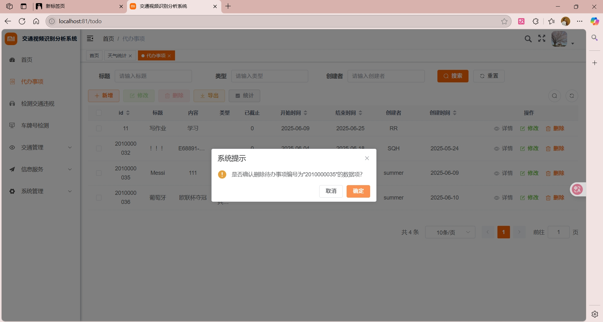

图5.2.11.6删除待办事项确认图

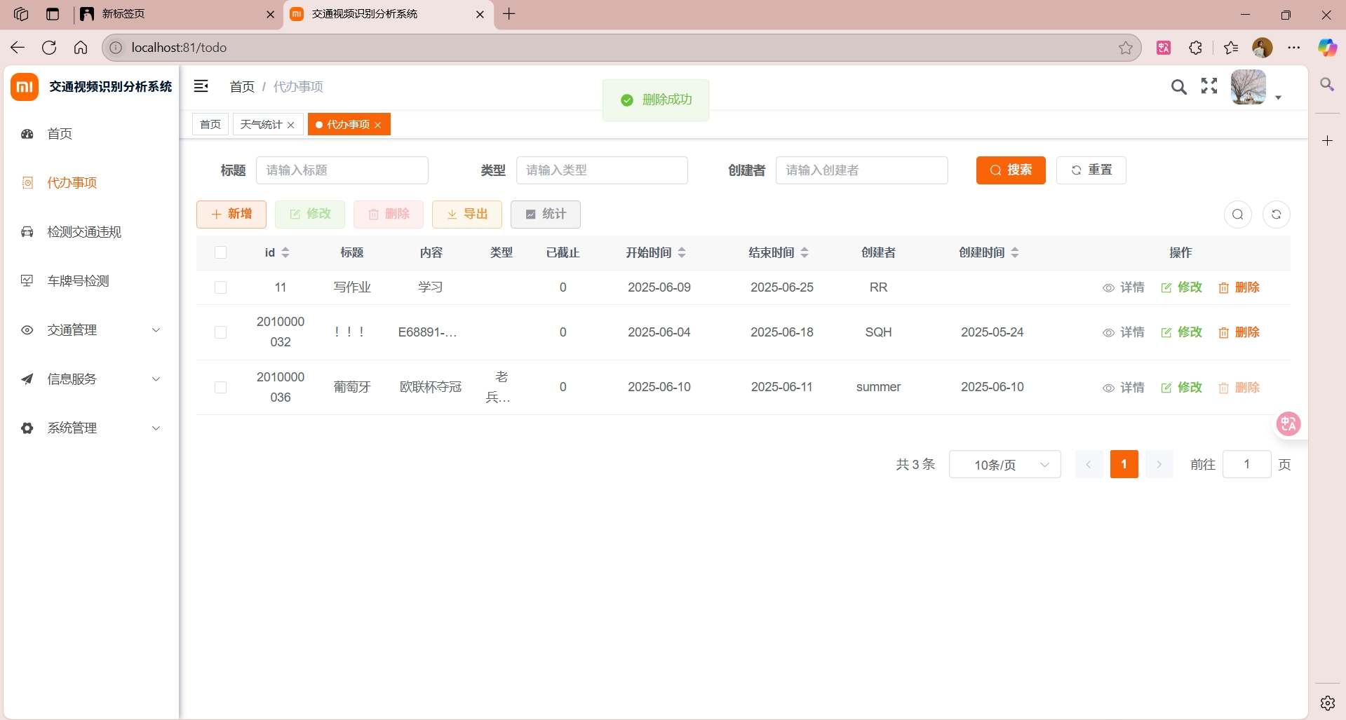

图5.2.11.7删除待办事项成功图

5.点击“详情”，查看待办事项详情 ，弹出详情框

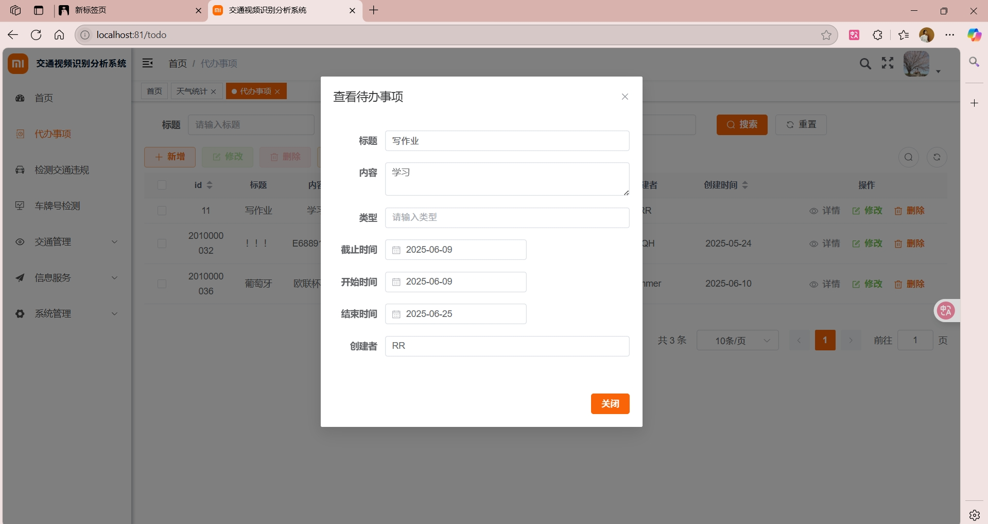

图5.2.11.8待办事项详情图

6.点击“统计”，查看待办事项统计 ，弹出统计框

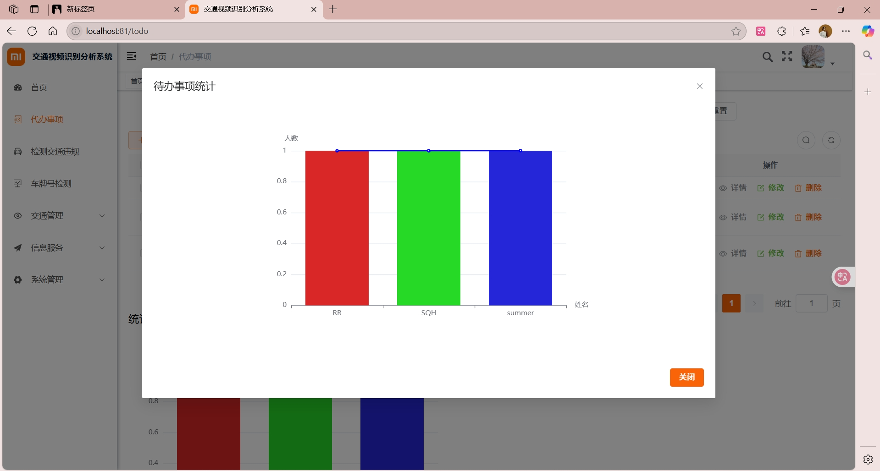

图5.2.11.9待办事项统计图

7.点击“导出”，导出待办事项

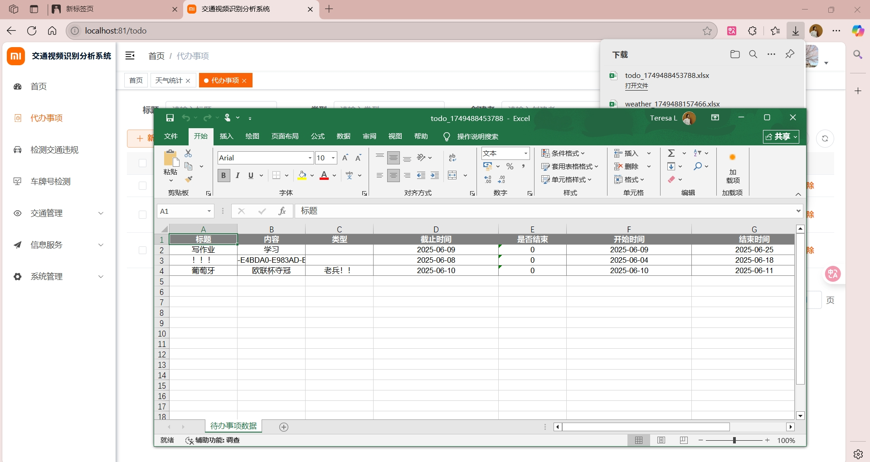

图5.2.11.10导出待办事项图

8.输入搜索条件，点击“搜索”，检索待办事项

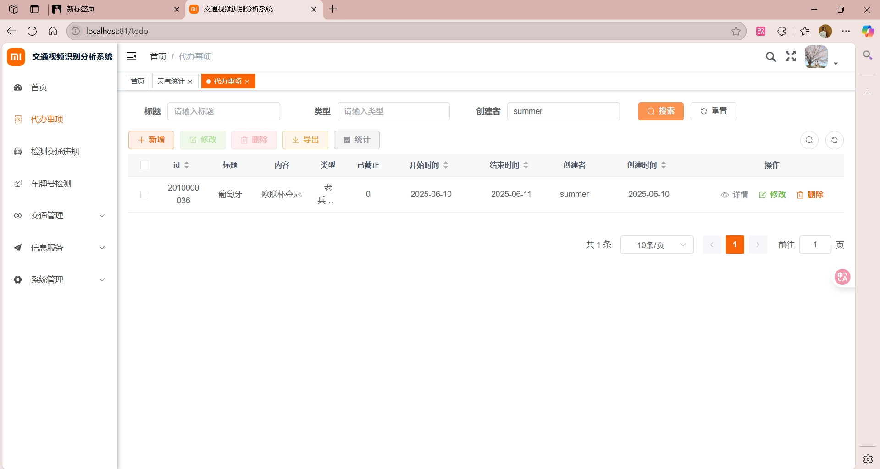

图5.2.11.11按条件检索待办事项图

#### 5.2.12用户管理

1.超级管理员登录过后点击页面栏的用户管理，然后进入用户管理界面，可以进行对用户信息的增删改查功能

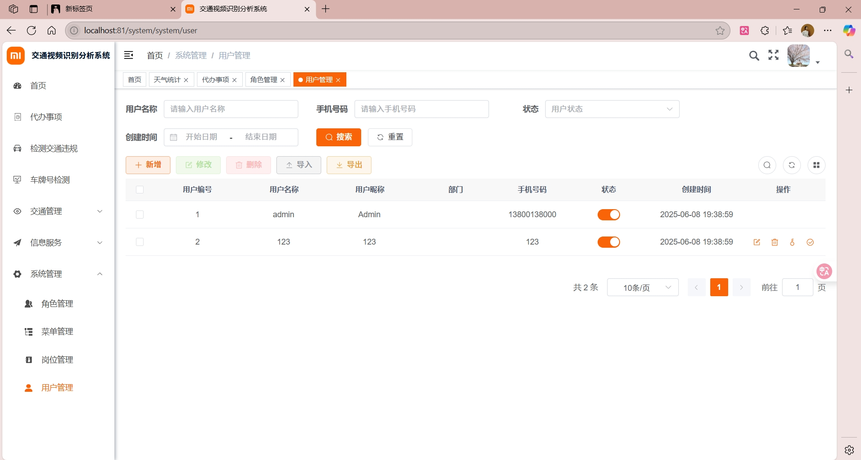

图5.2.12.1用户管理界面图

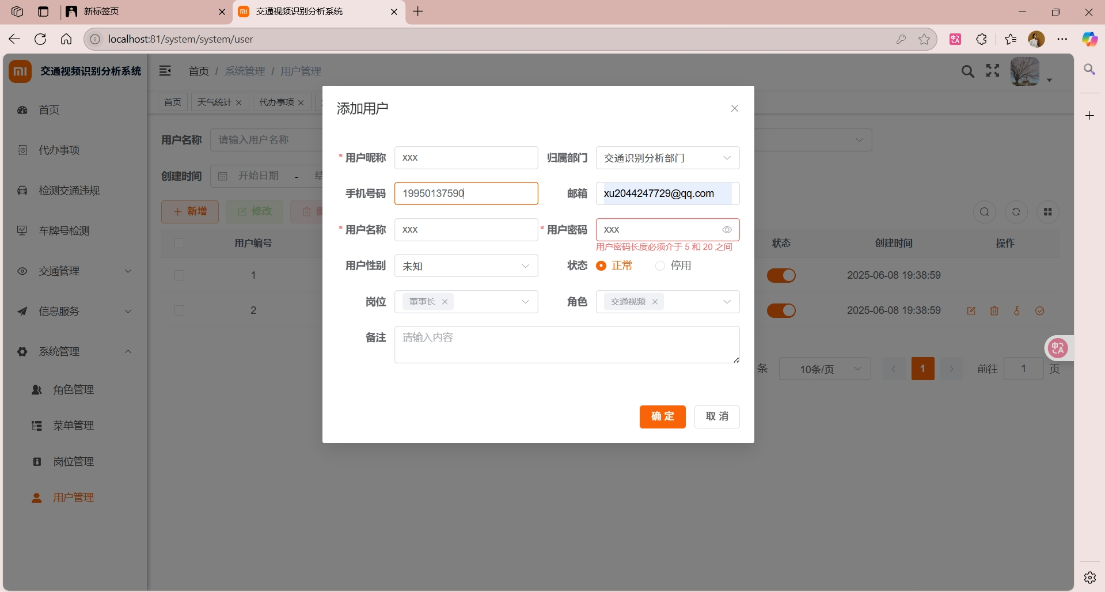

图5.2.12.2用户管理增加用户界面图

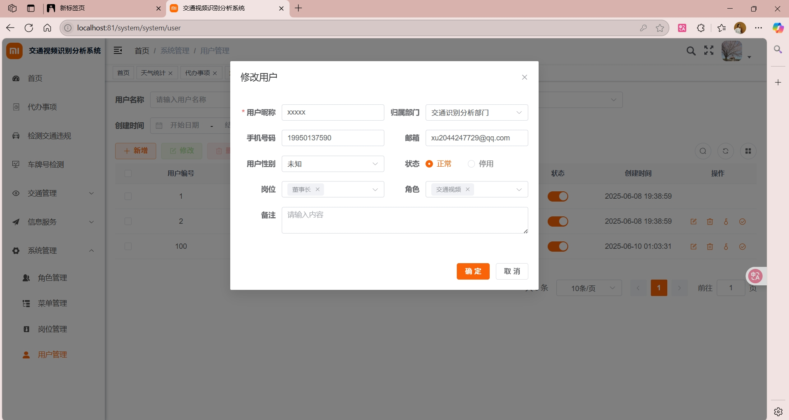

图5.2.12.3用户管理修改用户界面图

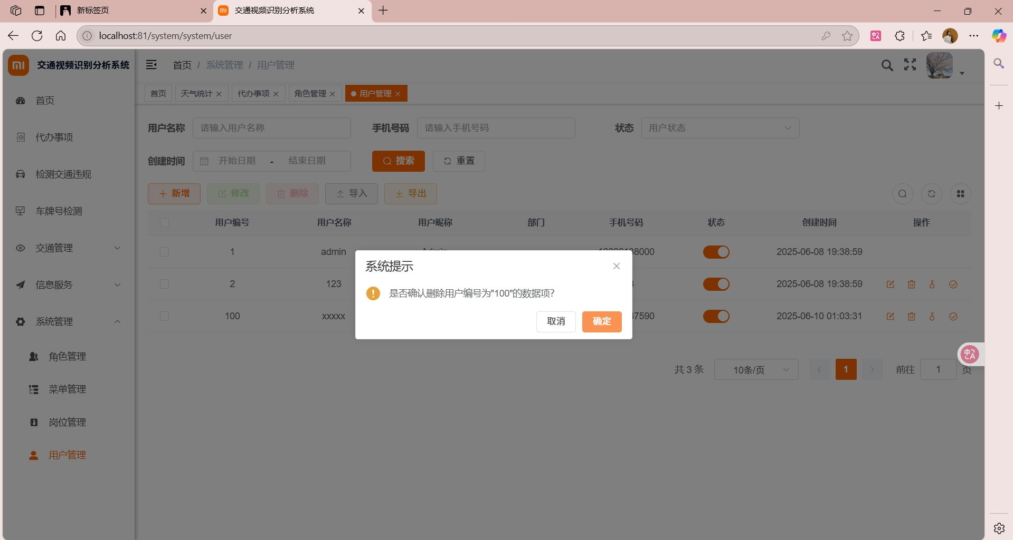

图5.2.12.4用户管理删除用户界面图

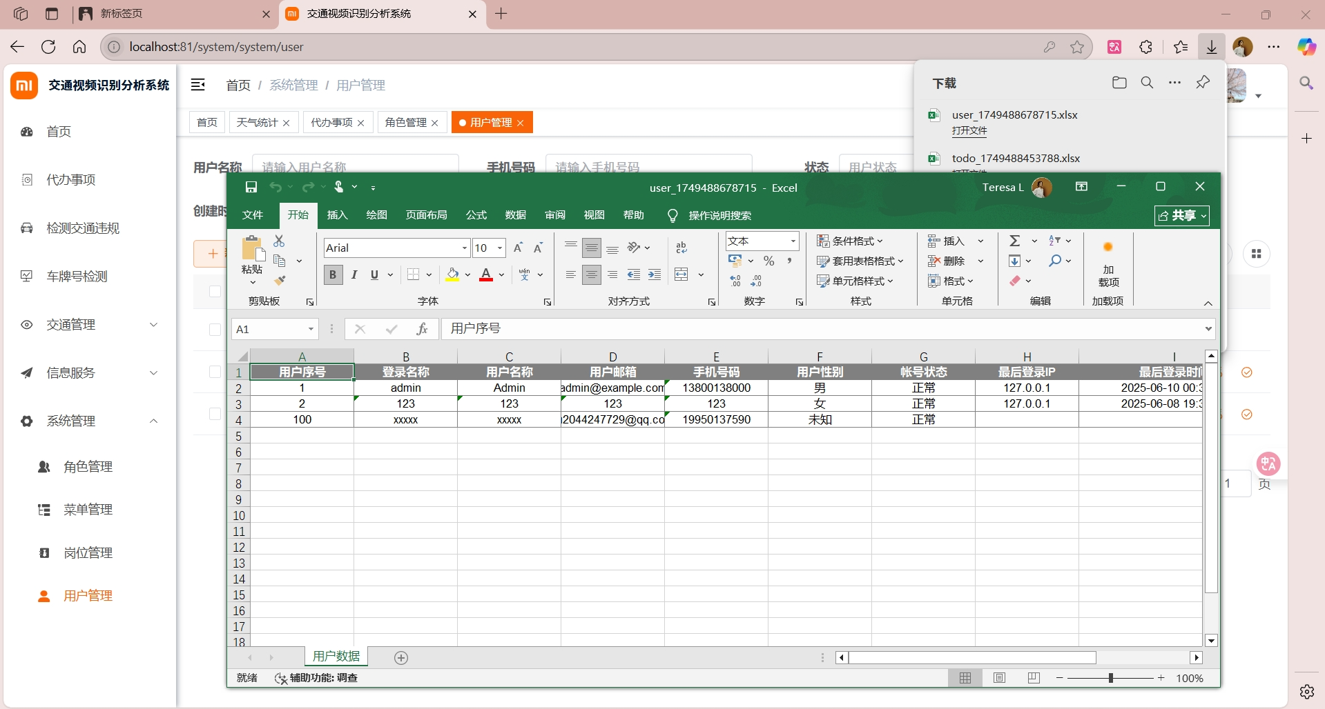

图5.2.12.5用户管理导出用户信息界面图

#### 5.2.13微博热搜

1. 在主页点击“微博热搜”可进入微博热搜界面

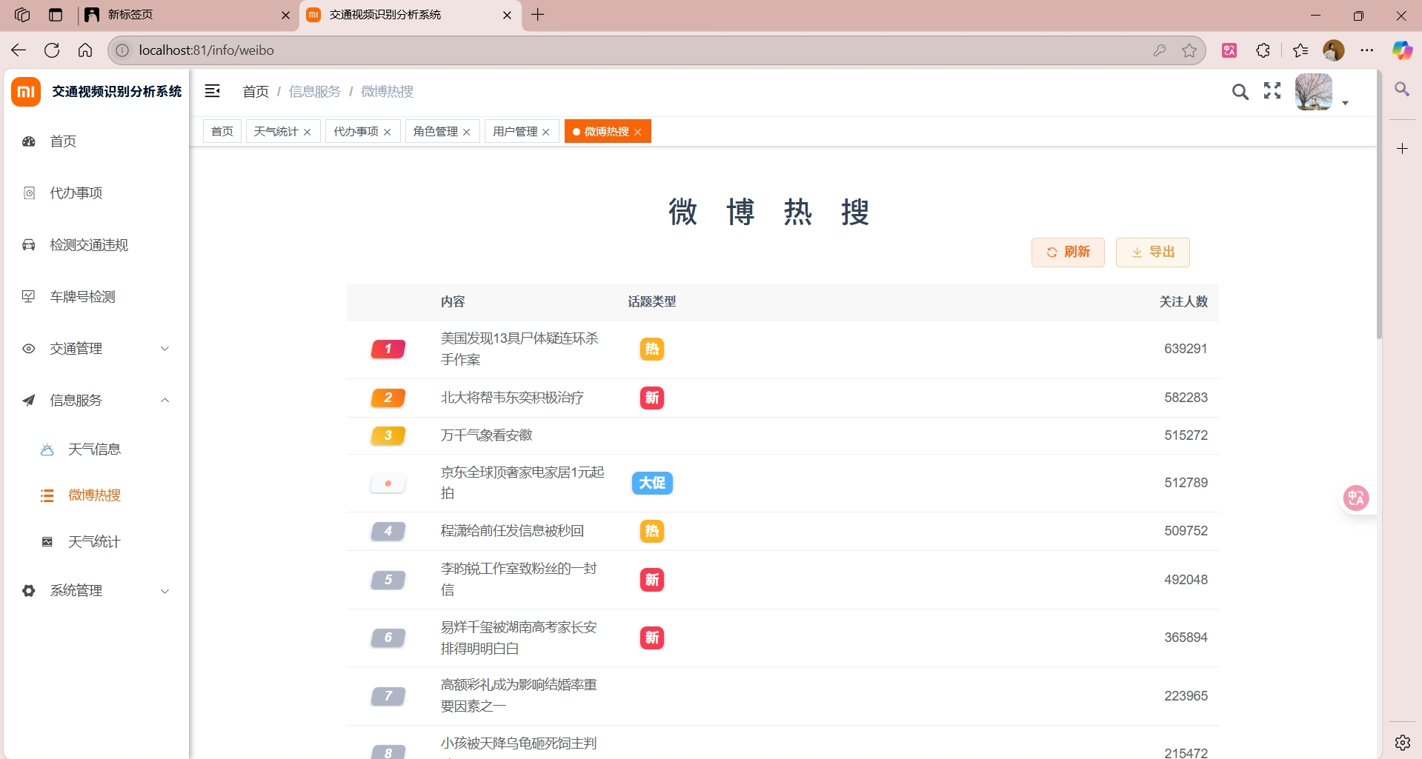

图5.2.13.1进入微博热搜界面图

2.点击“刷新”，实时刷新微博热搜

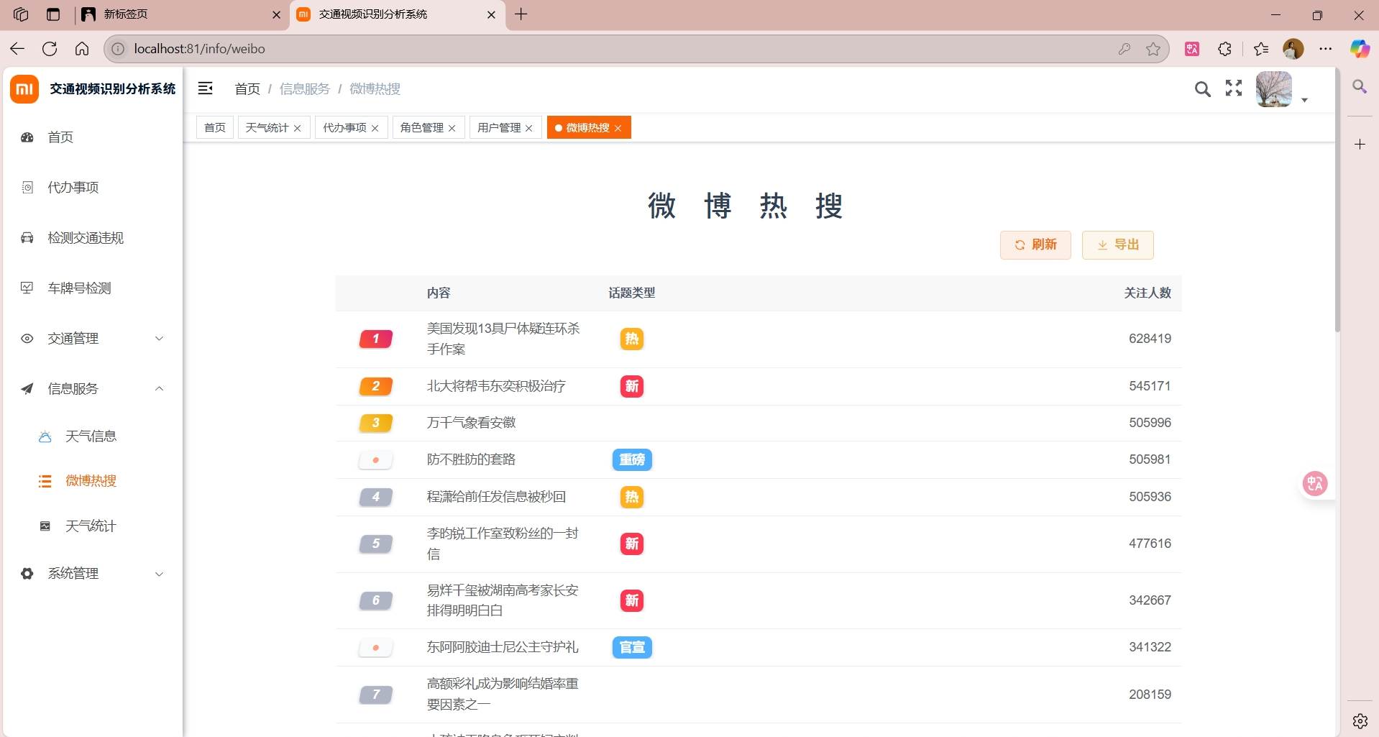

图5.2.13.2刷新后微博热搜图

3.点击“导出”，导出微博热搜

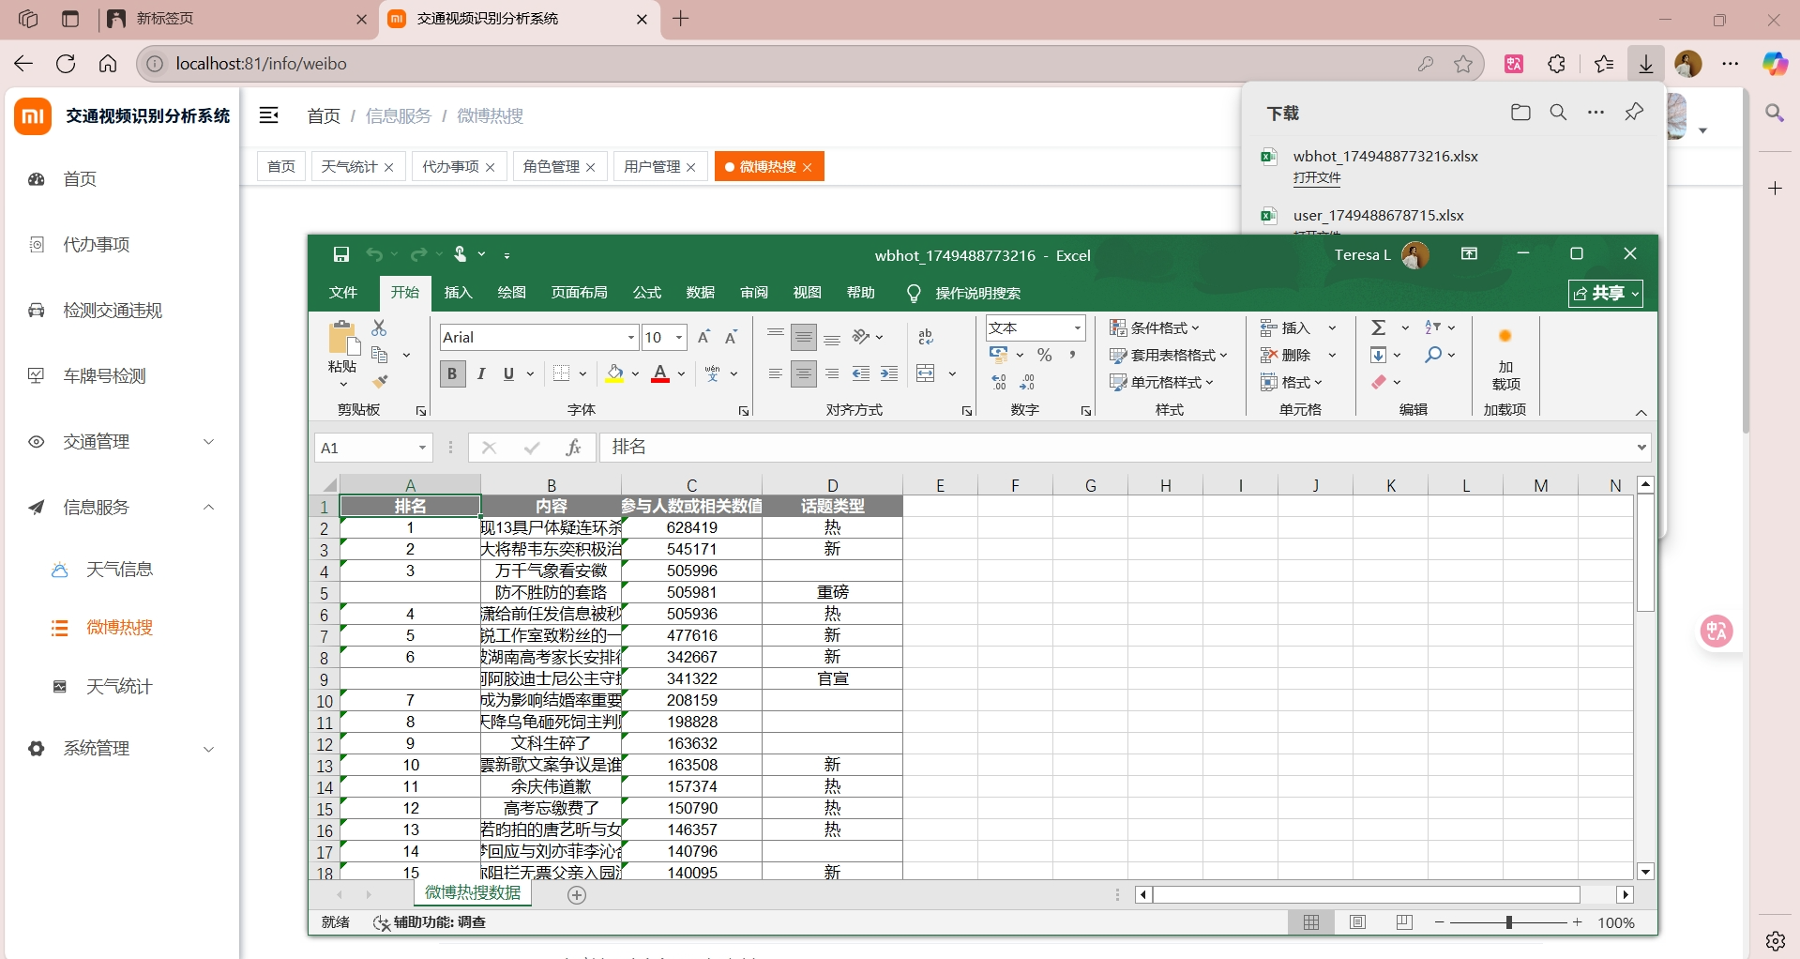

图5.2.13.3导出微博热搜图

#### 5.2.14用户投诉

1. 在主页点击“用户投诉”可进入用户投诉界面

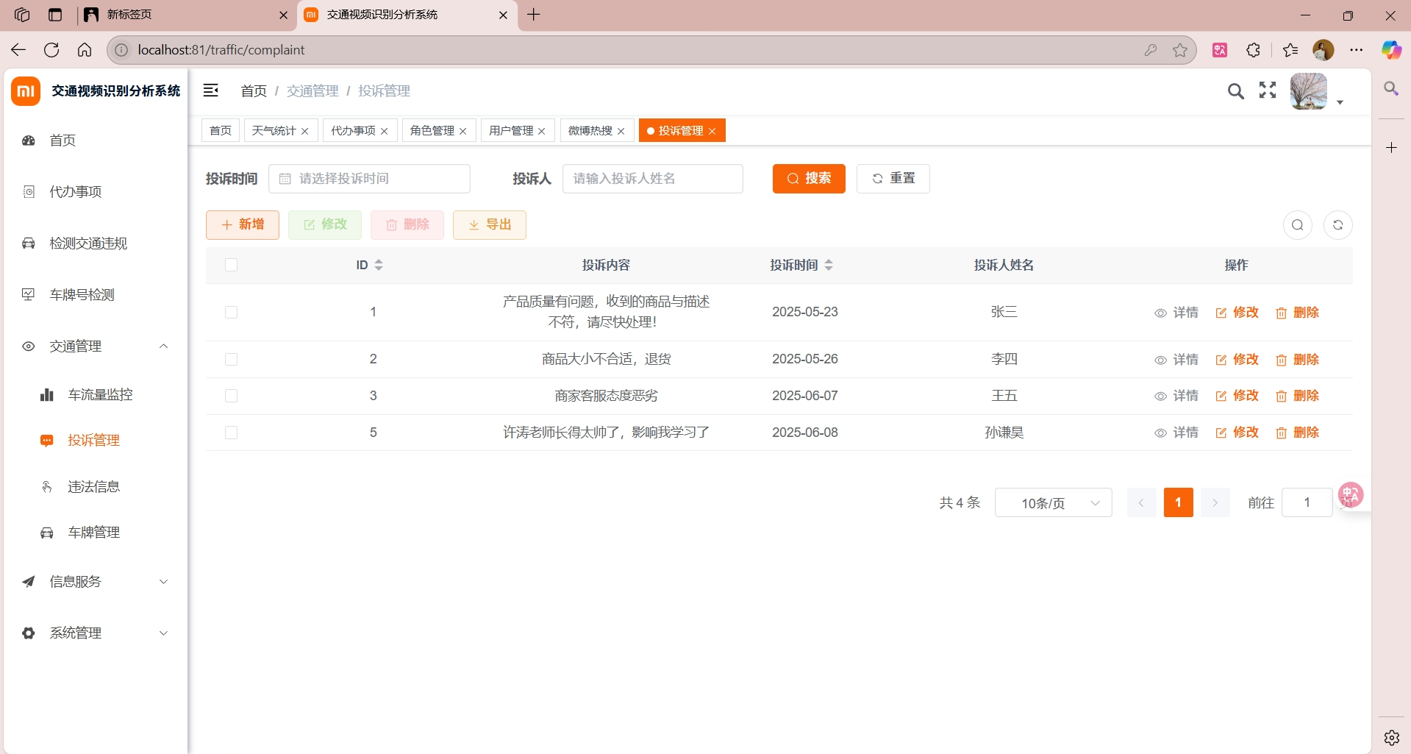

图5.2.14.1用户投诉页面

2.点击“新增”，添加新用户投诉

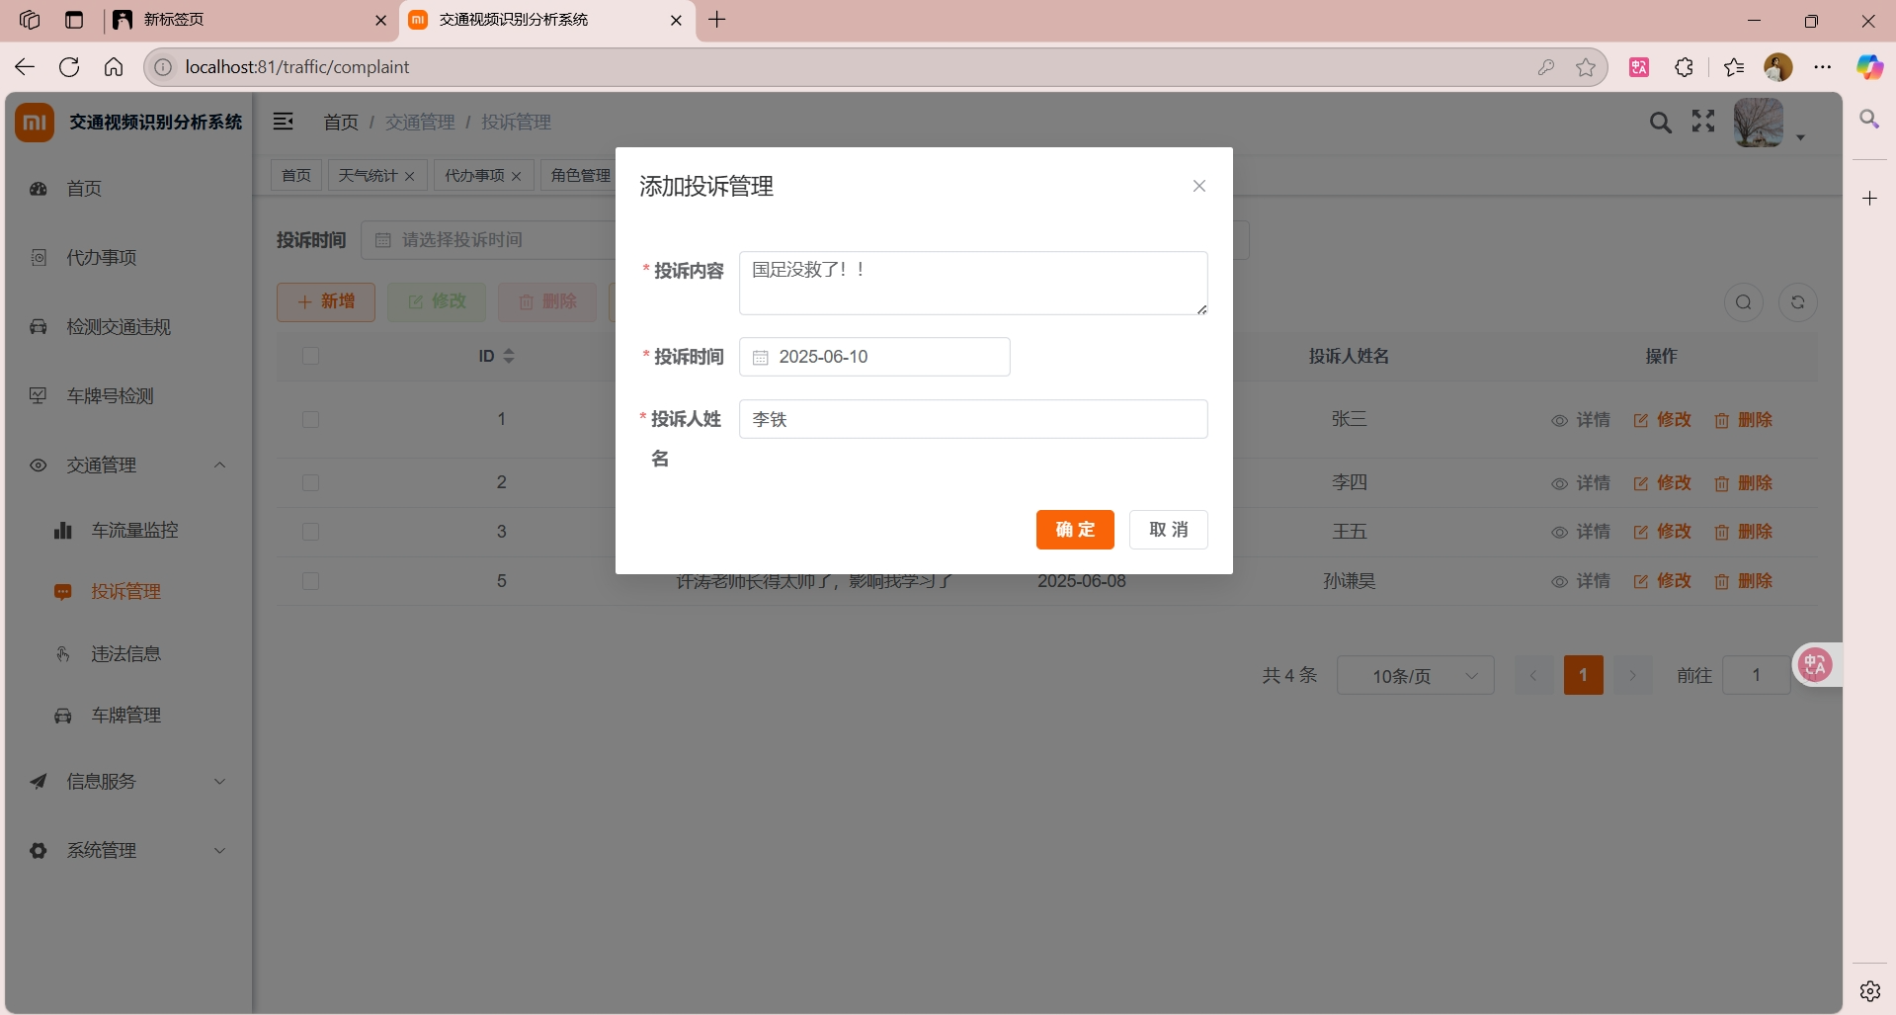

图5.2.14.2添加新投诉图

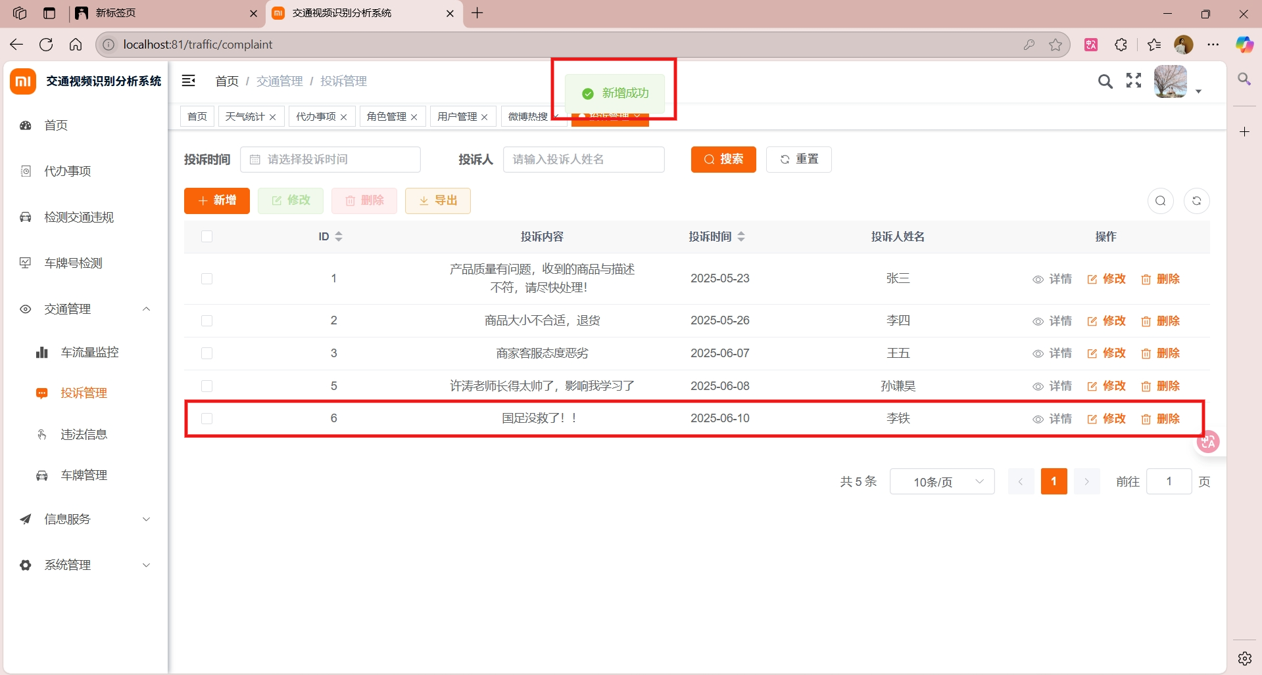

图5.2.14.3新投诉添加成功图

3.点击“修改”，修改新用户投诉

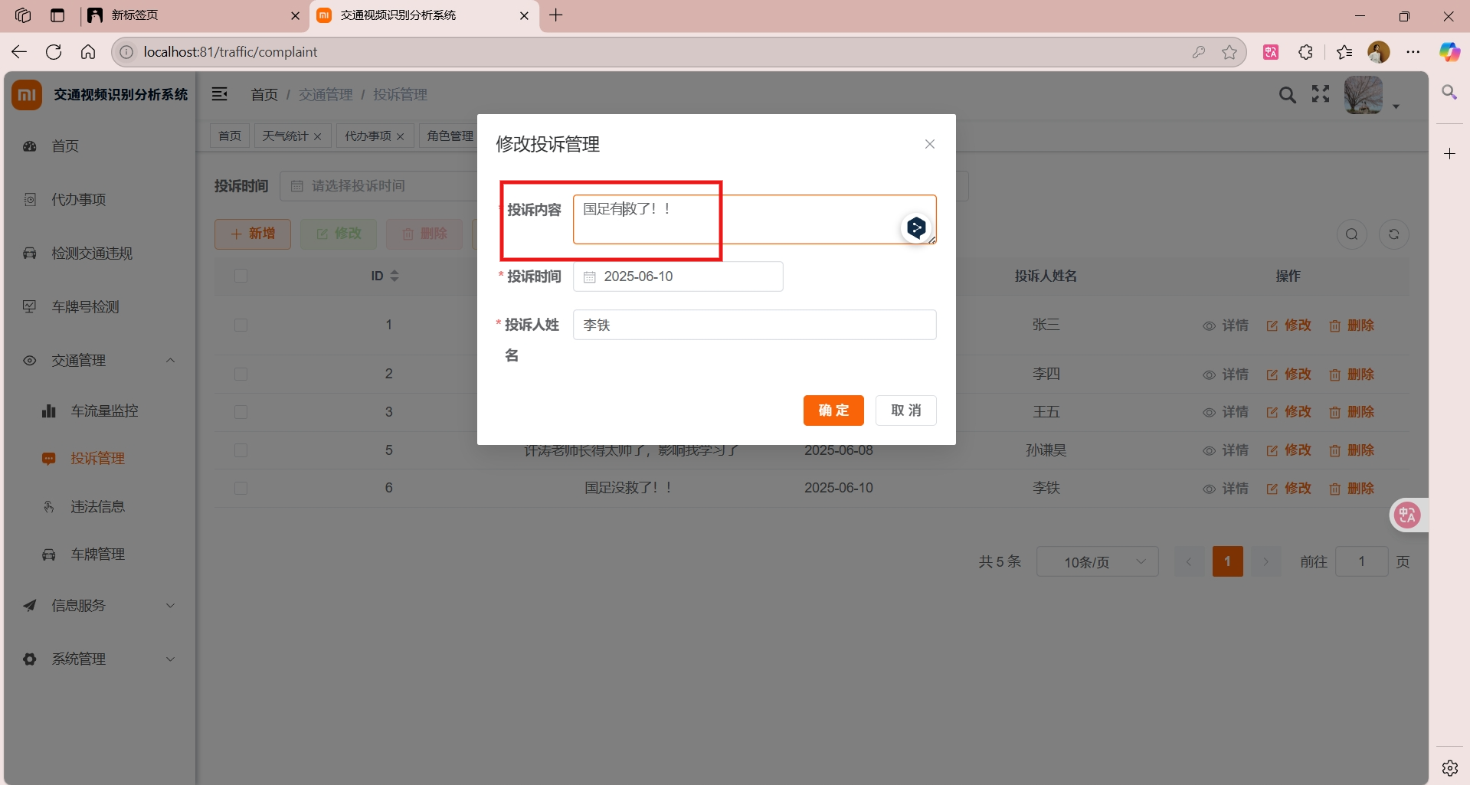

图5.2.14.4修改用户投诉图

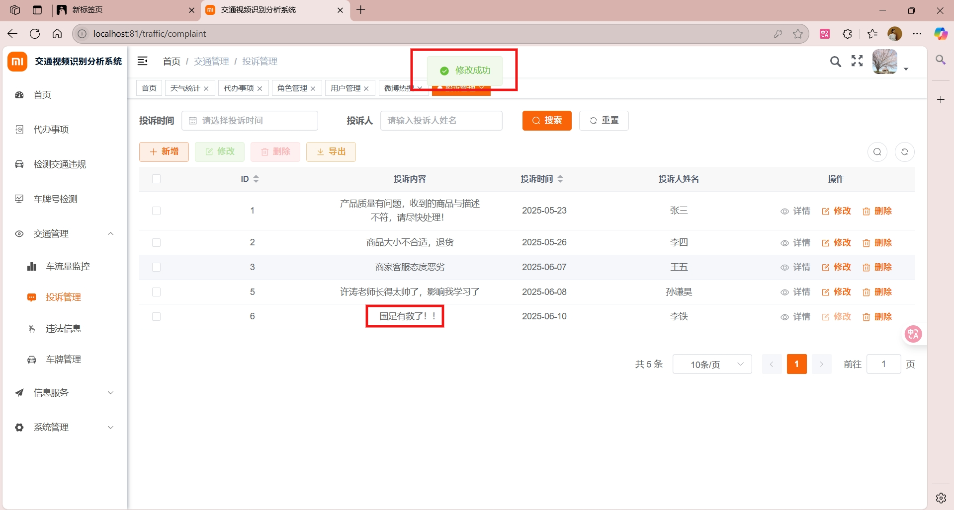

图5.2.14.5修改用户投诉成功图

4.点击“删除”，删除用户投诉 ，删除确认提示

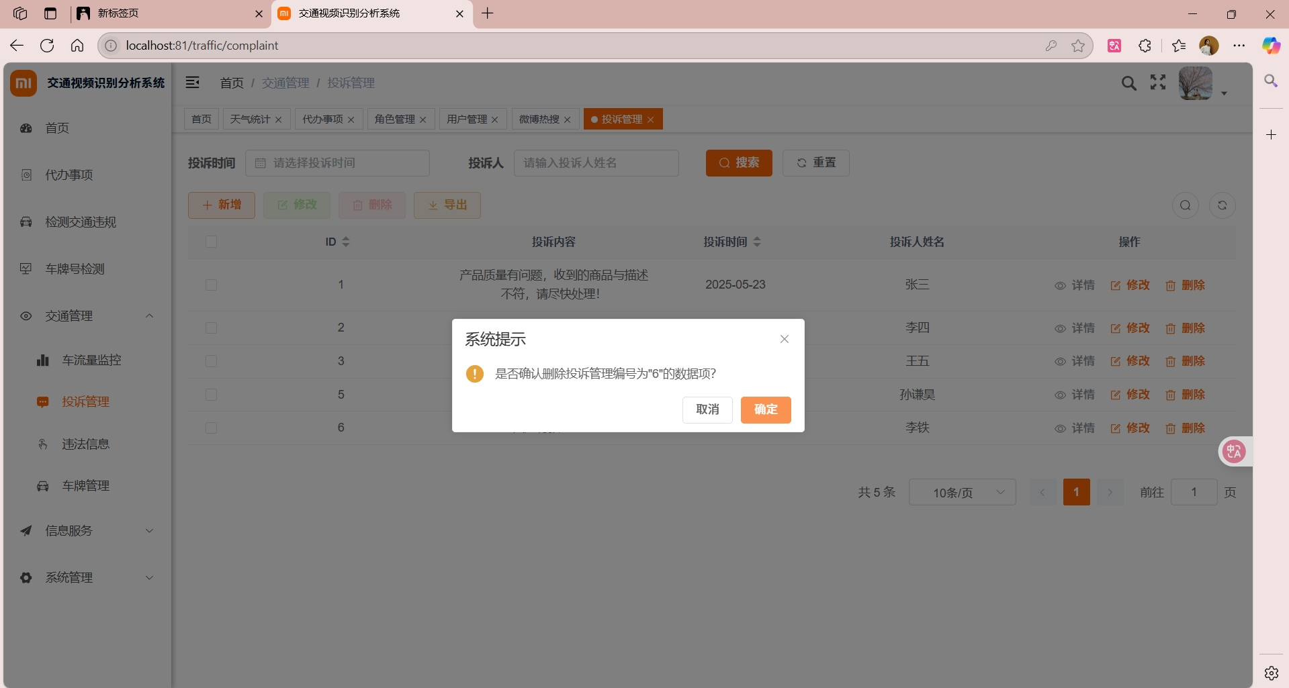

图5.2.14.6删除用户投诉确认图

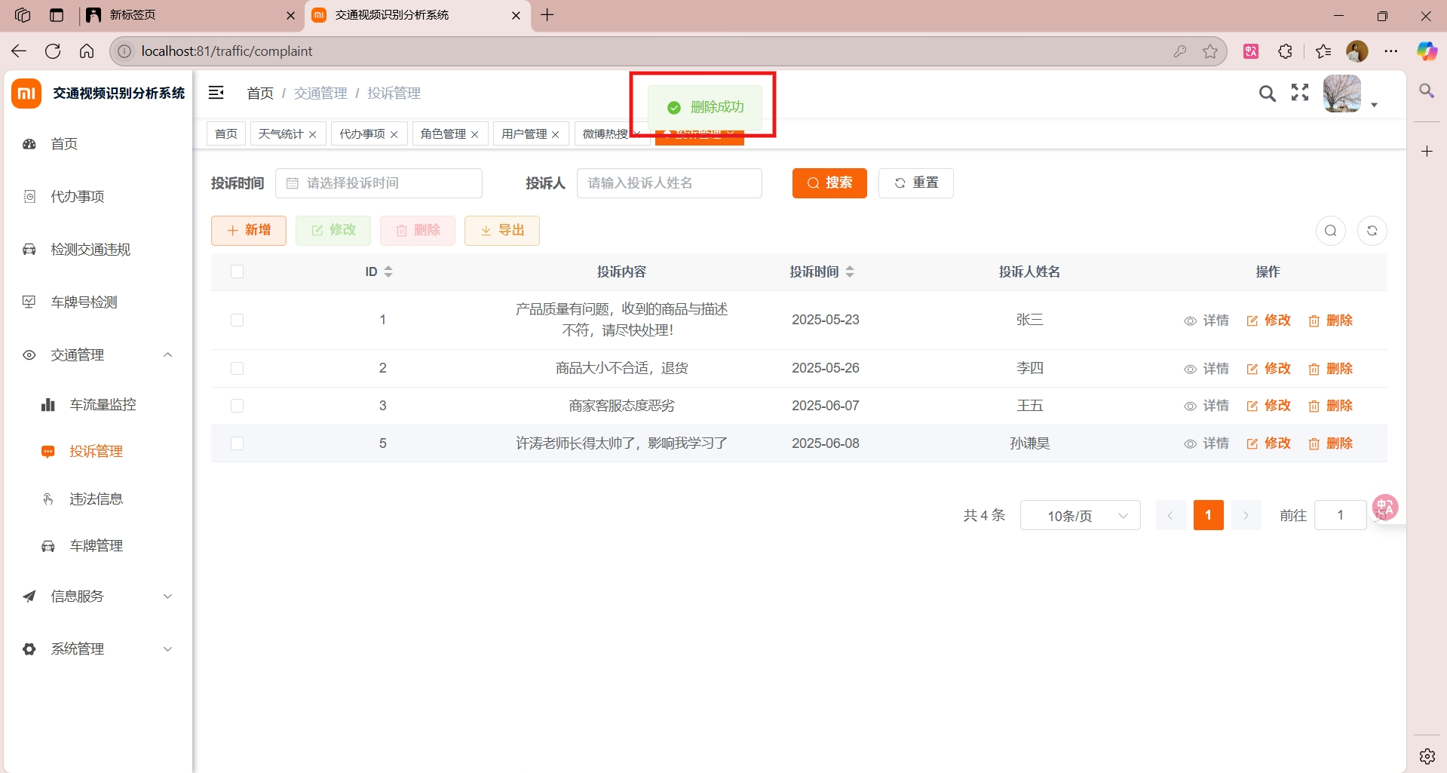

图5.2.14.7删除用户投诉成功图

5.点击“详情”，查看用户投诉详情 ，弹出详情框

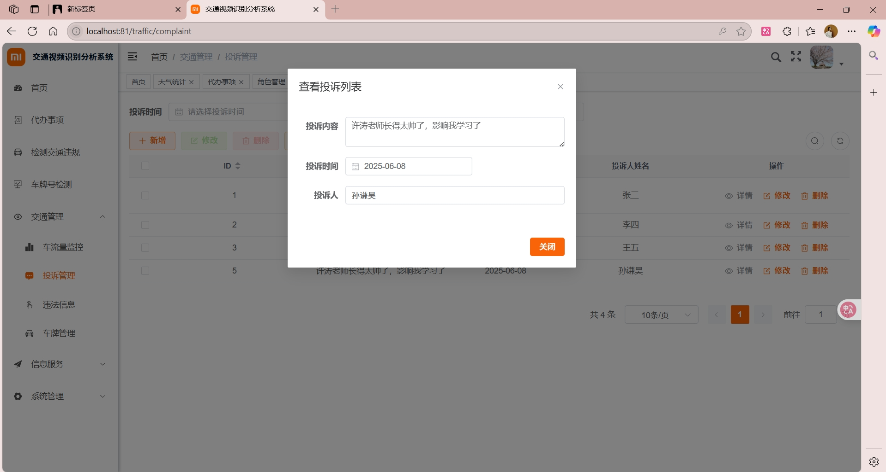

图5.2.14.8用户投诉详情图

6.点击“导出”，导出用户投诉

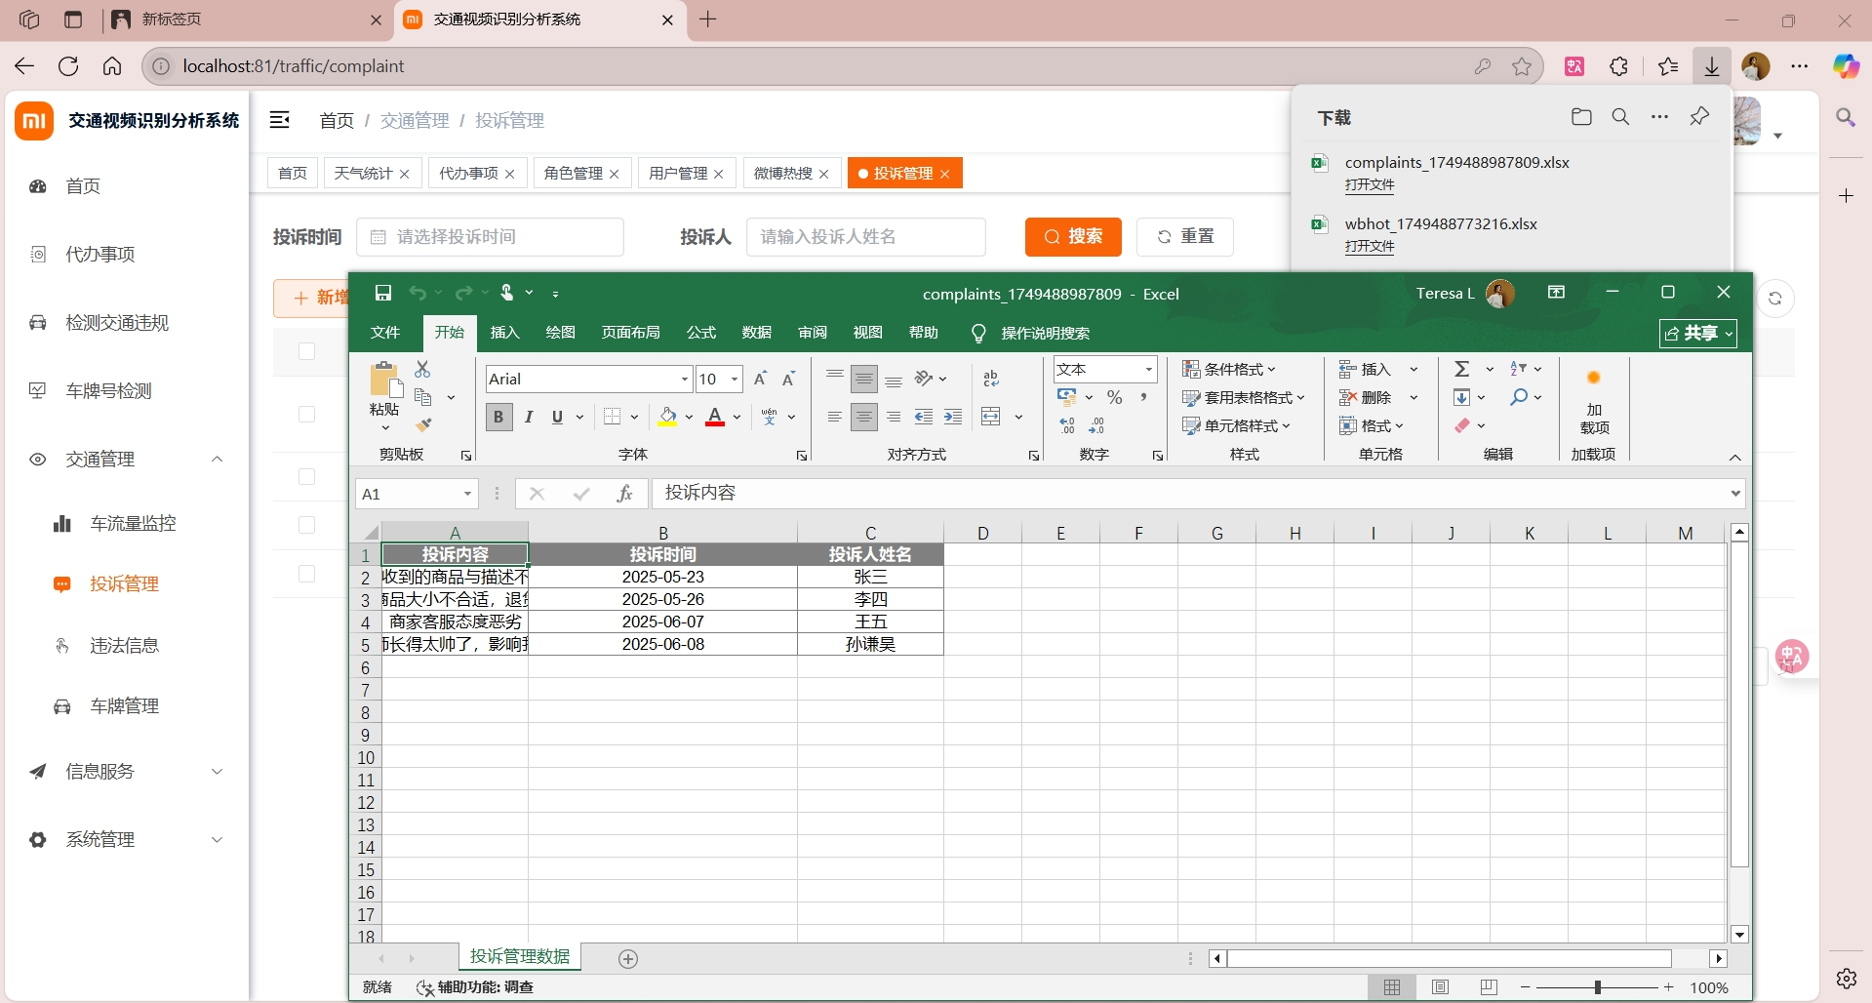

图5.2.14.9导出用户投诉图

7.输入搜索条件，点击“搜索”，检索用户投诉

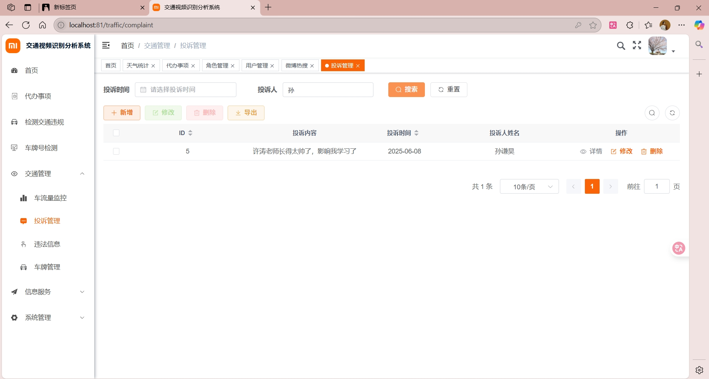

图5.2.14.10按条件检索用户投诉图

#### 5.2.15微信小程序

1. 登录界面

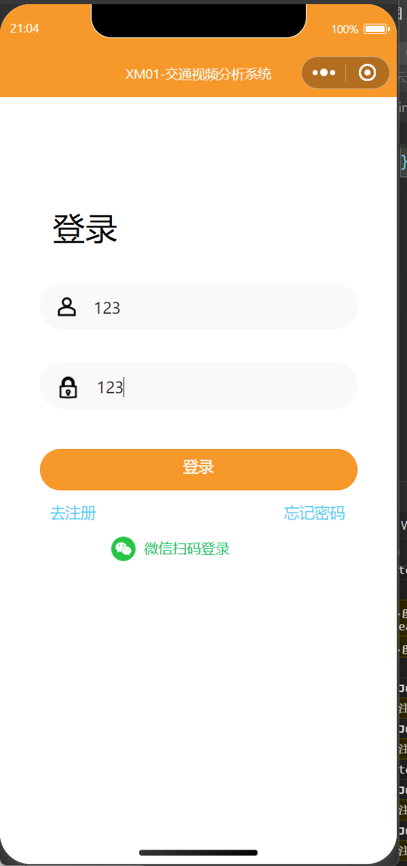

图5.2.15.1登录界面

2.忘记密码

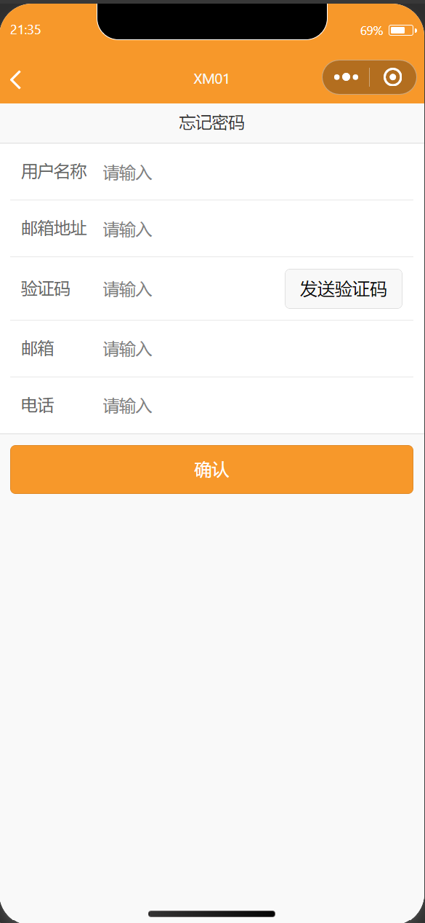

图5.2.15.2忘记密码

3.注册账号

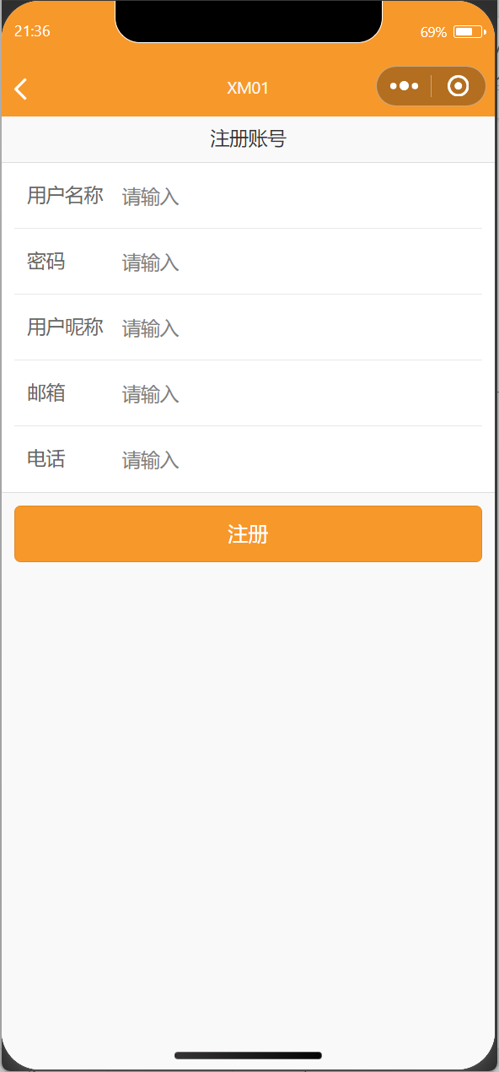

图5.2.15.3注册账号

4.主页面

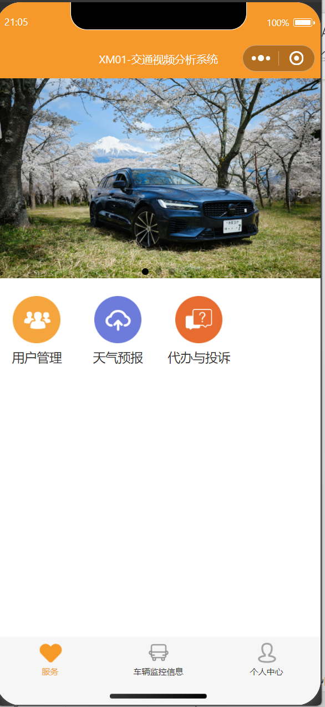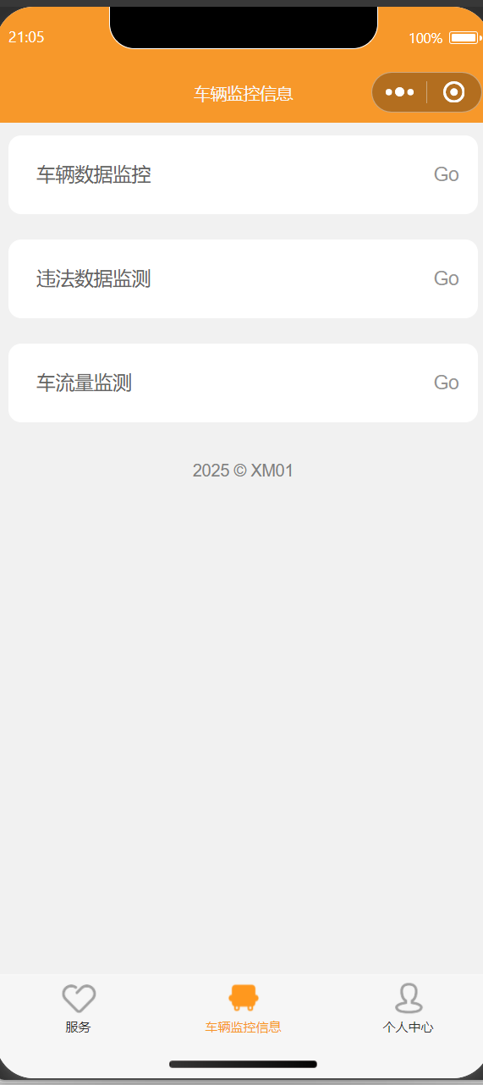

图5.2.15.4主页面

5.个人中心

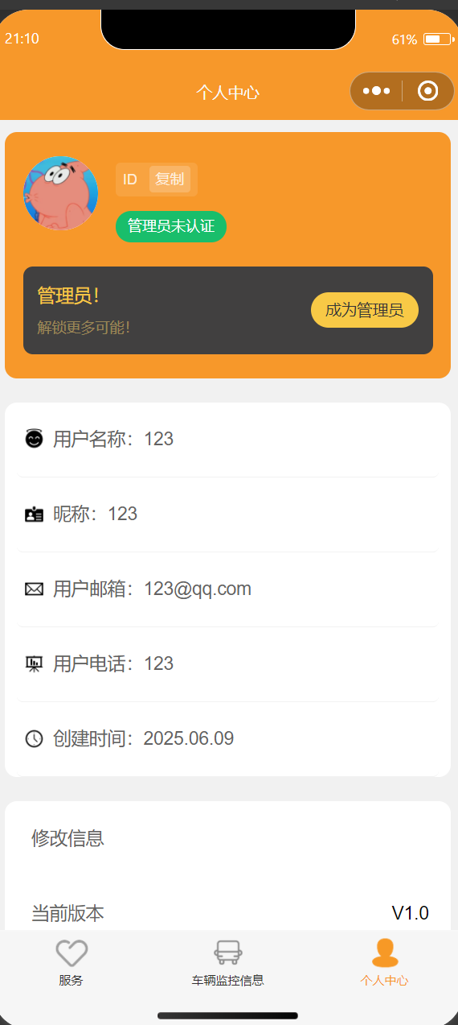

图5.2.15.5个人中心

6.个人中心修改

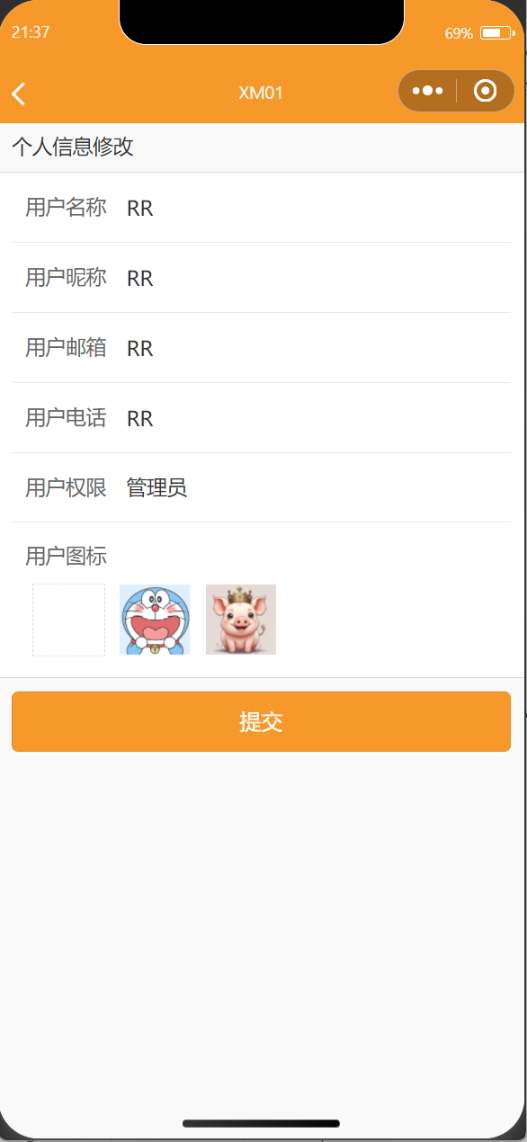

图5.2.15.6个人中心修改

7.用户管理

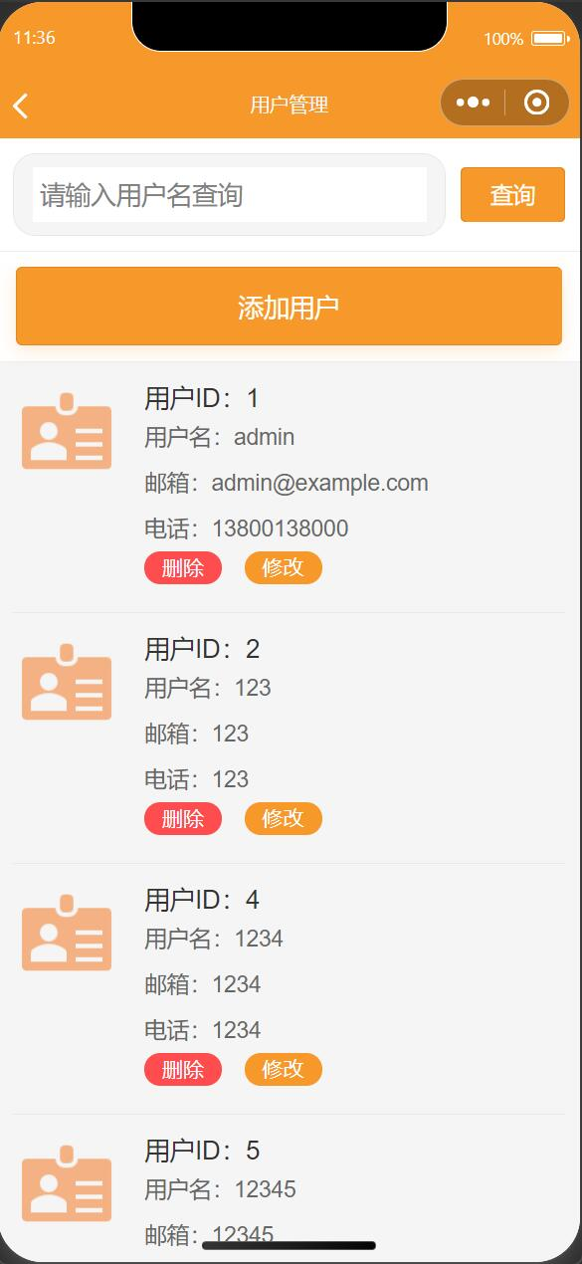

图5.2.15.7用户管理

8.用户管理增加

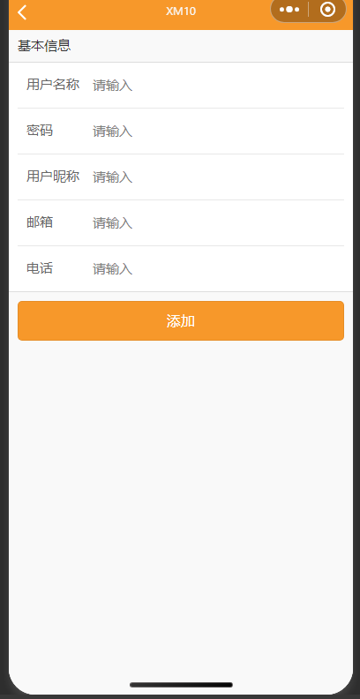

图5.2.15.8用户管理增加

9.用户管理查询

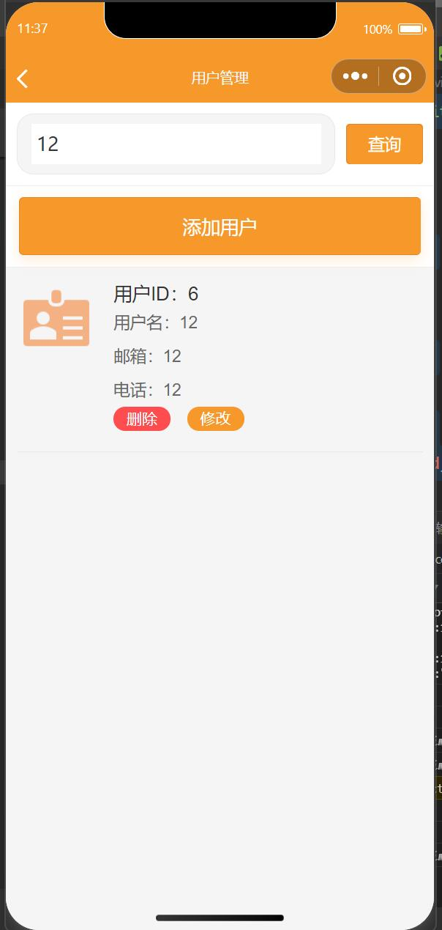

图5.2.15.9用户管理查询

10.用户管理删除

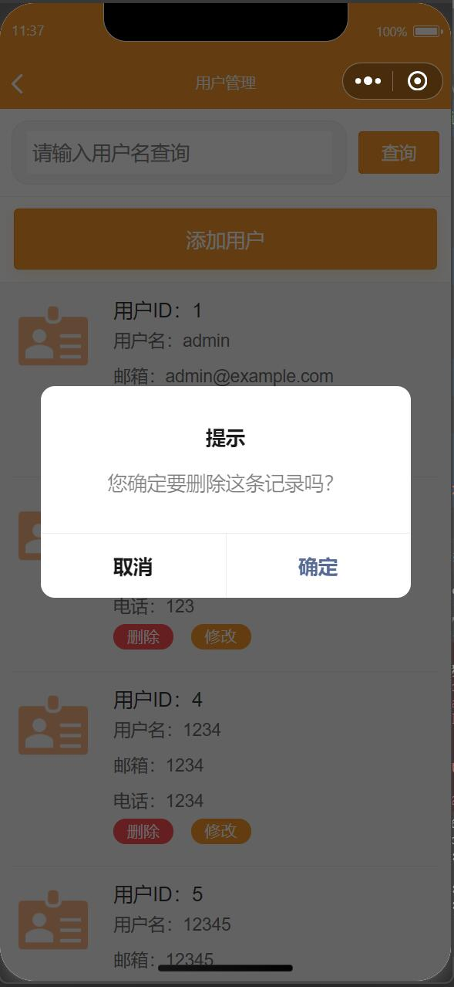

图5.2.15.10用户管理删除

11.用户管理修改

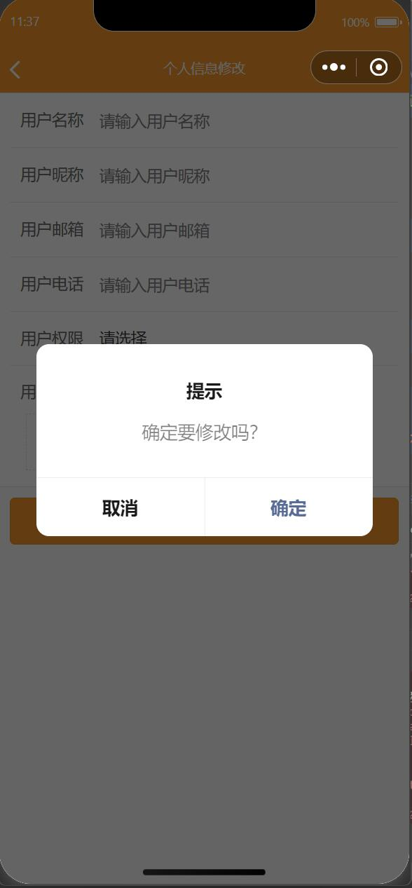

图5.2.15.11用户管理修改

12.天气预测

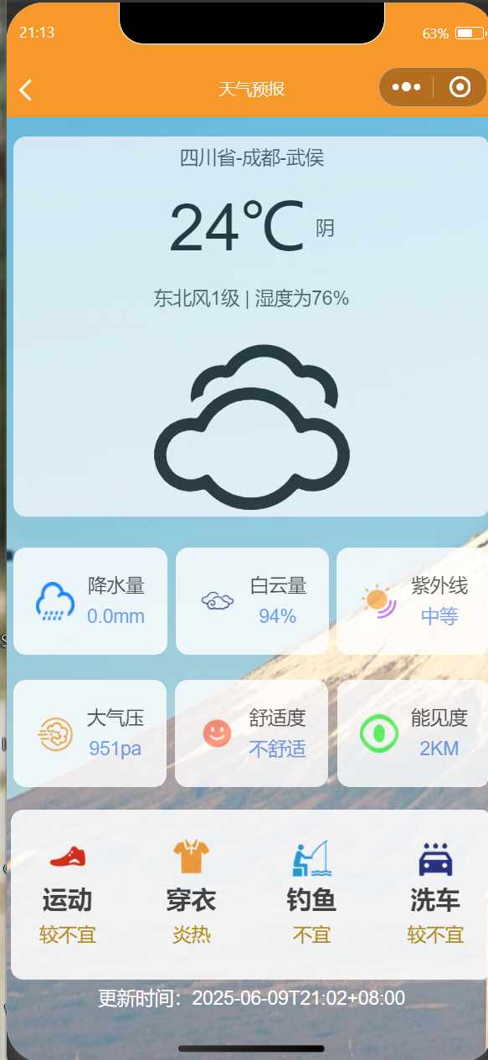

图5.2.15.12天气预测

13.代办与投诉

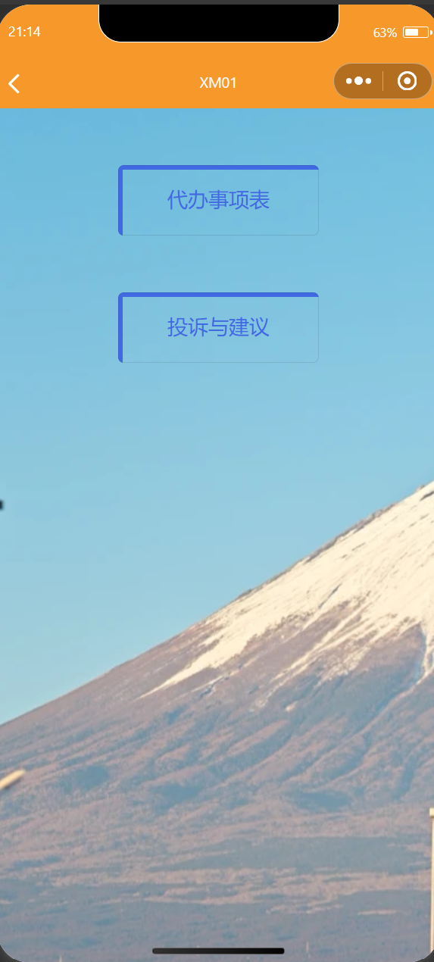

图5.2.15.13代办与投诉

14.代办

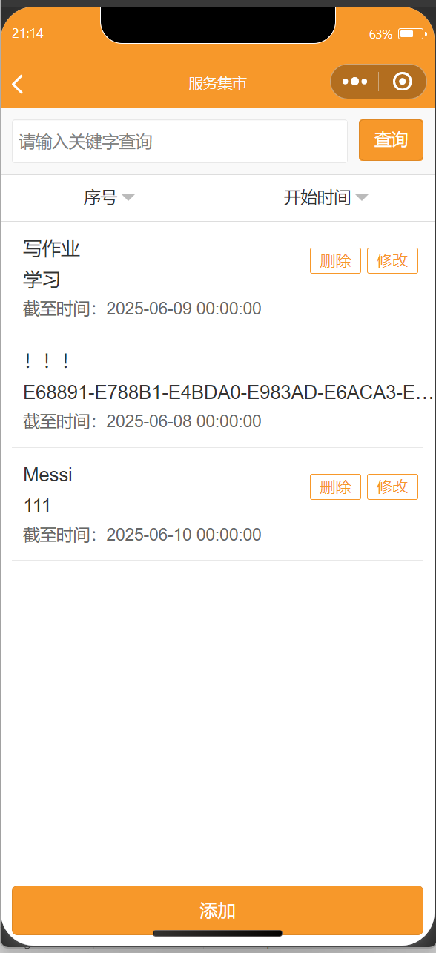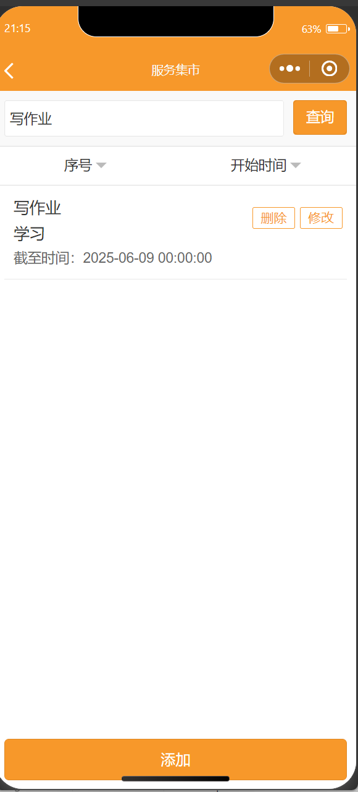

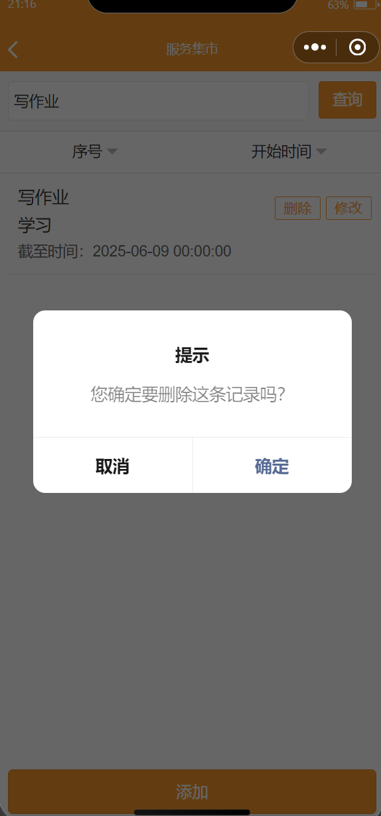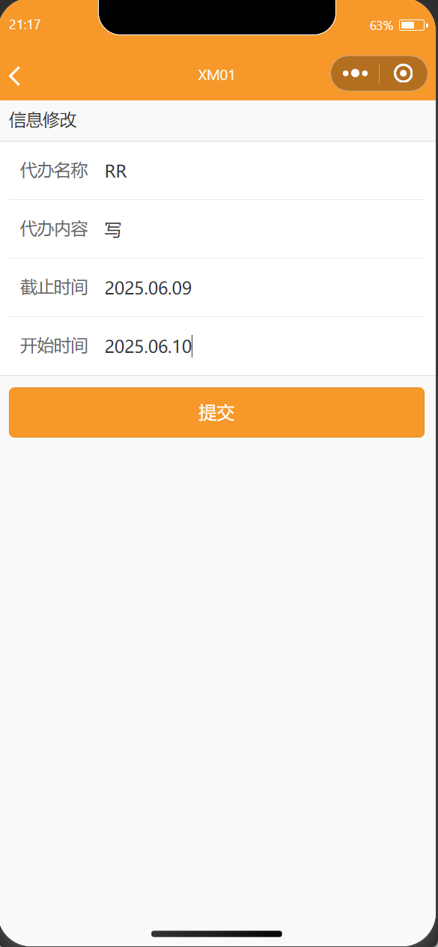

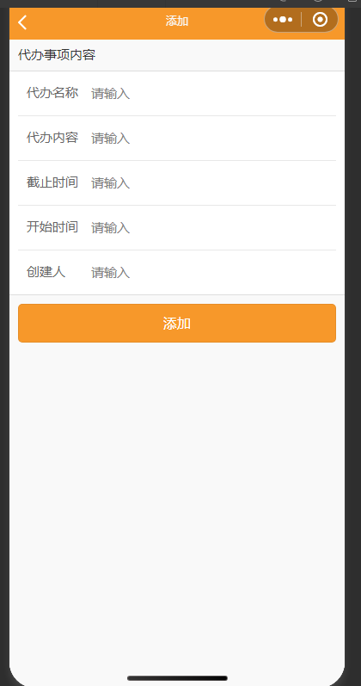

图5.2.15.14代办的增删改查排序

15.投诉与建议

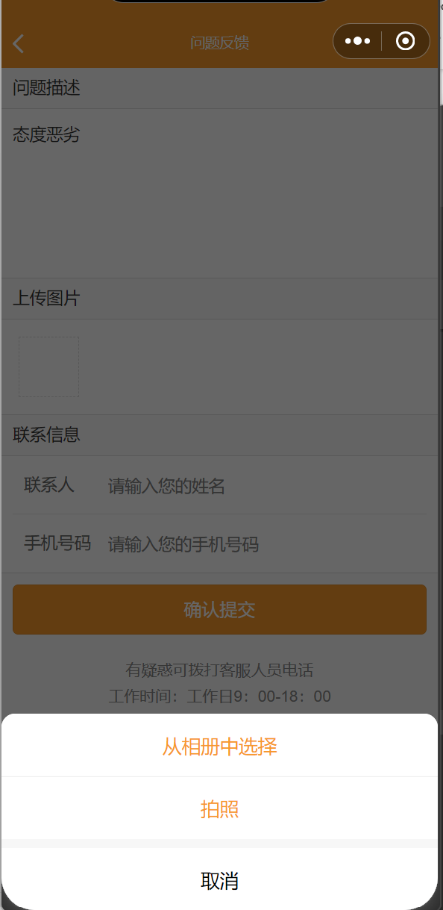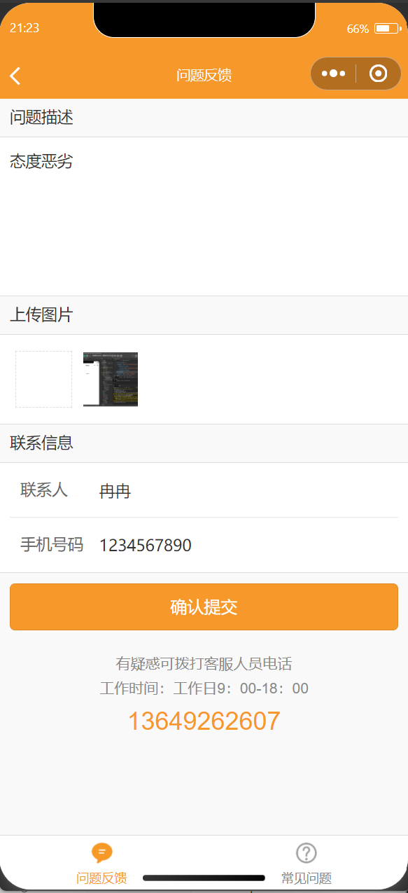

图5.2.15.15投诉与建议

16. 车辆数据监控

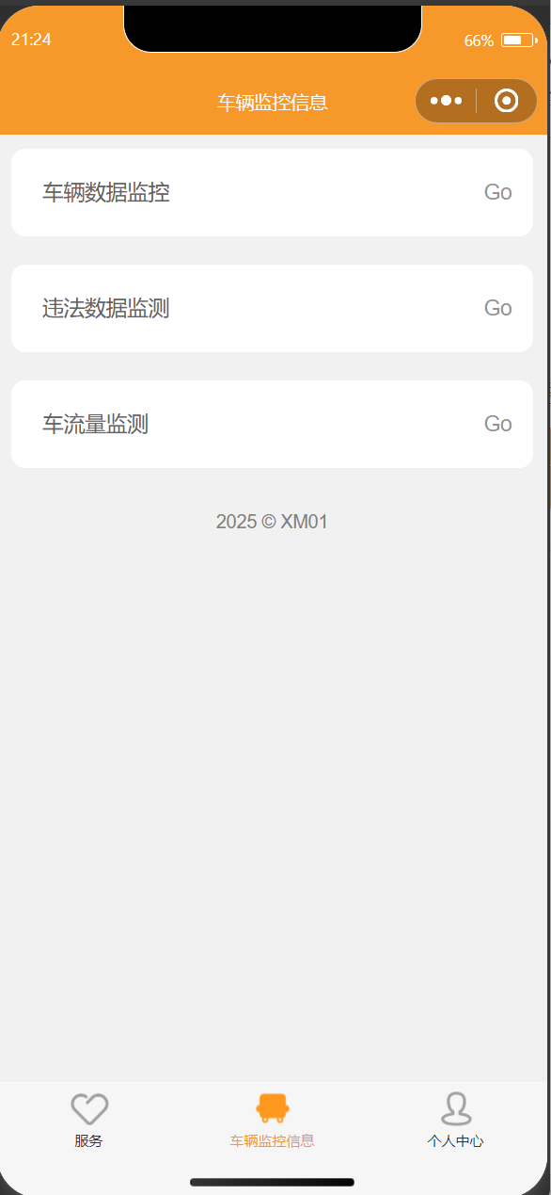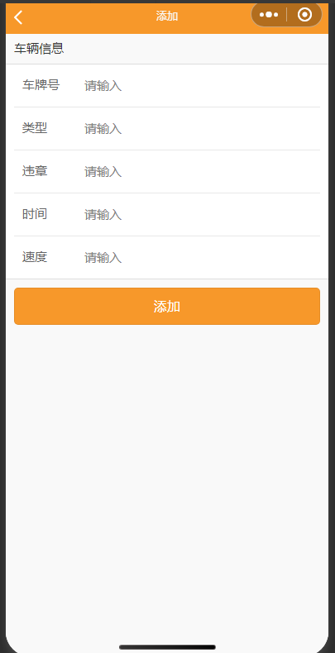

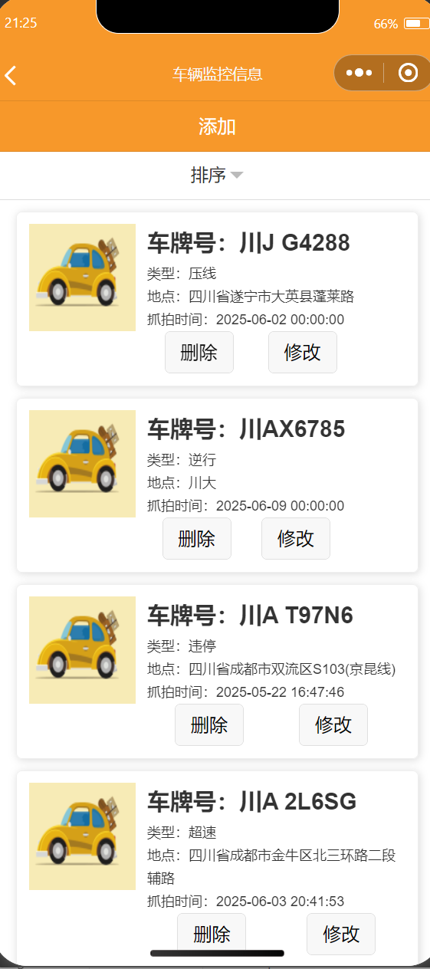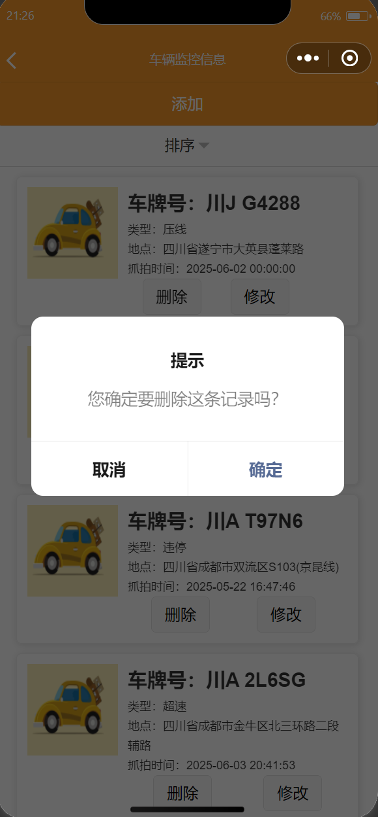

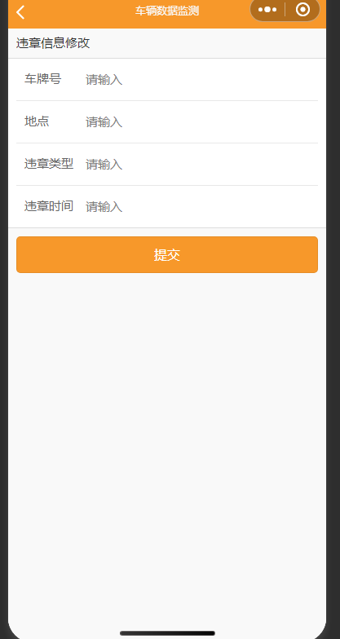

图5.2.15.16车辆数据增删改查排序

17.违法数据

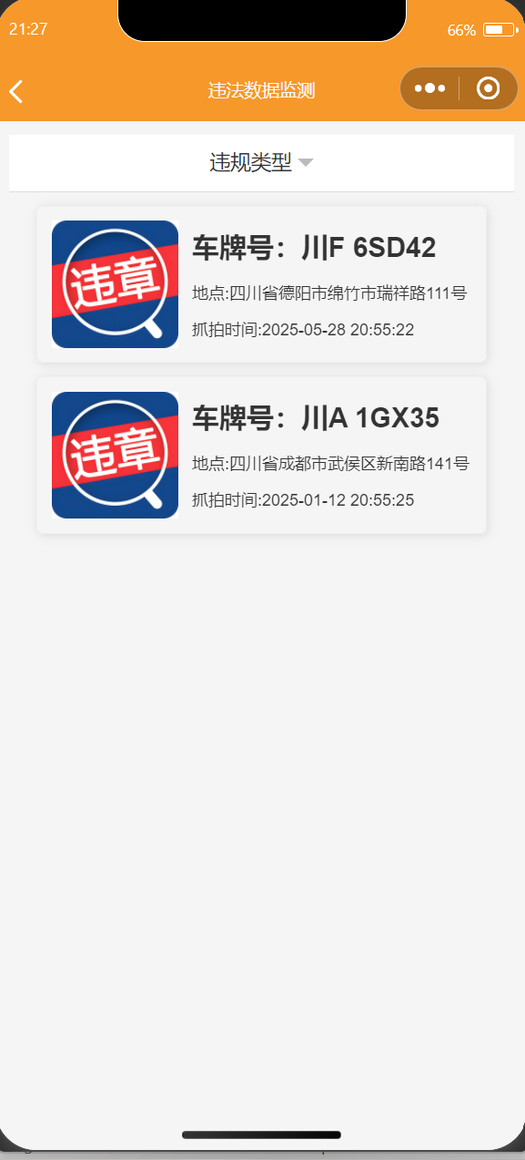

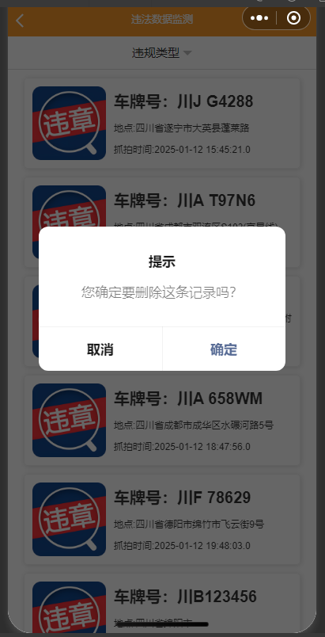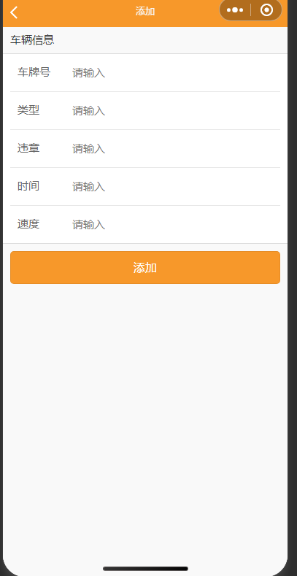

图5.2.15.17违法数据增删改查

18.车流量数据

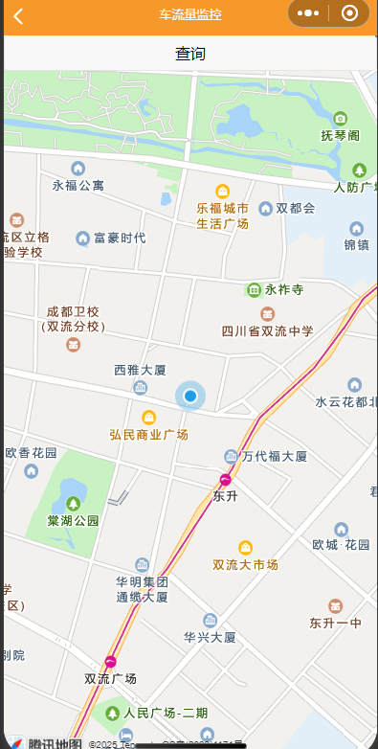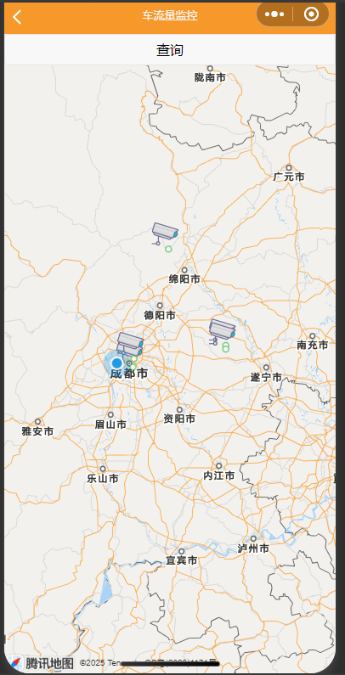

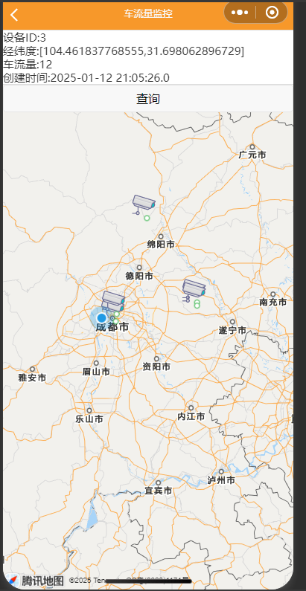

图5.2.15.18车流量数据

## 6.分工及总结

### 6.1 小组分工

我们小组分工明确，成员各司其职，组长统筹安排合理，组员之间交流协作密切。本项目计划完成基于OpenCV的交通视频识别管理模块的开发，包括框架搭建、前后端代码编写、界面设计、软件调试和文档编写等方面的工作。其中软件功能主要为：

1.网页端：登录、注册、用户管理、地点管理、设备管理、设备地点列表、违法识别、 驾驶舱页面、天气管理、违章信息管理、待办事项信息管理、投诉信息管理。

2.小程序端：登录注册、用户管理、天气管理、待办事项与投诉、地点管理、设备管理、违章记录。

3.后端图像处理：车牌号检测、车流量统计、逆行检测、闯红灯检测功能、压双黄线检测考虑到各组员的实际情况，我们组分工如下：

许涛，统一项目进度、最终项目整合、单张照片车牌识别模块、车牌识别模块、违法数据监控页面、用户管理、微信小程序个人信息、天气、违停检测、驾驶舱界面数据可视化+视频展示。

孙谦昊，用户登陆页面、天气预报页面、驾驶舱页面、路段管理页面、数据库维护、违停检测页面、车辆数据检测页面、设计E-R图和建表、微信小程序地图页面。

冉冉，微信小程序违法数据检测、微信小程序车流量检测、微信小程序用户管理、微信小程序用户登陆、注册、单张照片车牌识别页面、微博热搜页面、待办事项页面、历史天气页面、地图页面、驾驶舱echarts实现、E-R图制作、文档审查。

马鹏飞，微信小程序车辆监控、微信小程序待办事项管理、投诉建议页面、逆行检测、超速检测、车流量统计、闯红灯检测、驾驶舱数据可视化图实现、微信小程序投诉页面、项目文档攥写。

王泳淇，路段管理页面、压双黄线检测、车流量监控页面、项目所有前后端页面的交互、前端调用python代码，提取python处理的数据、驶舱数据可视化+视频展示。

### 6.2 总结

#### 6.2.1 总体评价

学习完“问题求解实战”这门课之后，我们小组的每个成员都学到了很多有用的关于网页前后端开发、数据库开发等知识，为以后工作和进一步深造打下了坚实的基础。通过完成课程设计作业的开发过程，我们了解到了数据库是开发一个软件项目的一个重要组分。

在选题阶段，我们选择了“交通视频分析系统”的题目，希望通过网页开发技术和数据库技术构建一个车辆管理平台。此可以运用到诸多的领域之中，比如租车公司对出租出去的车辆进行管理，或者是出租车公司对于公司车队车辆的管理等等，具有广泛的运用前景。

#### 6.2.2 亮点部分

我们在完成这个项目中使用到课程中所教授的数据库知识来对项目进行优化。在最初数据库设计中，我们并没有对设计的数据表进行分表操作，仅有5张表，期初并没有问题，但当数据越来越多时，可能会增加数据库服务器的负担、查询时间增加。通过学习了解到可以对表进行纵向分表和横向分表（把大的表结构，横向切割同样结构的不同表）。纵向分表可以解决：表与表之间资源争用、锁争用几率小、实现核心与非核心的分级存储、解决数据库同步压力问题。横向分表可以解决：单表过大造成的性能问题、单表过大造成的单服务器问题。我们将5张表分开完善，最终有12张表，实现一定的性能优化。

#### 6.2.3 不足部分

由于项目时间限制，虽然项目中的大部分功能已经实现，但是每个大功能下的小细节还是存在瑕疵。经测试发现本系统存在以下缺陷，输入数据的约束不够强，与数据库同步有待加强。因为未对微信小程序邮箱进行验证，账号和密码设置简单，安全性不强；微信扫码登录由于时间和难度问题，后端未能解决报错，仅留有前端函数和展示；由于爬取的车辆信息数据有限，所以部分功能实现得较为简单，少量功能未能实现。

#### 6.2.4 建议

加强数据库和软件的安全性，有些信息未能做到同步修改，可能导致数据混乱。

程序代码注释过少，语句结构不清晰，不利于软件以后的维护和升级。可以添加系统日志功能，便于产生错误后信息的恢复和检查。

微信后端较为混乱，项目结构不清晰，不利于后续功能的添加，前期构建的时候就要确定具体结构框架，方便其他功能模块的添加。

Opencv处理之后的视频要注意具体格式，不仅仅是文件后缀，而是编码格式，比特率等细节，可能有些格式电脑播放器支持，但是Web不支持。